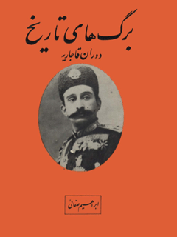

برگ های تاریخ دوران قاجاریه


ghaemiyeh.com

فهرست مطالب
مشخصات کتاب 5
اشاره 5
مقدمه 9
سند اول 15
سند دوم 17
سند سوم 19
سند چهارم 27
سند ششم 33
سند هفتم 35
سند هشتم 37
سند نهم 39
سند دهم 40
سند یازدهم 43
سند دوازدهم 46
سند سیزدهم 49
سند چهاردهم 51
سند پانزدهم 54
سند شانزدهم 57
سند هفدهم 60
سند هجدهم 64
سند هجدهم 67
سند نوزدهم 69
سند بیستم 72
سند بیست و یکم 75
سند بیست و دوم 81
سند بیست و سوم 85
سند بیست و چهارم 87
سند بیست و پنجم 90
سند بیست و ششم 95
سند بیست و هفتم 98
سند بیست و هشتم 101
سند بیست و نهم 104
سند سی ام 107
سند سی و یکم 109
سند سی و دوم 112
سند سی و سوم 115
سند سی و چهارم 116
سند سی و پنجم 118
سند سی و ششم 122
سند سی و هفتم 124
سند سی و هشتم 128
سند سی و نهم 132
سند چهلم 134
سند چهل و یکم 138
سند چهل دوم 139
سند چهل و سوم 141
سند چهل و چهازم 142
سند چهل و پنجم 144
فهرست سند ها 147
فهرست اسناد کتاب 148
فهرست نام ها و لقب ها 150

مشخصات کتاب
سرشناسه : صفائی، ابراهیم، 1292-1386.
عنوان و نام پديدآور : برگ های تاریخ دوران قاجاریه/ گردآوری و پژوهش از ابراهیم صفائی.
مشخصات نشر : اصفهان: انتشارات بابک، 1355.
مشخصات ظاهری : 151 ص.: مصور، نمونه.
شابک : 250 ریال
وضعیت فهرست نویسی : برون‌سپاری.
يادداشت : عنوان روی جلد: برگ‌های تاریخ: دوران قاجاریه.
یادداشت : نمایه.
عنوان روی جلد : برگهای تاریخ: دوران قاجاریه.
موضوع : ایران -- تاریخ -- قاجاریان، 1193 - 1344ق. -- اسناد و مدارک
رده بندی کنگره : DSR1310/ص7ب4 1355
رده بندی دیویی : 955/0740727
شماره کتابشناسی ملی : 9241

اشاره
برگ های تاریخ
گردآوری و پژوهش از ابراهیم صفائی.
برگ های تاریخ
چاپ حیدری
مرداد ماه 2535 شاهنشاهی
حق چاپ برای ناشر محفوظ است
چاپ و نقل استاد و کلیشه ها بی اجازه کتبی ممنوع می باشد
انتشارات بابك - میدان 24 اسفند اول آیزنهاور بازار ایران طبقه سوم شماره 93
تلفن : 927617
خیراندیش دیجیتالی: انجمن مددکاری امام زمان (عج) اصفهان
ویراستار کتاب: خانم مرضیه محمدی سر پیری
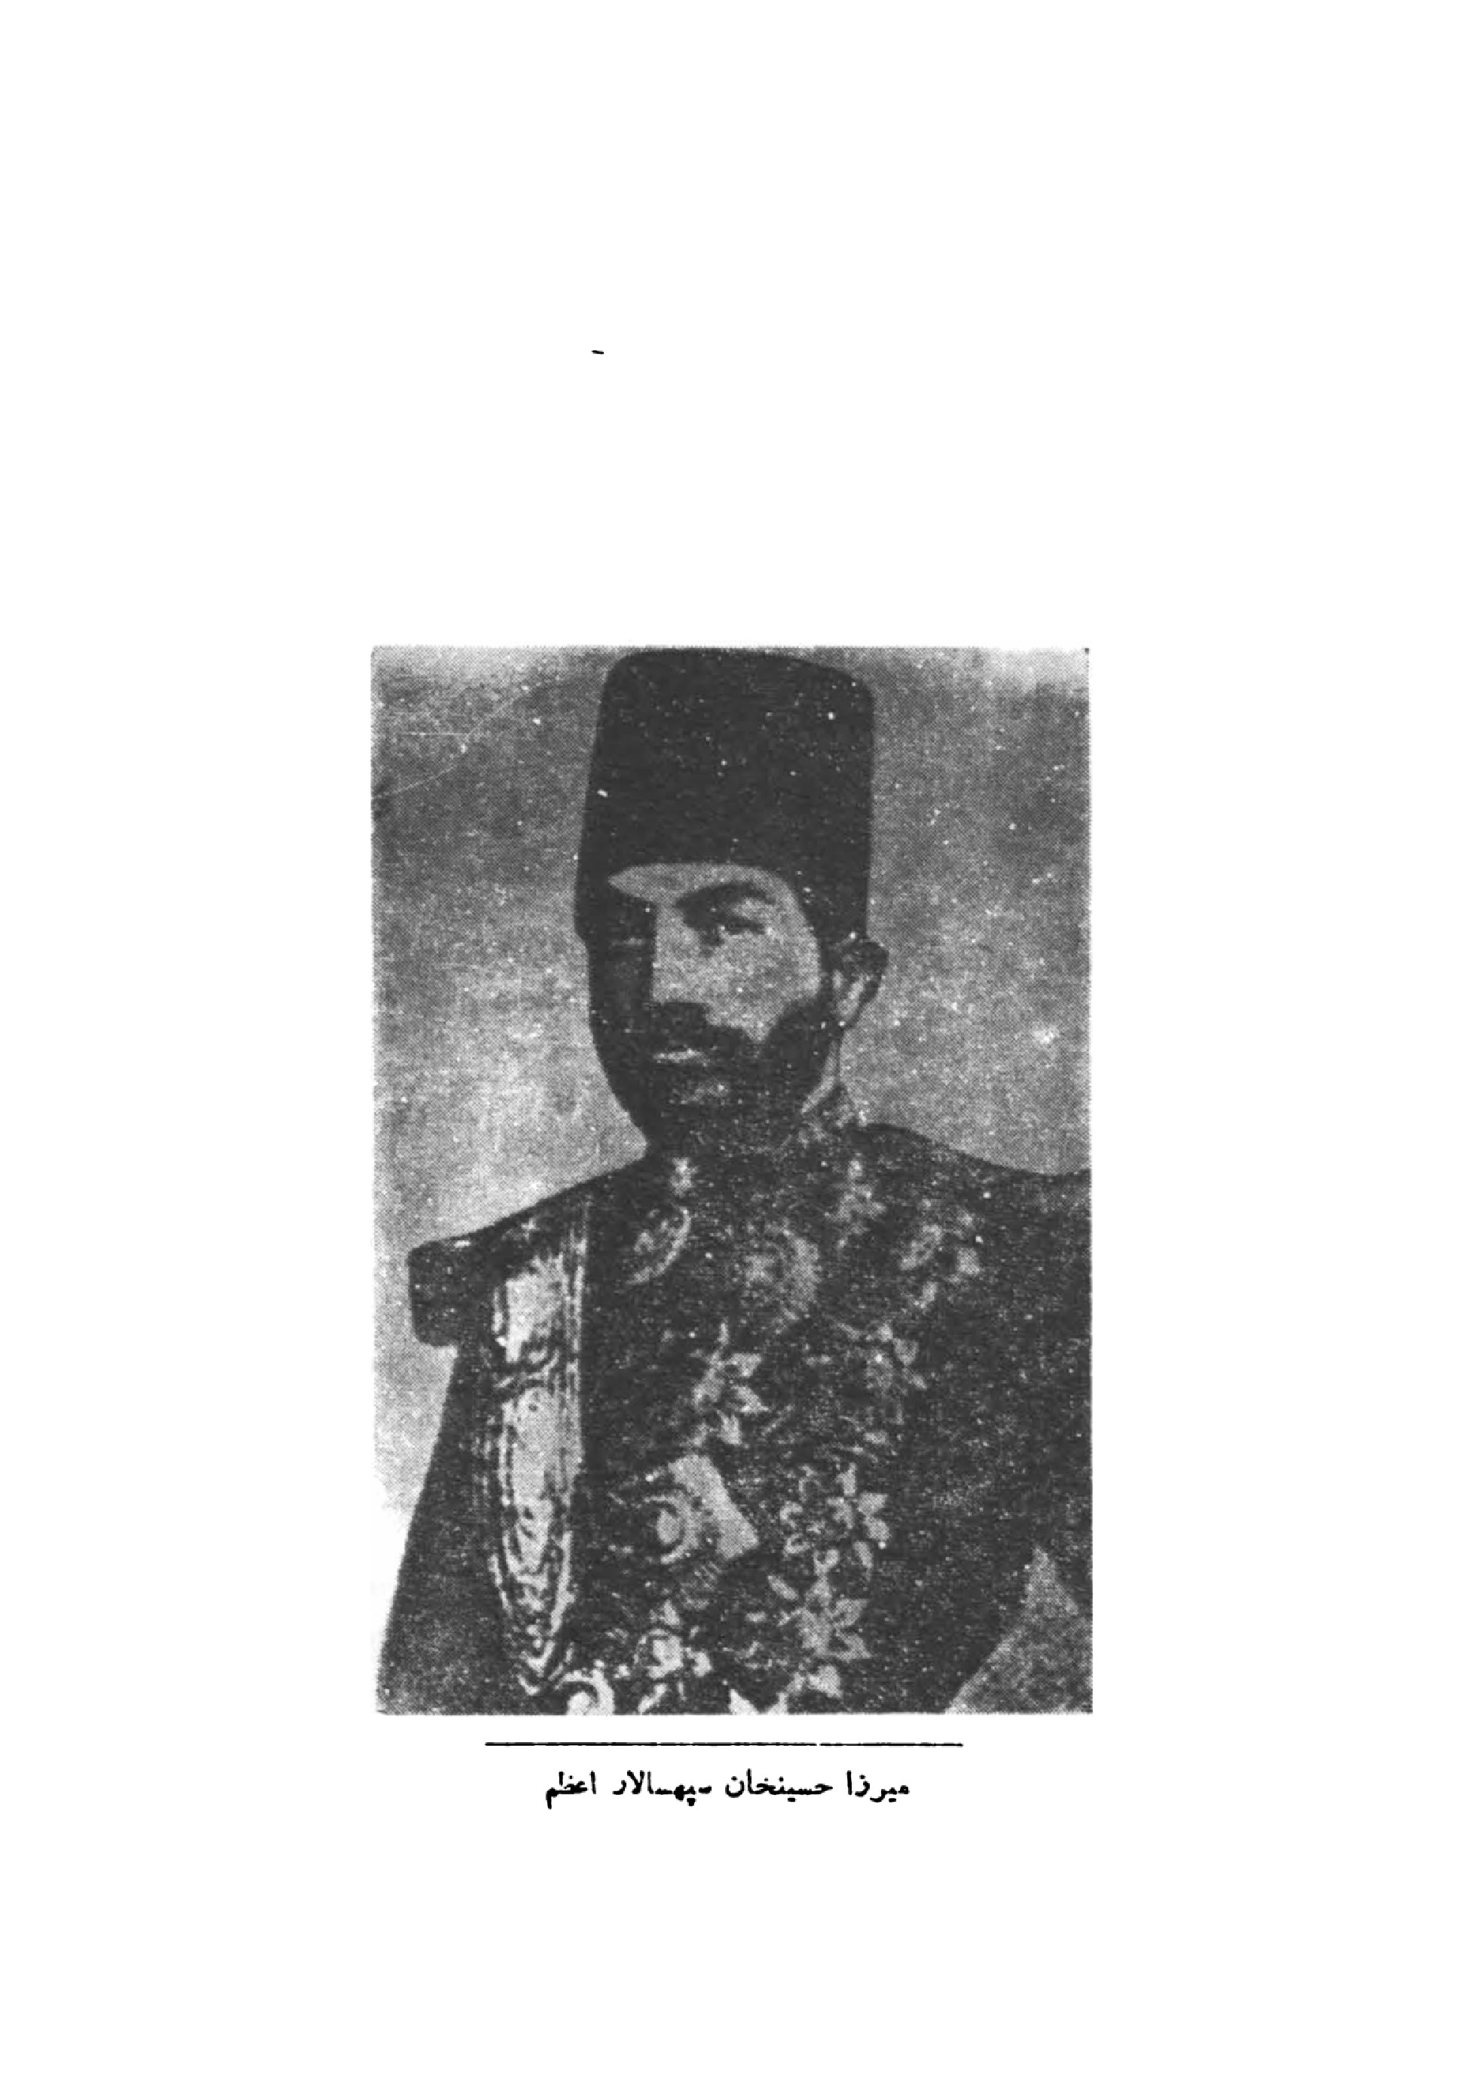
میرزا حسین خان سپهسالار اعظم

مقدمه
میرزا حسین خان سپهسالار قزوینی فرزند میرزا نبی خان متولد سال 1243 ق، از زمامداران کاردان و تجدد خواه و تحصیلکرده و با ایمان دوران قاجاریه است، او در آغاز خدمت نماینده بازرگانی و سپس کنسول ایران در بمبئی بود ، در سال 1271 ق بمقام
سرکنسولی ایران در تفلیس و در سال 1275 به سمت وزیر مختار ایران در دربار عثمانی برگزیده شد و لقب مشیر الدوله گرفت و در سال 1285 بمقام سفارت کبری ارتقاء جست او آبرومند ترین سفیر ایران در دربار عثمانی بود و حیثیت سیاسی ایران و احترام اتباع ایران مقیم عثمانی را افزود.
در سال 1287 ق که ناصرالدین شاه رهسپار زیارت عتبات شد ، سپهسالار در فراهم آوردن تشریفات پذیرائی شکوهمند دولت عثمانی از شاه ایران، خدمتی شایسته نشان داد و از این رو مورد توجه بیشتر شاه گردید و به طهران آمد و شغل وزارت عدلیه و وزارت وظایف و اوقاف را برعهده گرفت.
در سال 1288 بمقام صدارت رسید، قحطی معروف سال 1288 ق در آغاز صدارت او روی داد و او تا آن جا که توانست صمیمانه در نجات مردم از خطر گرسنگی کوشید و شخصاً در میان بینوایان پول و نان بخش می نمود و يك دار المساکین هم برای نگهداری فقیران درست کرد و سر پرستی آن را بمخبرالدوله سپرد.
در هجدهم جمادی الثانی 1289 ق (شهریور 1251 ش و جولای 1872-م) امتیاز بی سابقه و سخاوتمندانه یی برای استفاده از منابع طبیعی و زیرزمینی کشور
و ایجاد راه آهن و تأسیس بانك و پی ریزی واحد های صنعتی و کشاورزی بسعی او (با واسطگی ملکم) بیکی از اتباع انگلیس بنام ژولیوس رویتر داده شد ، واگذاری این امتیاز سپهسالار را بجانبداری انگلیس ها نامبر دار نمود، در حالی که منظور وی ايجاد يك تحول اقتصادی و بهره برداری از منابع طبیعی کشور بود که در آن زمان با دست ایرانی میسر نمی شد .
در سال 1290 ناصرالدین شاه را بمسافرت اروپا وادار کرد و او را با پیشرفت های درخشان صنعت و اقتصاد فرنگستان و آثار تمدن جدید که در نیمه دوم قرن نوزدهم چهره اروپا را دگرگون ساخته بود آشنا نمود .
در بازگشت شاه درباریان و روحانیان بعنوان اعتراض به قرارداد رویتر بر ضد سپهسالار هم صدا شده برکناری او را خواستند ، سفارت روس نیز مخالفان سپهسالار را تحريك كرد . ناصرالدین شاه برای آرام کردن آشوب طهران ناچار سپهسالار را در رشت از صدارت عزل کرد و خود به طهران آمد و قرارداد رويتر موقوف الاجرا ماند.
پس از چند ماه شاه سپهسالار را به طهران خواست و وزارت خارجه را به او تفویض نمود سپس وزارت جنگ با لقب «سپهسالار اعظم» و فرماندهی کل سپاه ایران نیز به او واگذار شد، در سال 1292 کار های استان خراسان و سیستان و گرگان هم زیر نظر سپهسالار درآمد و در 1295 وزارت جنگ و وزارت خارجه با سرپرستی امور چند استان و شهرستان با اختیارات بیشتر به سپهسالار داده شد ، هم درین سال برای بار دوم موجبات مسافرت ناصرالدین شاه را باروپا فراهم ساخت .
او در نیمه اول سال 1297 از مقام خود معزول و بحکومت قزوین منصوب شد ، سپس در ذیقعده 1297 برای دفع فتنه شیخ عبید الله و سر و سامان دادن بدر بار آشفته
مظفر الدین میرزا ولیعهد در تبریز با مقام پیشکاری و فرماندهی کل آذربایجان رهسپار آن استان گردید.
در اوایل سال 1298 ق محض شرکت در جشن جلوس الكساندر سوم و تسليت قتل الكساندر دوم از طرف ناصرالدین شاه بدربار پترزبورگ رفت و پس از بازگشت به فرمان فرمایی کل خراسان و سیستان و نیابت تولیت آستان قدس رضوی منصوب گردید و سرانجام در روز بیست و یکم ذی حجه 1298 در مشهد در گذشت .
با توجه بکوشش ها و کار های سپهسالار بی تردید باید گفت که او مردی کاردان و با هوش و متجدد و وطن خواه بود و می خواست ایران را با تمدن فرنگستان نزديك و با پیشرفت های صنعتی و اقتصادی اروپا آشنا کند و مظاهر تمدن غرب را در ایران متداول سازد و کشور خود را در دنبال کاروان تحولات عظیم نیمه دوم قرن نوزدهم اروپا حرکت دهد. اما کارشکنی های سیاست خارجی و مخالفت و تعصب روحانیان و جهل و سودجویی و تنگ نظری برخی از رجال و درباریان صاحب نفوذ آن زمان مانع پیشرفت هدف های عالی او گردید .
سپہسالار وقتی در وزارت عدلیه بود فرمانداران عصر استبداد را در تمام شهرستان ها از مجازات قتل بزهگران و خونیان منع کرد و کیفر قتل را موکول برسیدگی و حکم نہائی و زارت عدلیه نمود و بارشوه خواری سخت پیکار کرد و مقرراتی برای تعیین حدود وظایف کارکنان دولت (بنام کتابچه تنظیمات) نوشت و به امضاء شاه رسانید و در اجراء آن مراقبت کرد.
وزارت جنگ را نظم و سر و سامان داد ، چند افسر روسی و چند افسر اتریشی را برای وزارت جنگ استخدام کرد و قزاقخانه تأسیس نمود و قسمتی از قشون سواره ایران را با اصول نظامی قزاق روس و هفت فوج و شش صد توپچی را با تعلیمات نظامی اتریش تربیت کرد و مقداری اسلحه از فرانسه و آلمان برای ارتش ایران خریداری نمود
وزارت خارجه را از رکود و بی سامانی دوره تصدی میرزا سعید خان رهانید نخستين سازمان قراسوران (ژاندارمری) و پلیس بسعی او پدید آمد ، تشکیل هیئت وزیران بعنوان «دربار اعظم» و تقسیم مسئولیت و بمشورت گذاشتن کار های مهم دولتی نیز به پیشنهاد او انجام گردید و راه سازی های جدید در ایران در زمان صدارت او آغاز شد، مسجد و مدرسه ناصری که اکنون به مسجد سپهسالار معروف است و باغ و عمارت قدیم بهارستان (محل مجلس شورای ملی) از آثار اوست.
سپهسالار شیفته تمدن غرب بود و افکار برخی از رجال سیاستگر و تجددخواه عثمانی مانند مدحت پاشا نیز در او اثر گذارده بود ، او مصلحت سیاسی ایران را در دوستی و همکاری با انگلیس ها تشخیص می داد از این رو سیاست روس را بر ضد خود برانگیخت گرایش، بسیاست یک طرفی و ملایمت در برابر انگلیس ها در مرزبندی سیستان و بلوچستان او را متهم ساخت و از داخل و خارج ایران مخالفت های شدید با وی آغاز گردید تا جائی که نسبت خیانت به او دادند و حاج ملاعلی کنی و سید صالح عرب دو مجتهد متنفذ ( که از رواج هر گونه آثار تجدد در ایران روی گردان بودند) او را تکفیر کردند.
ناصر الدين شاه مکرر کاردانی و شایستگی سپهسالار را ستود و امیدواری بسیار داشت که ایران بسعی او بسوى يك تحول و تجدد اجتماعی گام بردارد ، اما یک جانبه بودن او در سیاست خارجی و کارشکنی مخالفانش سرانجام وضعیتی در طهران پدید آورد که شاه نتوانست یا نخواست همیشه او را مشمول حمایت بی دریع خود دارد و با دور شدن سپهسالار از پهنۀ سیاست برنامه ها و نقشه های اصلاح طلبانه اش از میان رفت و نظم و نسق قشون و وزارت خارجه نیز چنان که در زمان او بود پایدار نماند . دوران زمامداری سپهسالار از دوره های مهم و حساس سیاست خارجی عصر قاجاریه می باشد و با رفتن او انحطاط سیاسی حکومت قاجاریه روز افزون شد .
درباره سپهسالار و تمایل او به سیاست انگلستان و کار های وی در کتاب های مختلف مطلب ها نوشته شده و دربارۀ او داوری های گوناگون رفته است .
برخی از تاریخ نویسان شایستگی و تجدد و وطن خواهی او را ستوده و به نیکی از وی یاد کرده اند ، برخی دیگر او را از دوستان وفادار انگلیس ها دانسته و اتهاماتی نیز بروی بسته اند ولی بدیهی است نقل قول بدخواهانه چند نویسنده ایرانی یا خارجی نمی تواند میزان داوری قطعی باشد، خاصه نسبت بکسی که در میان زمامداران عصر قاجاریه شخصیتی ممتاز و جایگاهی برتر دارد و در کار های او حرکت و جهش و روشن فکری دیده می شود .
خوشبختانه من به تعدادی از سند ها و گزارش های دوران وزارت و صدارت سپهسالار دست یافتم این سند ها هم معرف شخصیت و هم نشان دهنده طرز تفکر و تمایلات سیاسی و شیوه کشورداری اوست، و بجز آن که میزان و سنجشی برای بهتر شناختن سپهسالار بدست می دهد ، نکته های جالب از روابط سیاسی ایران با روس و انگلیس و عثمانی و افغانستان در بردارد و حقایقی آشکار در میان هر يك از سطور این اسناد نهفته است که می تواند ما را بواقعیت های بسیار رهنمون شود .
این اسناد گذشته از ارزش و اهمیت تاریخ ،سیاسی از لحاظ تاریخ اجتماعی ایران و شناخت آداب و رسوم کشورداری و نشان دادن چگونگی مناسبات ناصرالدین شاه با صدر اعظم و وزیرانش و نمودن میزان اختیارات و اقتدارات صدر اعظم در آن دوران نیز جالب توجه است و نمودار شیوه نگارش رسمی و اداری آن زمان هم می باشد. از سپهسالار پیش از این چندین سند در کتاب سپهسالار اعظم و كتاب تاریخ روابط سیاسی ایران و عثمانی منتشر شده، من هم در کتاب های اسناد سیاسی دوران قاجاریه و نامه های تاریخی و اسناد نویافته برخی از نامه های او را چاپ کرده ام و اینك این استاد را که تا کنون منتشر نشده با نام «برگ های تاریخ» بصورت يك كتاب عرضه می دارم .
این کتاب ششمین کتاب محتوی اسناد است که با پژوهش و کوشش من منتشر می شود . این گونه اسناد زمینه تحقیق بیشتر را برای پژوهشگران تاریخ قرن گذشته ایران فراهم می آورد و نیز وسیله سنجشی برای مقایسه اوضاع داخلی و سیاسی ایران يك قرن پیش با ایران سربلند و آباد امروز در دسترس نسل جوان قرار می دهد تا بتواند بآسانی گذشته را با اکنون مقایسه کند و روزگار خود را قدر بداند .
ابراهیم صفائی

سند اول
فرمان تقدیر از خدمات سپهسالار با خط ناصر الدين شاء
مهر ناصرالدین شاه
چون همه روز جناب سپهسالار اعظم خدماتی بظهور می رساند که موجب رضای خاطر ها است بخصوص در انتظام عمل قشون و سایر متعلقات آن اهتمام و دولت خواهی فوق العاده بظهور رسانیده است و در این اوقات هم که اداره مملکت معظم خراسان و استرآباد و سیستان را بعهده او محول فرموده ایم قرار های شایسته و طرح های تازه در انتظام امور آن ممالك و سرحدات بنا نهاده است بیشتر موجب خشنودی خاطر ما شد، يك سرداری نظامی با شمسه مرصع از تن پوش خودمان را برای افتخار ایشان التفات فرمودیم - 93 سیچقان ئيل .
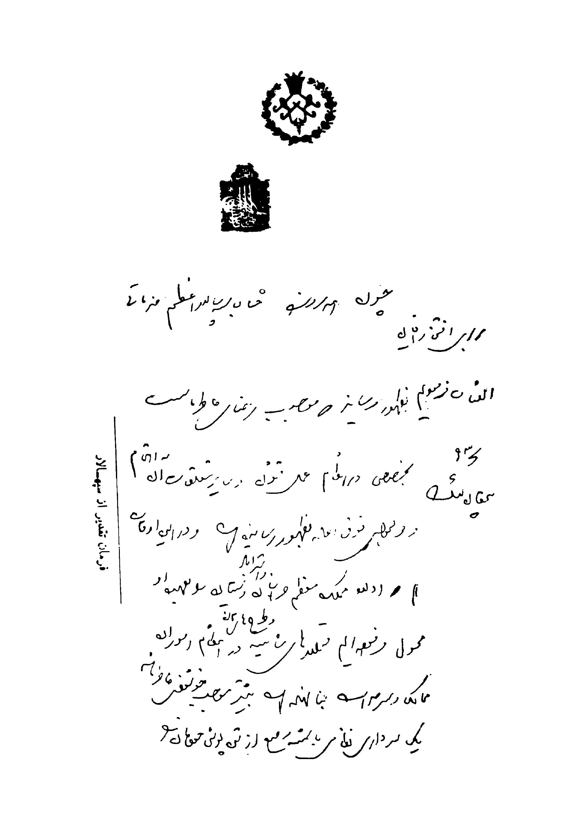
فرمان تقدیر از سپهسالار

سند دوم
فرمان وزارت جنگ و وزارت خارجه سپهسالار در سازمان تازه که در 1295 ق داده شده است
امضا و مهر ناصرالدین شاه
برای تحصیل آن نوع انتظامات که در امور کلیه مقصود خاطر خطیر همایون است ترتیبات جدیده در ذیل شرائط و حدود معینه مقرر داشته ایم که با تأییدات غیبیه و فضل خداوندی کار مملکت مظهر انتظامات و قرین امتیازات خواهد شد، يك شعبه اهم و رشته اتم بعهده کفایت جناب اشرف سپهسالار اعظم مقرر است و باید بشرح ذیل مراقب اجرا و انجام تعلیمات و مقررات علیه همایونی بوده در نيك و بد این کار ها که مستقلاً و منحصراً بعهده اوست خود را بالانحصار مسئول داند و بغیرت و کاردانی خود همان درحهٔ کفایت و کارگذاری را ظاهر کند که خاطر ما از وجود او منتظر است .
امر قشونی كلا و مستقلاً بدون استثنای جزئی با شرایط و لوازم آن که از شرح و تفصیل مستغنی است، امور خارجه با آن چه حق و شرط این وزارت است، سمنان ، دامغان ،شاهرود بسطام ، خراسان ، سیستان ، استرآباد ، گرگان، ترکمان ، قزوین، خمسه ، گروس ،آذربایجان خرقانین، یهود و مسیحی و گبر، امور سرحدیه و تذکره، فی 15 شهر شوال المکرم بارس ئيل 1295.
ناصرالدین شاه در بالای این فرمان بخط خود نوشته است و «انشاء الله مبارك و میمون است .»
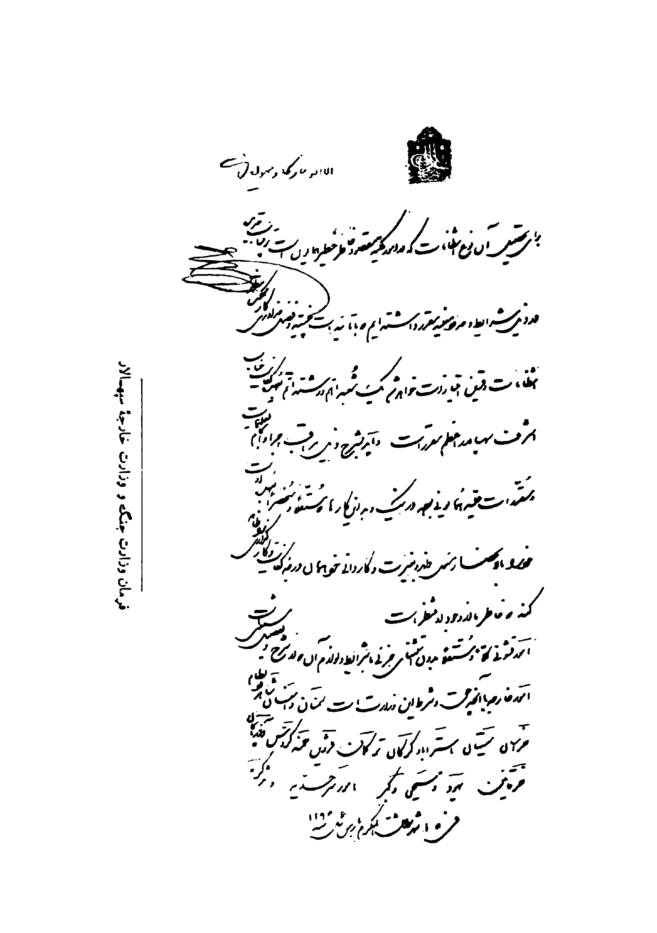
فرمان وزارت جنگ و وزارت خارجه سپهسالار

سند سوم
متن مقرراتی که از طرف ناصرالدین شاه برای تعیین حدود وظایف و مسئولیت وزیران نوشته شده و پیوست فرمان هر يك از وزیران بوده است.
بسمه تبارك و تعالى
دولت علیه ایران برای انتظام امور و تحدید تکالیف و تحصیل نتایج صحيحة مطلوبه که مبدء و منشاء آن نظم داخله و استحکام اوضاع اساسیه است بتاریخ پانزدهم شهر شوال بارس ئیل هزار و دویست و نود پنج هجری قرار کار ها و دوائر و مهام مملکت را بشروح مندرجه در این ورقه تعیین و مرتب می فرماید .
مرجعیت وزارتخانه ها و ادارات جزء و حکام ولایات و متصدیان امور و طبقات نوکر و صنوف اهالی در ذیل این قرارداد معلوم و مضبوط است و حدود هر کار بدرجه ئی محفوظ خواهد بود که تعدی و تخطی از خطیئات و كبائر معدود و مرتکب آن مورد مجازات سخت می شود .
از روی این قرارداد هر کس تکلیف خود را خواهد دانست و دولت در نيك و بدکار ها طرف مسئولیت و محل مدح و ذم و تحسین و توبيخ و التفات و مؤاخذه خود را معین کرده است .
جناب اجل أکرم «آقا» بالاستقلال ولایات و امور مشروحه را اداره خواهند کرد.
اصفهان ، یزد ، کرمان ، بلوچستان، کرمانشا هان ، کردستان ، اسدآباد، کنگاور ، عراق ، کمره، عربستان ، لرستان نطنز جوشقان ، محلات ، فارس، بروجرد ، گلپایگان ، خوانسار ، همدان .
نظم دفتر استيفا و محاسبات ، دیوان عدالت عظمی، وزارت وظایف و اوقاف بشرح قواعد موضوعه جديده ايشيك خانه و انتظامات در بخانه ، تلگرافخانه، كمرك ، بيوتات دولتی از قبیل صندوقخانه و رختدار خانه و زینخانه و غیره و غیره و غیره ، قنوات و باغات و عمارات دولتی ، امور خزانه و نظم و ترتیب جواهرات، عمله خلوت ، تفنگداران جارچیان ،شاطران کالسکه خانه اصطبل خانه ، چاپارخانه. جناب اشرف مجد سپهسالار اعظم بدین تفصيل كفايت مهام ملكيه خواهند نمود .
امور قشوني كلا و مستقلاً بدون استثنای جزئی با شرائط و لوازم آن که از شرح و تفصیل مستغنی است . امور خارجه با آن چه حق و شرط این وزارت است.
سمنان ، دامغان ، شاهرود و بسطام خراسان ، سیستان ، استرآباد، گرگان ترکمان ، قزوین ، خمسه ، گروس ، آذربایجان ، خرقانین ، یهود و مسیحی و گبر ، امور سرحدیه ، قورخانه جبه خانه ، خزانه نظام ، ذخایر قشونی و غیره و غيره .
حضرت والا نایب السلطنه ولایات و امور مشروحه ذیل را اداره خواهد کرد. حکمرانی و انتظام طهران کما فی السابق ، قم ، ساوه، زرند ، ملایر، تویسرکان کاشان ، نهاوند ، گیلان، مازندران ، دماوند ، فیروزکوه ، عرایض و حوائج علماء سادات و محترمین بتوسط ایشان بحضور مبارك ،می رسد شاهزادگان و منتسبین خاندان سلطنت ذكوراً و اناثاً هر نوع حاجت و استدعائی دارند بایشان اظهار کرده واسطه ایشان بحضور همایون عرض می شود و جواب بایشان رسیده بآن ها ابلاغ خواهند نمود، امور تجارت و محاکمات این طبقه با اطلاع و صواب دید ایشان خواهد بود.
فقط نواب اعتضاد السلطنه ، جناب علاء الدوله ، جناب عضد الملك ، جناب امین السلطان ، مقرب الخاقان میرشکار حق دارند که در خدمات مرجوعه
بخودشان کما فی السابق مستقيماً بحضور همایون عرض مطالب کنند و در امور و ابوابجمعی خود كما في السابق مستقل خواهند بود مگر امری که متعلق بایشان است مربوط بیکی از ادارات مستقله ثلاثه باشد که بالمناسبه بمحل خود اظهار و تحصیل جواب خواهند کرد،
این استثنا که در حق ایشان منظور شده است فقط برای خدماتی است که به آن ها محول است و هیچ جزء آن بجائی مربوط نیست ، یا امور شخصیه خودشان که می توانند مستقيما بحضور همایون معروض دارند.
در موجبات استقلال و حفظ حدود و شرایط استیلای صاحبان ادارات که مرجع خدمات دولت هستند از جانب اعلیحضرت اقدس همایون شاهنشاهی لازمه رعایت و تقویت مرعی و معمول خواهد بود باید دانست اداره یعنی حد و مقصود از این ترتیب و قرار داد چیست ؟ ، معنی اداره حفظ مال دیوان است و نگاهداری حکام و منع آن ها از تعدی برعیت . ایجاد قوانین و قواعد جدید که متضمن آبادی ولایت و حفظ رعیت و انتشار صنایع رواج تجارت اکتشاف معادن و ساختن راه ها و پل ها و نگاهداری ابنیه و عمارات و گذاشتن نظم درست که مردم از مال و جان ایمن و آسوده باشند و عرض و ناموس خلق ،محفوظ باشد، حفظ طرق و شوارع ، تاديب و قمع اشرار و قطاع الطريق، نتراشیدن خرج بی معنی برای دولت، زیاد کردن منافع و عایدات ملکی و کم کردن مخارج و مصارف بیهوده و بی معنی ، ایصال حقوق مردم ، رساندن حقوق دیوان بخزانه دولت بموقع و وقت ، برقرار کردن دیوان خانه های مظالم دولتی در هر شهر و بلد در کمال استقلال که بعرایض مظلومین آن ناحیه در نهایت بی غرضی رسیدگی شود و اجمالا این که در اداره محوله باید بی فوت فرصت ایجاد چنان انتظامات و قرار ها کنند که موجب حصول نتایج خوب و مفيد شده عارضین اطراف آسوده ، طرق و معابر امن ، رفتار مباشرین و کارگذاران قرین عدالت، اسباب تجارت
و آبادی همه جا فراهم ، لوازم تامین و اجتماع تفاریق و پراکندگی رعایا ممهد باشد أما تكاليف صاحبان اداره .
در مخارج ولایات و سایر وجوهات فقط اسناد و احکامی را محل اعتنا و قبول بدانند که بصح و امضای همایونی موشح است لاغیر و در آخر هر سال حساب ولایات و وجوه جمعی خود را بلاعذر و بلا تأخير و بموجب مستندات صحیحه در دفتر بگذرانند .
امور و اعمال هر حاکم و عامل از جزء و كل حتى بلوکباشی ها را مراقب باشند و از سلوك و رفتار آن ها بی خبر نمانند و روزنامه های صحیح بخفیه و آشکار از رفتار و کردار آن ها بگیرند و ملتفت باشند که آن ها از حد خود نگذشته برعایا و زیر دستان تعدی نکنند.
امر و احکام دولت را فوری الاجرا دانسته ساعتی تاخیر ننمایند.
هر يك از صاحبان اداره باید در جزء و کل امور مرجوعه خود را مسئول بداند.
باید این سه وزیر خود را «کنفس واحده» ، فرض کرده و خودشان را در مورد خیر و شر و نيك و بد شريك و سهیم بدانند باین معنی که اگر به احدی اختلالی رود هر دو نفر دیگر متفقا با و امداد کنند و تا آن جزء کار باصلاح و انتظام نیاید آرام باو نگیرند و کلیه معین یکدیگر باشند، مداخله بکار یکدیگر را حرام بدانند و بالفرض اگر سہواً کاری متعلق بیکی از ادارات بجای دیگر رجوع شده باشد ، فورا بمرتکب حالی کنند که پیرامون این خلاف نگردد، مداخلات بغير حق، خلاف قانون و یا ساو خطای عظیم است.
باید هیچ مفسد و مفتنی نزد این سه وزیر راه نداشته و احیاناً اگر احدی فضولی
و فتنه آمیزی کند باید گوینده را هر که باشد دندانش را کشیده بمشتش بگذارند که دیگران عبرت بگیرند.
حكام ولایات باید رجوع شان بالانحصار با اداره متبوعه خودشان باشد و مأذون نیستند بخفیه و آشکار حتی باحوال پرسی و اخوانیات به اشخاص دیگر و جا های دیگر کاغذ بنویسند .
صاحبان ادارات در امور قشونی بجناب اشرف سپهسالار اعظم رجوع کرده خودشان مداخله ننمایند و كذلك در امور خارجه و مسائل سرحدیه بایشان اطلاع داده جواب بخواهند.
مطالب اظهاریه از ولایات را صاحبان ادارات بعرض حضور همایون رسانیده و از جواب هائی که خواهند نوشت خاطر مبارك را مستحضر می دارند.
گذشته از ادارات مستقله و تکالیف مخصوصه که شرح داده ایم هفته دو روز معین که شنبه و سه شنبه باشد وزرای ثلاثه در مجلس خاص دولتی نشسته چند نفر دیگر از وزرای عاقل و کافی حاضر کنند در کلیه مسائل دولتی و امور اصلیه مملکت و ترقیات هر شعبه از قشون و غیره گفتگو کرده حاصل مذاکرات و قرارداد های آن مجلس را بعرض رسانند.
نوشتجات و عرایض و مطالب و اظهارات ادارات بوسایل مختلفه بحضور همایونی فرستاده نخواهد شد ، فقط بتوسط امین الملک کلیه نوشتجات و عرایض بحضور رسیده جواب ها و احکام علیه را منحصرا امين الملك بإدارات ابلاغ خواهد کرد.
حالا معنی مسئولیت را بگوئیم که مکرر در ضمن قرارداد های دولت لفظ مسئولیت گفته شده است و چون معنی و تفسیر آن را ندانسته اند بنظر سهل کرده اهمیت
آن را منظور نداشته اند، در وقوع خلاف تعهد مرجع خدمت و مدیر امر مسئول است با این معنی که قصور غیرت و عدم کفایت خود را ظاهر کرده وقت دولت را ضایع و کار مملکت را معطل نموده است، به ازای این تقصیر مورد پرسش و مواخذه و از تمام اعتبارات و امتیازات محروم خواهد شد .
و باز از تکالیف صاحبان اداره است و بفقرات سابقه الحاق می شود که در ولایات اطبای حاذق بحفظ صحت و معالجه اشخاص و اهالی گماشته در هر بلوك كه مركزيك حکمرانی است مجلس حفظ صحة مقرر دارند و روزنامه جات این مجالس و اطبا مرتباً بطهران رسیده ملاحظات لازمه در نگاهداری و سلامت نفوس محترمه مملکت بشود و در هر جا دواخانه ها و ملزومات علاج امراض فراهم گردد . تمام آبادی ها و بتخصیص شهر ها باید از هر جهة پاك و تمیز شود بطوري كه وجهاً من الوجوه کثافات و ناپاکی موجب حدوث امراض و علت امزجه و اتلاف نفوس نشود.
هر بلد قانون آبله کوبی را به اطفال خرد سال مجری دارند چنان که در هیچ آبادی حتی طوایف صحرا نشین از این معنی غفلت نشده بلکه مسامحه و اهمال در این کار در تحت تنبیه و مجازات معدود شود.
از تلگرافخانه روز نامجات ولایات را بمناسبت هر اداره نزد وزرای مسئول خواهند فرستاد که بعد از ملاحظه و تحصیل اطلاعات فورا بحضور همایون فرستاده خاطر مبارك را از اتفاقات هر سمت مستحضر دارند از امور و احوال قشونی و سرحدی در هر جا باشد صاحبان ادارات بجناب اشرف پهسالار اعظم اطلاع خواهند داد. نوشتجات حکام و مطالب سایره را از ادارات مستقله بطور اختصار و بدون حشو و زوائد نزد امین الملك خواهند فرستاد و امین الملك همان اصل و خلاصه را عرض کرده هر گونه زوائد را ترك و جواب های لازمه و احکام مقتضیه را تحصیل و به
ادارات ابلاغ خواهد نمود.
بندگان اعلیحضرت اقدس شاهنشاهی بالصراحه مقرر فرمودند که من بعد هر چه احکام و فرمایشات برای هر کس و هر جاست بعنوان ادارات مستقله مرقوم شود و بالمناسبه رجوع هر کاری و حدود هر فرمایشی با اداره ای باشد که آن کار و آن شخص بآن جا مربوط است و در این معنی انتظام امر و استقلال وزرای ثلاثه کاملا مرعی خواهد شد.
مهر و امضای شاه و لاك و مهر سلطنتی

سند چهارم
فهرست سه مورد از موارد اختلاف سپهسالار (وزیر جنك و وزیر خارجه) با میرزا یوسف مستوفی الممالك (وزیر مالیه و عدلیه) که بدستور شاه از طرف امین الملك (امین الدوله) با سپهسالار سئوال و جواب شده و راه حلی پیش بینی گردیده و صورت سئوال و جواب بخط میرزا علیخان امین الدوله تنظیم شده و ذیل آن به امضای شاه رسیده است.
سه فقره از مسائل کتابچه معروضه جناب آقا بگفتگوی با جناب سپهسالار اعظم موقوف بود حسب المقرر مذاکره شد جواب جناب معزی الیه این است .
اولا- در باب محاکمات دایره فیما بین اهالی نظام و اتباع وزارت امور خارجه و سایر طبقات این اظهار تأمل و ملاحظه که شده است می گویند لازم نیست ، همه افراد خلق رعيت يك دولت و در زير يك حكم و يك قاعده هستند اگر باز هم احتمال مخالفت و مغایرتی در این دو دستگاه بزرگ درست بود این فقره بایستی اظهار شود ،
بحمد الله این خیالات نیست و با توجهات خاطر همایون باید موافقت چاکران درباری سبب پیشرفت خدمت دولت شود، عارض اگر از اتباع وزارت خارجه یا اهالی نظام است با رقعه نزد جناب آقا فرستاده می شود موافق قانون معدلت بهرچه مقتضی است احقاق حق کنند و بالعکس اگر اهل نظام و اتباع وزارت خارجه طرف شکایت باشند جناب آقا عارض را با رقعه می فرستند قرار احقاق حق او بای نحو کان داده خواهد شد.
ثانیاً- در باب حساب وجه نظام و قورخانه و ملبوس و بروات خارجه و نظام سؤال
شده است که دفتر استیفا حق رسیدگی و تصحیح را دارد یا نه (؟) می گویند هر حساب و هر سند وقتی صحیح خواهد شد که دفتری شود و البته همه این محاسبات باید بدفتر بیاید لیکن جناب آقا قدغن کنند گفت گویی که احیانا در يك فقره بهم می رسد از دفترخانه بجناب آقا اظهار کنند و ایشان بمن بنویسند، من از آنها که دخیل این امور و مسئول کار خودشان هستند می پرسم و جواب را مستقیماً بجناب آقا اظهار می کنم که یا رفع اشتباه دفتریان بشود یا غلطی که واقع شده است اصلاح کنند.
ثالثاً - در حساب و بروات اهل نظام وزیر لشکر می تواند طرف سئوال و جواب شود یا خیر (؟) ، می گویند البته با اینکه مهر وزیر لشکر در نزد من سند صحت بروات و احکام قشونی است لکن در مسائل لازمه همین که بسئوال و جوابی احتیاج شد از من سئوال خواهند کرد و بتوسط من اطلاعات وزير لشکر را خواهند دید بی واسطه وزیر لشکر نمی تواند طرف سئوال واقع شود.
در باب اهالی نظام و اتباع خارجه که دخیل عمل مباشری و حکومت باشند یا کسان و بستگان آنها سئوال شده است که در معامله با آنها تکلیف چیست (؟) می گویند مادام که احدی از این قبیل اشخاص طرف گفتگو باشند بمجرد اظهار جناب آقا در موقف حساب حاضر خواهم کرد و بعد از تشخیص این که چیزی بذمه آن شخص وارد است وزارت جنگ و خارجه عاجلا قرار ادای حق دیوان را خواهد داد.
محل امضای ناصرالدین شاه
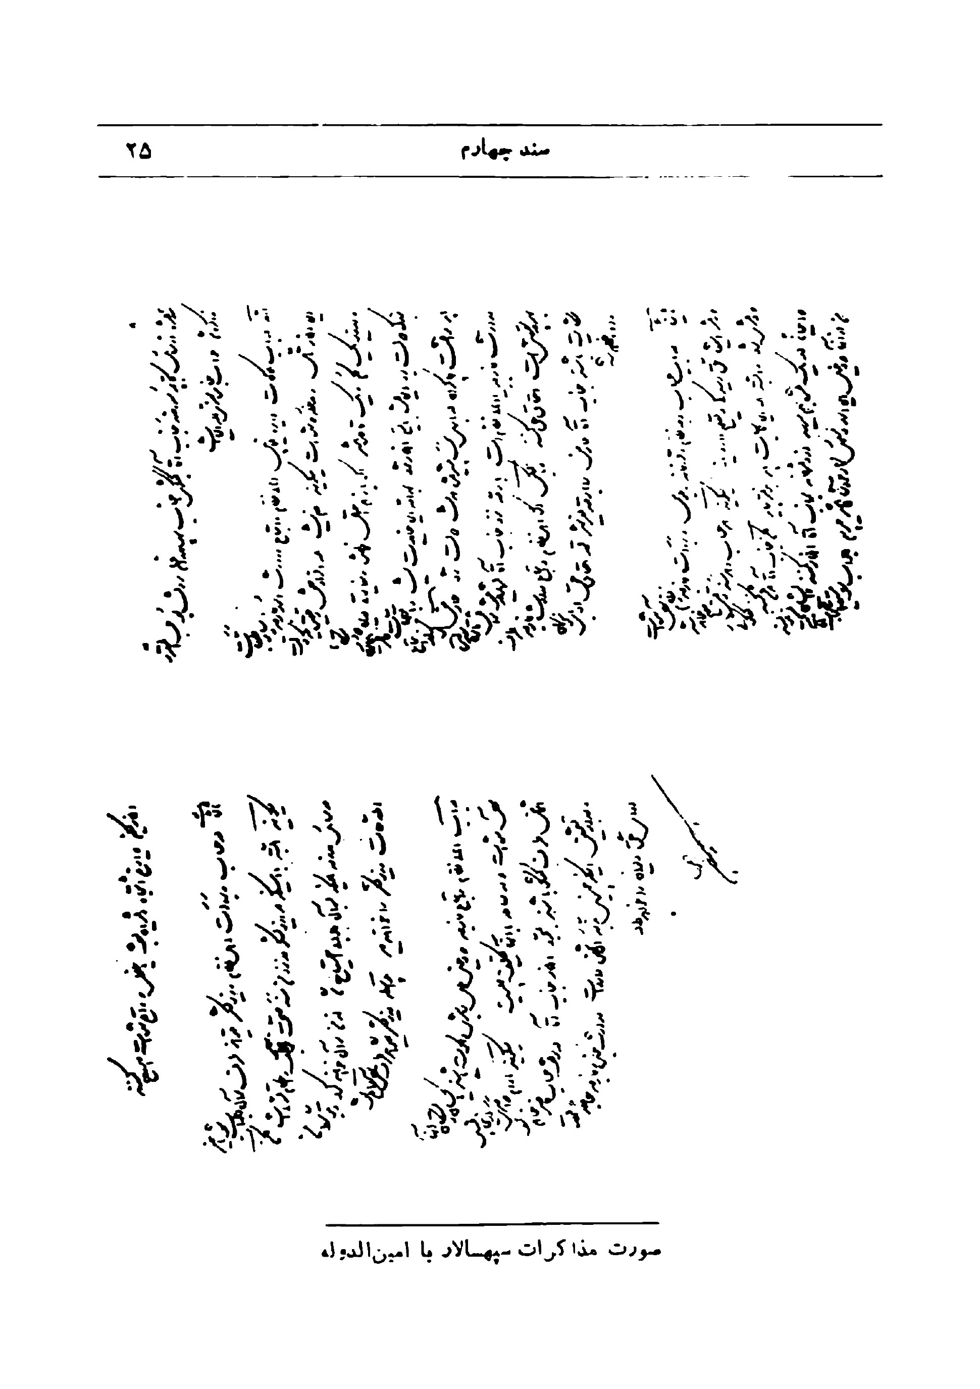
صورت مذاکرات سپهسالار با امین الدوله
سند پنجم
نظریاتی است که سپهسالار برای پیشرفت کار های وزارت جنك و وزارت خارجه به شاه پیشنهاد کرده متن پیشنهاد بخط امین الدوله است .
جناب سپهسالار اعظم عرض می کند این که دیروز سند مسئولیت خود را در امور وزارت جنگ و کار های وزارت خارجه بلا تامل نوشته با يك شرط عرض کرده بودم از روی صدق مسئله بود که هر دو کار بسته برسیدن پول در وقت و موقع است و هیچ دلیل نمی خواهد که اگر پول قشون و مواجب و مرسوم اتباع وزارت خارجه خوب و بوقت رسید در حسن ترتیب و اداره این دو کار محظوری نمی ماند .
این محل که برای قشون از گیلان و اصفهان و گمرك معين شده است موافق تشخیص دفتر لشکر برای مخارج معین و معلوم است علاوه بر این غالباً مخارج اتفاقی بهم می رسد که اگر در رسیدن وجه بروات و حواله جات تأخیری پیدا شود و دیر بر سد علاج آن خارج از اقتدار من و مضر این درجه مسئولیت است باید در این باب قراری داده شود که با حواله جات بی تأخیر برسد یا این تأخیرات را از عالم مسئولیت من مستثنی فرمایند.
(شاه در زیر این پیشنهاد نوشته است علاء الدوله عرض کرد که جناب آقا قرار دیگر در فقره پول دادند که زود و خوب برسد)
باقی دستور العمل تنگوزئیل گیلان را موافق امر همایون کلیه برای مخارج قشونی معین کرده اند چون احتمال بعضی مخارج اتفاقیه و ادعائی و ظهور بعضی تاخیرات است لازم است که صد هزار تومان از گیلان و یک صد و بیست هزار تومان دیگر را از محل دیگر مرحمت فرمایند.
(شاه نوشته است علاء الدوله عرض کرد جناب آقا محل دیگر هم مشخص کردند»)
حد زحتمی که در اداره قشون و امورات وزارت امور خارجه بوجود مسعود همایون راجع است :
در کلیات امور لشکری احکام علیه همایونی صادر خواهد شد و بس ؛ دیگر در جزئیات و کار های كوچك چه متعلق به دسته جات یا اشخاص وجود مسعود مبارك قبول هیچ گونه زحمت نمی فرمایند و هر وقت در اصول مسائل و رئوس کار حرفی باشد فقط برای اطلاع خاطر مبارك عرض می شود .
(شاه نوشته است « بسیار خوب »)
امور خارجه و مذاکره با سفرای خارجه را و مامورین این دولت که در خارج هستند با خیالات و اطلاعات خود مقرون بکمال مصلحت و صرفه دولت عليه فيصل خواهد داد.
در این امور هم تنها علم و اطلاع خاطر همایون را تا هر درجه مایل باشند باقتضای اراده علیه مقرر خواهند فرمود .
در زیر این پیشنهاد هم شاه نوشته است «بسیار خوب »
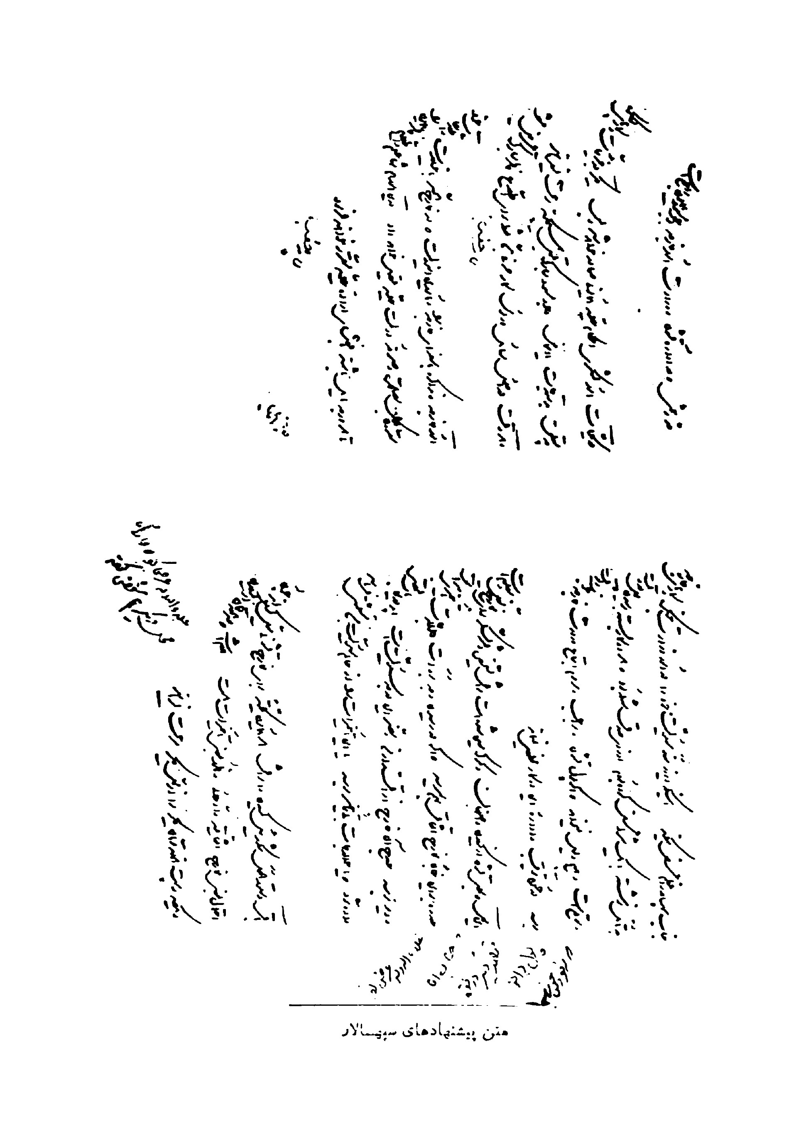
متن پیشنهاد های سپهسالار

سند ششم
دست خطی است که ناصرالدین شاه در پاسخ یادداشت سپهسالار و تأئید استقلال و اختیارات او در 1293 ق نوشته است. (یادداشت سپهسالار بدست نیامد)
مهر ناصرالدین شاه
جناب سپه سالار اعظم
مختصر جواب عرایض شما این است که امر قشون و وزارت خارجه هر دو به شما محول است و اهمیت هر دو امر در نظر ما واضح است و چون انتظام این دو امر را [از ] شما خواسته است هر چه بکنید و هر قراری بدهید و هر عرضی بکنید پذیرفته است و هیچ محل ایراد و بحثی نیست .
مکرر این حکم را کرده ام حالا هم می نویسم اما اگر خودتان کوتاهی بکنید و عقب کار نروید بی نظمی را راجع بپارۀ چیز های دیگر نکنید.
اگر چه اهتمام در امور و پیکار روی شما معروف و مبرهن است بعد از ملاحظه این دست خط حقی دیگر نخواهید داشت که در بی انتظامی این دو امر عرض بکنید یا شکوه بنمائید، شما هم با آن دولت خواهی و عقلی که دارید البته ملاحظه استقلال پیشکاران ولایات و حکام و دلخوشی مردم را باید بکنید که چون هر يك از نوكر ها و طبقات همه در کار های محوله بخودشان مسئول هستند و دولت انتظام آن عمل را از آن ها می خواهد بهانه بدست آن ها نیفتاده در کار خودشان مستقل باشند و مایوس نباشند ، همه این ها ملاحظاتی است که در انتظام عمل دولت است والا هیچ ملاحظه اشخاص نیست زیاده چه بنویسم (؟)93
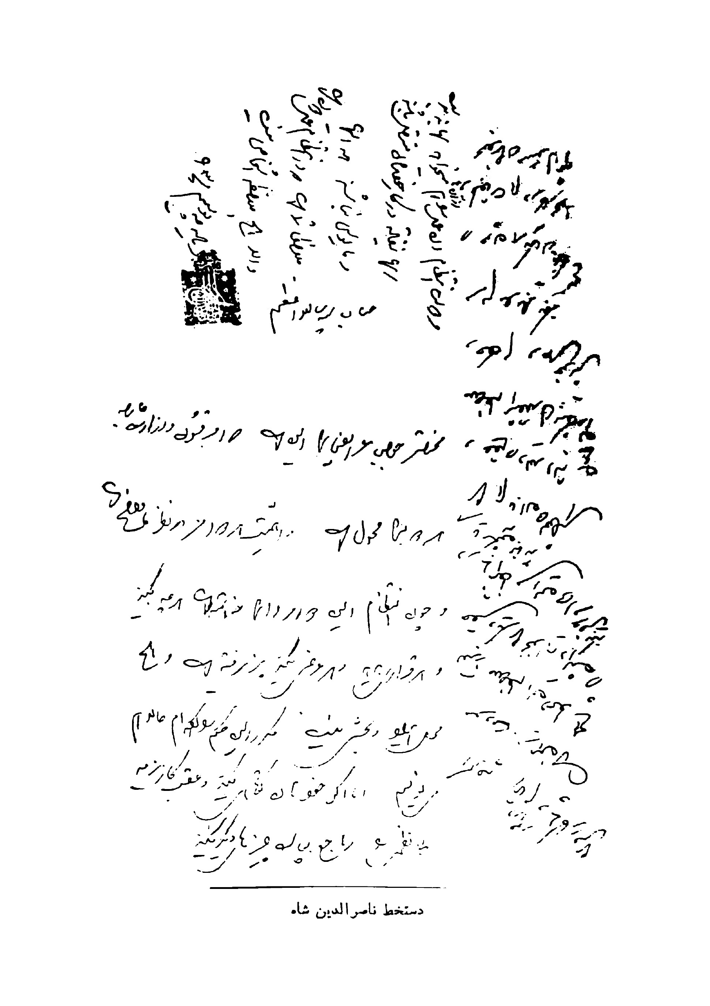
دست خط ناصرالدین شاه

سند هفتم
گزارشی است که سپهسالار به شاه نوشته و از تفتین و سمایت در باریان و رجال نسبت بخود شکایت کرده است
قربان خاک پای جواهر آسای اقدس همایون مبارکت شوم، غلام خانه زاد از شدت اطمینان بصداقت و امانت و درست کاری هر وقت عباراتی که مغایر و مخالف این صفات باشد اگر چه از افواه مردمان مغرض و حسود عاری از این عوالم هم باشد بواسطه استماع نمایم بشدتی پریشان و بدحال می شوم که مافوقی بر آن متصور نیست و اگر خدا نکرده بدانم یا بفهمم که ذره ئی از اطمینان همایونی نسبت باین غلام خانه زاد فتوری رسیده است محققاً مرگ و موت را باین قسم زندگانی ترجیح خواهم داد ، این غلام بمقدار از تصدق خاک پاى مبارك و اثر توجه و تربیت ملوکانه روحنا فداه با مردان بزرگ و وزرای نمره اول روی دنیا داعیه همسری دارم و این مردمان از خدا بی خبر درچه عوالم می خواهند خانه زاد را داخل نمایند.
خلاصه عمل شش ساله خزانه نظام و یک ساله محلی را در ضمن چند فرد و سه عریضه معروض داشته تقدیم خاک پاى مبارك نمودم و عرض می نمایم عمل درست و صحیح که در عرایض و افراد نوشته و عرض شده است جمیع آن ها را بهر محکمه و مجلس كه ميل مبارك اقتضا نمايد رجوع فرموده یا بدست هر موافق و مخالف این غلام خانه زاد بدهید اگر توانستند یک دنیار اخلاف و یا سهو و نسیان بیرون بیاورند و در خاک پای مبارک ثابت و مدلل ،نمایند آن وقت غلام خانه زاد مورد هر نوع ملامت و شماتت و موأخذه و سیاست می توانم بود .
اگر صداقت و امانت و درستی خانه زاد مرة بعد اولی در خاک پاى مبارك بدرجه ثبوت و وضوح رسید آن وقت اگر عرضی بخاک پاى مبارك كرده باشند بدانند که می خواهند این یک نفر غلام خانه زاد و تربیت یافته همایونی که در امورات دولت يك حركت مذبوحی می نمایم و يك های و هوی بسیار ناقص دارم او هم نباشد وضایع گردد ، در آن صورت تنبیه و مجازات این قبیل اشخاص موقوف بعدالت و مروت و خانه زادپروری ذات اقدس همایونی روحنا فداه خواهد بود امر الاقدس الاعلى مطاع مطاع مطاع غلام خانه زاد حسین
شاه بالای گزارش سپهسالار چنین نوشته است
جناب سپهسالار اعظم - عرایض شما همه را دیدم و افراد گذشته و هذه السنه همه را خواندم. اگر ایرادی در حساب وجوه قشونی بوده بر شما نبود که لازم بشود این طور عرایض بنویسید و افراد بفرستید، همین معاملات قشونی و خزانه است که همه بوده است و بخوبی گذشته و اختتام یافته است . انشاالله امسال هم بطور شایسته و بی عیب خواهد گذشت بهچ وجه نگرانی خاطری نبوده و نیست افراد و عرایض را فرستادم که ضبط نمائید . باید اهتمام در وصول تنخواه هذه السنه و كهنه بشود بخصوص مواجب محلی توشقان ئیل قسمتی که نزد حکام محلی مانده است باید دولت خاطر جمع بشود که این مبلغ گزاف که از کیسه دولت بیرون رفته است بنوکر داده است یا نه (؟) این کار خیلی خیلی جای دقت و تامل است و هم چنین معامله محلى هذه السنه لوی ٹیل روی توشقان ئیل برود سر به کرورات می زند، خیلی جای دقت است و اهمیت دارد ، (1296)

سند هشتم
گزارشی است از سپهسالار در باره خزانه نظام و پای افزار و ملبوس قشون
قربان خاک پای جواهر آسای اقدس همایونت شوم . دست خط مرحمت آيت مبارك اقدس همایون اعلی حضرت قدر قدرت شاهنشاهی روحنا فداه که در صدر عریضه عاجزانه چاکرانه فدوی در باب تنخواه خزانه نظام شرف صدور یافته بود که امین الملک در مجلس بخواند و توضیحات لازمه بشود، زیارت باعث افتخار و سرافرازی و مباهات شد. امين الملك هم رسید امشب هم که شب سه شنبه بود مجلس شد لکن قرار شد که در مجلس آتیه صورت وجه خزانه نظام قرائت و توضیحات لازمه بشود پس از اتمام آن بعرض خاک پاى مبارك خواهد رسید. موازی دو هزار و دویست جفت لبچین آجیده دوخته سابق بر این جلیل خان تحویل انبار ذخیزه کرده براتش هم بشرف صدور مقرون ،گردید این روز ها نیز موازی دو هزار و هشتصد جفت دیگر از همان لبچین ها تحویل علی محمد خان کرده است که قبض آن لفاً از عرض حضور مرحمت ظهور مبارك همایونی می گذرد امیدوار است مقرر شود قبض علی محمد خان را امین السلطنه ضبط کرده از خودش قبض بفرستد که چاکر فدوی برات صادر نماید.
هر قدر ملبوس قدکی که جلیل خان از انبار ذخیره استقراض کرده بود به انبار مزبور رد کرده و قبض گرفته است که ملفوفاً بشرف خاک پاى مبارك خواهد رسید ،امور این جا نیز از میامن اقبال مصون از زوال ملوکانه روحنا فداه در کمال خوبی است از همه جا اخبار خوب ،می رسد نوشتجات زیاد از خراسان و استراباد رسیده است چون چاکر فدوی نمی خواهد خاطر خطير مبارك اقدس همایونی ملوکانه روحنا فداه را مشغول
ملاحظه آن ها نماید و نوشتجات مزبور هم بحمد الله حاوی امر عمده و امر مهمی نبود برای عرض خاک پاى مبارك تقديم ،نداشت شجاع الدوله عريضه بخاک پاى مبارك عرض نموده و دو توپ آغری برسم پیشکش فرستاده است بخاک پای مبارک تقدیم شد، در باب عمل روس ها و آخال همان طور است که در مرآت خاطر خطیر مبارك ملوكانه روحنا فداه منعکس شده است و فرمودند، کار آخال باین سهولت و آسانی هم نیست ، از نوشتجات شجاع الدوله که باین غلام خانمزاد نوشته ، ولفاً بخاک پای مرحمت اقتضای مبارك تقدیم شده و از لحاظ قضا الحاظ مبارک می گذرد معلوم می شود که باین سهولت و آسانی نبوده است، در خراسان و استرآباد از توجهات خاطر آفتاب اثر مبارك امنیت و آسودگی است و در تبریز هم اکراد آرام شده اند و دیگر شرارت های سابق رفع شد است - الاامر الاقدس الاعلى مطاع مطاع مطاع - غلام خانه زاد - حسین
شاه در بالای گزارش سپهسالار نوشته است.
جناب سپهسالار اعظم از روی داد امور مطلع شدم قبوض علی محمد خان را دیدم يك قبض لبچین را دادم امین السلطنه که خودش قبض بدهد و برات صادر شود ملبوس و چادر قرضی را هم بسیار خوب و زود تحویل داده است موجب مسرت شد، هر چه هم مانده باشد همین طور برسانند، صورت مجلس در فقره وجوهات نظام هر چه شد بعرض برسانید .
کاغذ شجاع الدوله را خواندم نقشه ذو الفقار خان را دیدم و دوباره اعاده دادم نگاهدارید بکار می خورد، الحمد لله نوشته اید از همه جا اخبار خوب رسیده است موجب ابتهاج ، شد حکایت ایرلند در این موقع شکست در افغانستان چیز خوبی نیست از یوروپ هر نوع خبر برسد زودتر بعرض رسانند.

سند نهم
گزارش سپهسالار در باره تعداد قشون ایران در سال 1292 ق
قربان خاک پای جواهر آسای مبارك اقدس همایونت شوم - دست خط مرحمت نمط انجم نقط مطاع مبارك اقدس همایون شاهنشاهی روحنا فداه که در باب تعیین عدد نفری نوکر و قشون مواجب خوار دولت بافتخار این غلام بی مقدار شرف صدور یافته بود دو ساعت قبل از این بشرف زیارت آن مشرف گردیده فوراً وزیر لشکر را نشاند. از روی ثبت دفتر در دو طغرا فرد نوشته فرستاده و دور قعه هم بخود این چاکر نوشته همگی از شرف عرض خاک پای مبارك لفاً می گذرد ، عدد قشون بصد هزار نفر بالغ می شود و از روی حقیقت این عدد قشون خیلی خوب و کافی است ، هر گاه این قشون بطوری که قاعده و قاتون نگاهداری قشون است با انتظام و منقح و با جيره و مواجب درست نگاهداشته شود ، خیلی فتوح می توان با همین قشون کرد، خاصه با ظل ظلیل مبارك اقدس همایون ملوکانه روحنا فداه که سرآمد همه چیز است، معروضه شب 26 جمادی الأولى 1292 - الامر الاقدس الاعلى مطاع مطاع مطاع - غلام خانه زاد - حسین شاه در بالای گزارش سپهسالار نوشته است .
جناب سپهسالار اعظم افراد رسید عدد نوکر الحمد لله خیلی است چون شما رئیس این جمع هستید انشاء الله منظم خواهد شد، صدهزار نفر قشون دارید ، بیست هزار نفر مثل ساخلو ولایات و تفنگچی استرآبادی خراسانی وغیره و غیره موضوع شود هشتاد هزار نفرقشون می توانید حرکت بدهید - 92 .

سند دهم
گزارش سپهسالار درباره استقرار قره سوران (ژاندارم) در راه ها (1292ق)
قربان خاک پای جواهر آسای مبارك اقدس همایونت شوم - دیروز دوشنبه چهارم شوال بر حسب ارادۀ مطاعه مبارك اقدس همایون شاهنشاهی روحنا فداه وزیر لشکر و نصیر الدوله و امین السلطان و اعتماد السلطنه و ناصر الدوله و حسام الدوله و نصر الملك و محمد صادق خان امین نظام و چند نفر دیگر را که از طرق شوارع با بصیرت بودند حاضر و در باب قراسوران راه هائی که در دفتر قراسوران ندارد گفتگو و خراسان و استرآباد و مازندران و گیلان را موضوع نموده ، از برای باقی اماکن نهصد و بیست نفر سوار بموجب تفصیلی که در فرد علیحده لفاً از عرض خاک پای مبارک می گذرد معین نمودند و از برای تعیین عده قراسوران خیلی دقت و مذاکره شد باینطور قرار گرفت از صبح تا چهار ساعت بغروب مانده که این غلام خانهزاد به تلگرافخانه رفت مشغول انجام این کار بودیم . هر گاه فرمایش شود امین السلطان تفصيل مجلس را شفاهاً بعرض خاک پای مرحمت پیرای مبارك اقدس همایون شاهنشاهی روحنا فداه خواهد رساند .
صورت نقشه راهم که امر قدر نفاذ جهان مطاع خسروانه شرف صدور یافته بود به محمد صادق خاق امین نظام سپردم که نقشه را حاضر نماید، چند روزی طول دارد.
بسلامتی و اقبال موکب فیروزی کوکب همایونی که از جاجرود تشریف فرمای شهر شوند
نقشه مزبور از عرض حضور مرحمت ظهور مبارك اقدس همایون ملوکانه خواهد گذشت در باب قراسوران بهرطور امر قدر قدر مطاع صادر شود اطاعت خواهد شد -
الامر الاقدس الاعلى مطاع مطاع مطاع - غلام خانه زاد - حسین -
شاه در بالای گزارش نوشته است .
جناب سپهسالار اعظم - نظم راه ها الزم امور دولت است هر قراری که برای امر قره سورانی و سواران که الی حال در راه ها بوده اند داده اید همه مستحسن و تفاوت مخارج این ها همه قبول و از الزم مخارج است، نقشه خوب بزرگ با معنی کشیده و بمن بدهید نسخه هم پیش خود نگاهدارید. از امروز انتظام طرق را از شخص شما می خواهم.
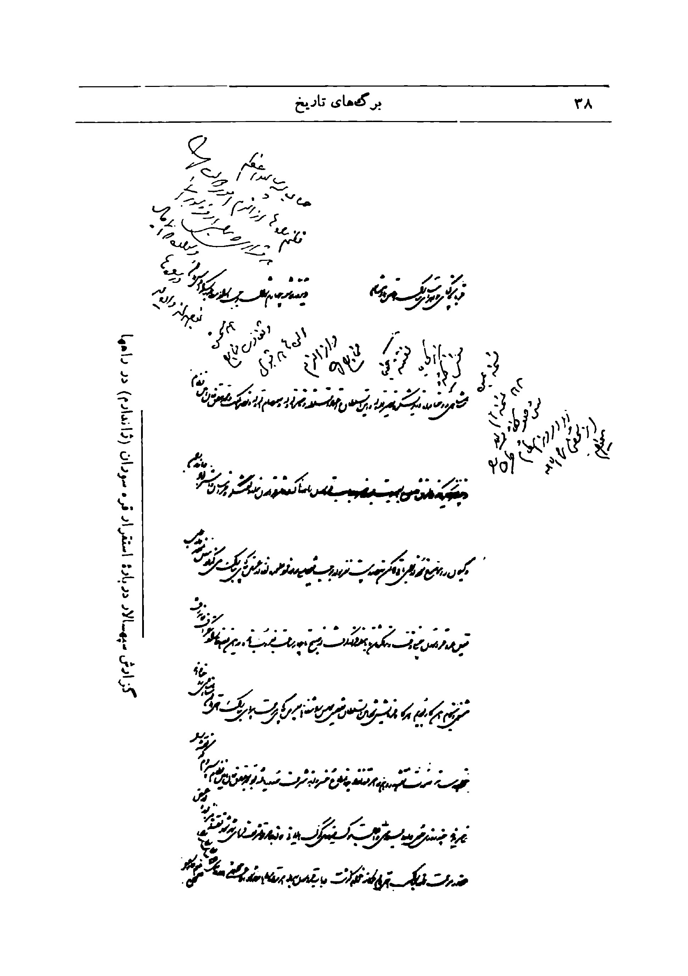
گزارش سپهسالار درباره استقرار قره سوران (ژاندارم) در راه ها

سند یازدهم
گزارشی از سپهسالار به ناصرالدین شاه درباره چند مورد از رویداد های داخلی و خارجی.
قربان حاک پای جواهر آسای اقدس همایونت شوم - دیشب را که سفیر کبیر از جانب دولت مدعو بود با کمال شوق و مباهات حاضر شده این خانه زاد دولت هم که همه وقت آمال و آرزویش شکوه و فر دولت است بنحوی که مقتضی بود تمهید لوازم نموده پنجاه و شش نفر هم از رجال دولت و امرای نظام در سر میز حاضر بودند سفیر کبیر خیلی مفتخرانه و مسرورانه علناً بذات اقدس ملوکانه روحنا فداه دعا می کرد و بسیار خوشحال و خوشوقت بود ، شاهزادگان عظام و رجال هم تا انقضای مجلس همه بصحبت و مسرت و تقدیم دعوات مشغول بودند. محض استحضار خاطر مرحمت مظاهر اقدس شاهانه جسارت رفت.
دیروز عصر را هم وزیر مختار انگلیس نزد این غلام آمده بود، خانه زاد از او پرسیدم که واقعاً يك همهمه از بابت قشون انگلیس که در قندهار محصور بودند در میان مردم هست و تفصیل و حقیقت امر چه چیز است خود بیان کنید. وزیر مختار :گفت صورت مسئله بطوریست که مشهور است قشونی که در محاصره قندهار داشتیم بیرون آمدند جنگ نمایند يك نفر ژنرال و يك نفر كلنل در جنگ با افغان ها کشته شدند و بسیاری هم از صاحب منصب جزء و قشون مقتول شده و بقیه قشون دو مرتبه به ارك قندهار که محصور بودند معاودت کردند و کمکی که از برای این قشون از کابل خواسته بودند دیروز به قندهار رسید و می گفت در این دو روز خبر خواهد
رسید و هر خبری برسد من خود بشما خواهم گفت ، اما می گفت، افغان ها قسم خورده اند به قرآن که تا يك نفر شان هم باقی بماند جنگ کنند تا بعد چه شود (!؟).
تلگرافی هم از حضرت ولیعهد در باب حمزه آقای منگور رسیده بود که عیناً تقدیم شد، دیشب در این مورد با سفیر کبیر مذاکره شد، می گفت: حمزه آقا نمی تواند دیگر بخاك عثمانی و میان طوایف داخل شود زیرا که در این مدت رفتاری با افراد و ایلات نکرده که حالا بتواند بیاید و قرارداد آن چه لازم است بنویسد.
در باب تفنگداران مأمور آذربایجان هم ابلاغ تلگرافی تلگرافچی سلطنت آباد دیروز عصر رسید و از امر مبارك مستحضر شد چون در ضمن معروضات دیروز این فقره را بموقف عرض رسانیده بود دیگر تجدید عرض ننمود . الامر الاقدس الاعلى مطاع مطاع مطاع - غلام خانه زاد - حسین .
ناصرالدین شاه در بالای گزارش نوشته است .
جناب سپهسالار اعظم - تفصیل مهمانی را آقا وجیه عرض کرد ، خوب شد بسفیر کبیر خوش گذشت . در فقره حمزه آقا، حاکم ساوجبلاغ بي جهة ماده فسادی را فراهم آورده است، حمزه ،آقا را که مطمئناً پیش حاکم می اید چرا باید حکم به گرفتنش بدهد و بعد از این کار بی قاعده نتواند بگیرد هم بدتر ، خلاصه این فساد زود تمام نخواهد شد و کار خوبی نکرده اند .
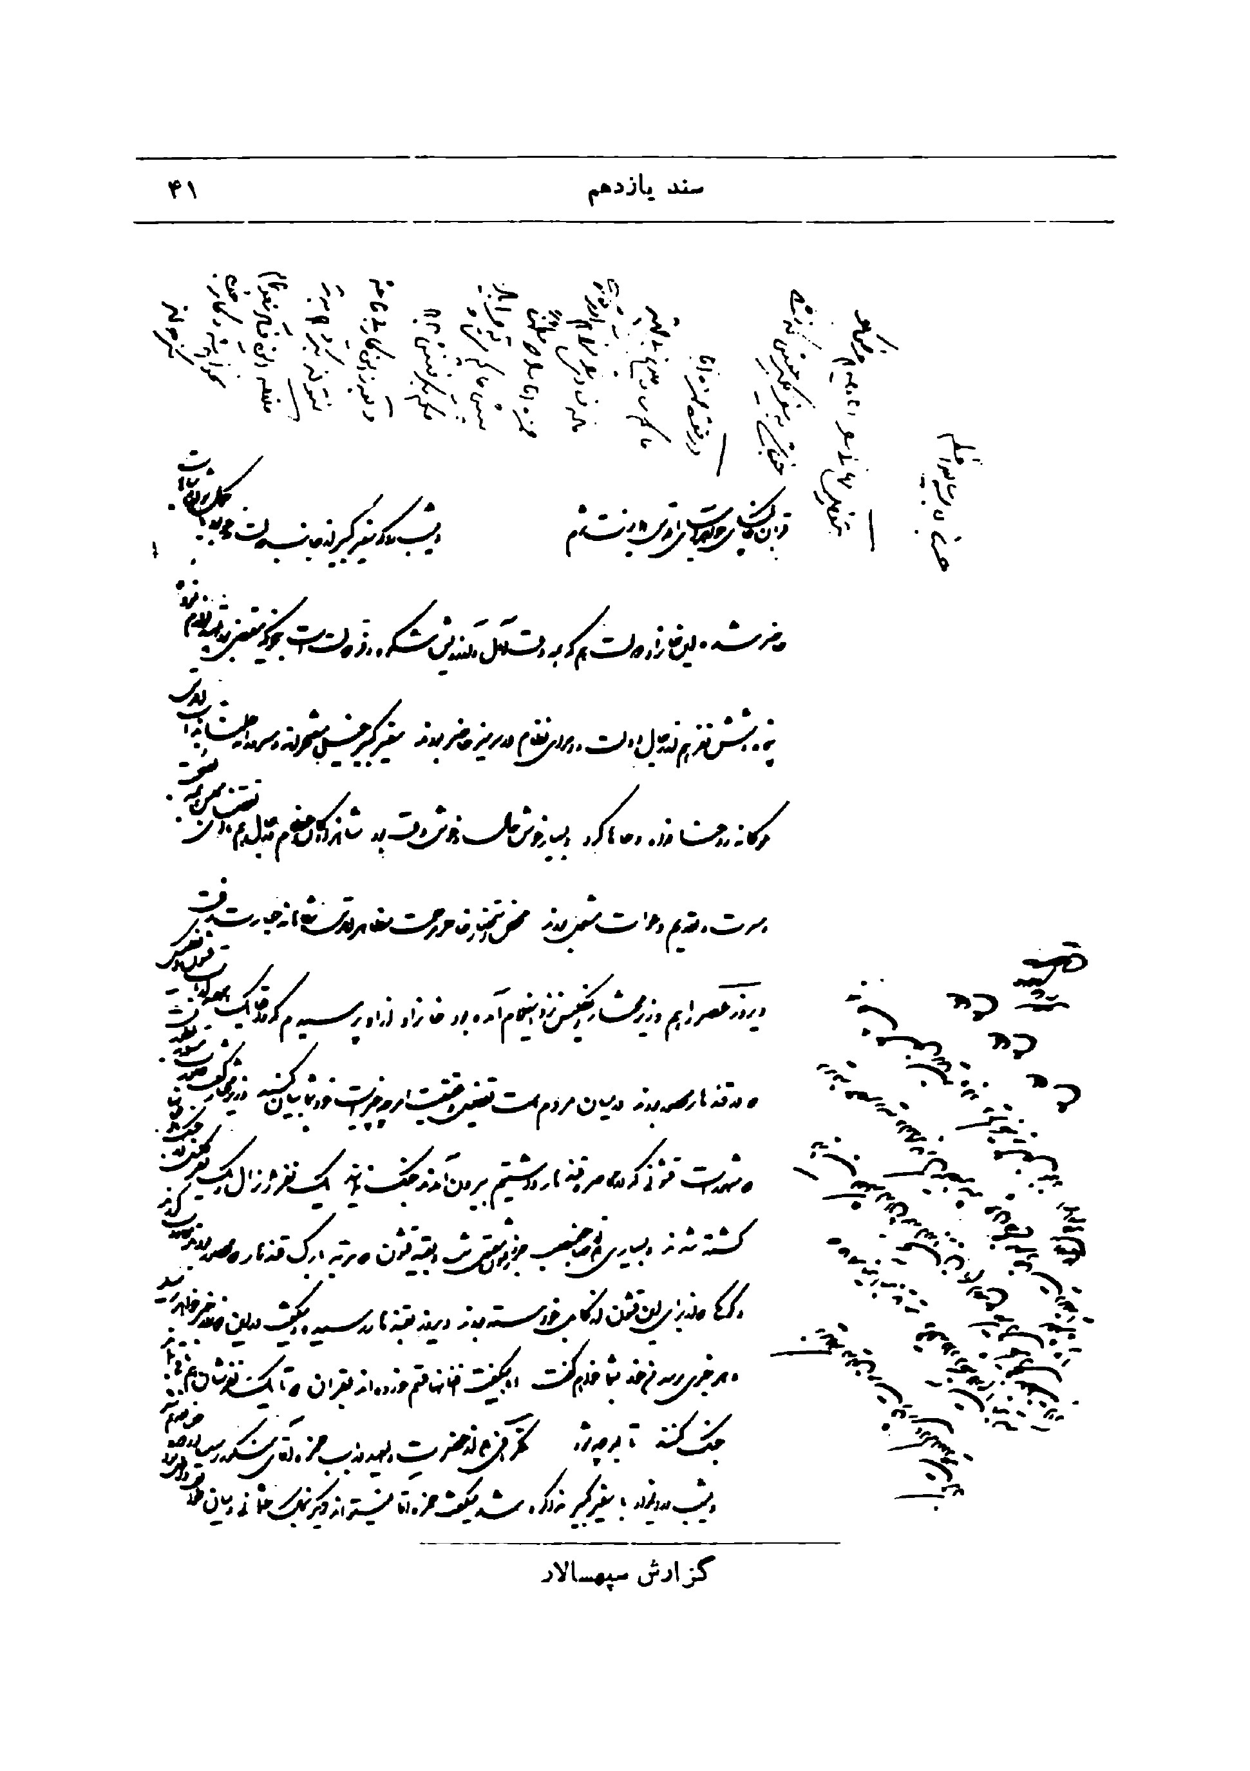
گزارش سپهسالار

سند دوازدهم
گزارش سپهسالار دربارۀ مستشار مالی اتریشی و یاداشت ناصرالدین شاه درباره کار شکنی هایی که در کار مستشار می شده است
قربان خاک پای جواهر آساى مبارك اقدس همایونت شوم اگر چه خاطر مرحمت اثر الهام پذیر مبارك اقدس همایون اعلیحضرت قدر قدرت ظل اللهی روحنا فداه بر جميع امور محیط و مستغنی از عرض چاکر فدوی است لیکن از نقصان عقل عاجزانه بعرض عبیدانه جسارت می ورزد. این شخص اتریشی که از برای انتظام عمل مالیه احضار شده و آمده است چندی است در این جا است و تا حال يك سه ماهه از مواجب خود را گرفته چند روز دیگر هم سه ماه دیگر را مطالبه خواهد کرد و همچنین تنخواه نقد خواهد گرفت و چاکر فدوی از ارادۀ مطاعه مبارکه ملوکانه روحنا فداه در حق او استحضار ندارد که تکلیف او چیست (؟) و در ازای این پول دولت که می گیرد چه خدمت باید بکند (؟) به چه کار مشغول شود (؟) در هر حال این عرض چاکرانه از روی قصور عقل عاجزانه است، البته بهر طور ارادۀ مطاعه مبارك تعلق پذيرد مقرر خواهند فرمود از آن قرار اطاعت و مجری خواهد داشت. الامر الاقدس الاعلى
مطاع مطاع مطاع - غلام خانه زاد - حسین
دست خط شاه که مقداری از آغاز آن محو شده است.
جناب سپهسالار اعظم - قبل از عزیمت از طهران... که گفتم همه روزه یا هفته چهار روز .... و همین شخص مالیه با اجزای .... بنشینید آن چه بنظر ... مالیه رسید از
اصلاحات مالیه و عمل كمرك واوزان و مقادیر و .. و .. بنشینید حرف بزنید صورت مجلس را ناصر الملك بعرض برساند تا آنچه بسلیقه ها برسد و صلاح باشد حکم به اجرای آن بشود:
خود ناصر الملك و امین الملك این حکم را البته فراموش نکرده اند ، دیگر بعد از آن من ابداً نشنیدم و نخواندم که چه مجلسی شد یا چه گفتند و چه شنیدند، تکلیف ما بغیر از این نبود که حکم شد يك روز هم پی این کار نرفتند بسیار محل تعجب و حیرت است .
البته دست خط ما را بده ناصر الملك وامين الملك ملاحظه کنند و در حاشیه همین عريضه شما بنویسند به بینم چرا اجرای این حکم نشده است و معوق مانده (؟)مردی معطل پول دولت بدون جهة بخرج برود.
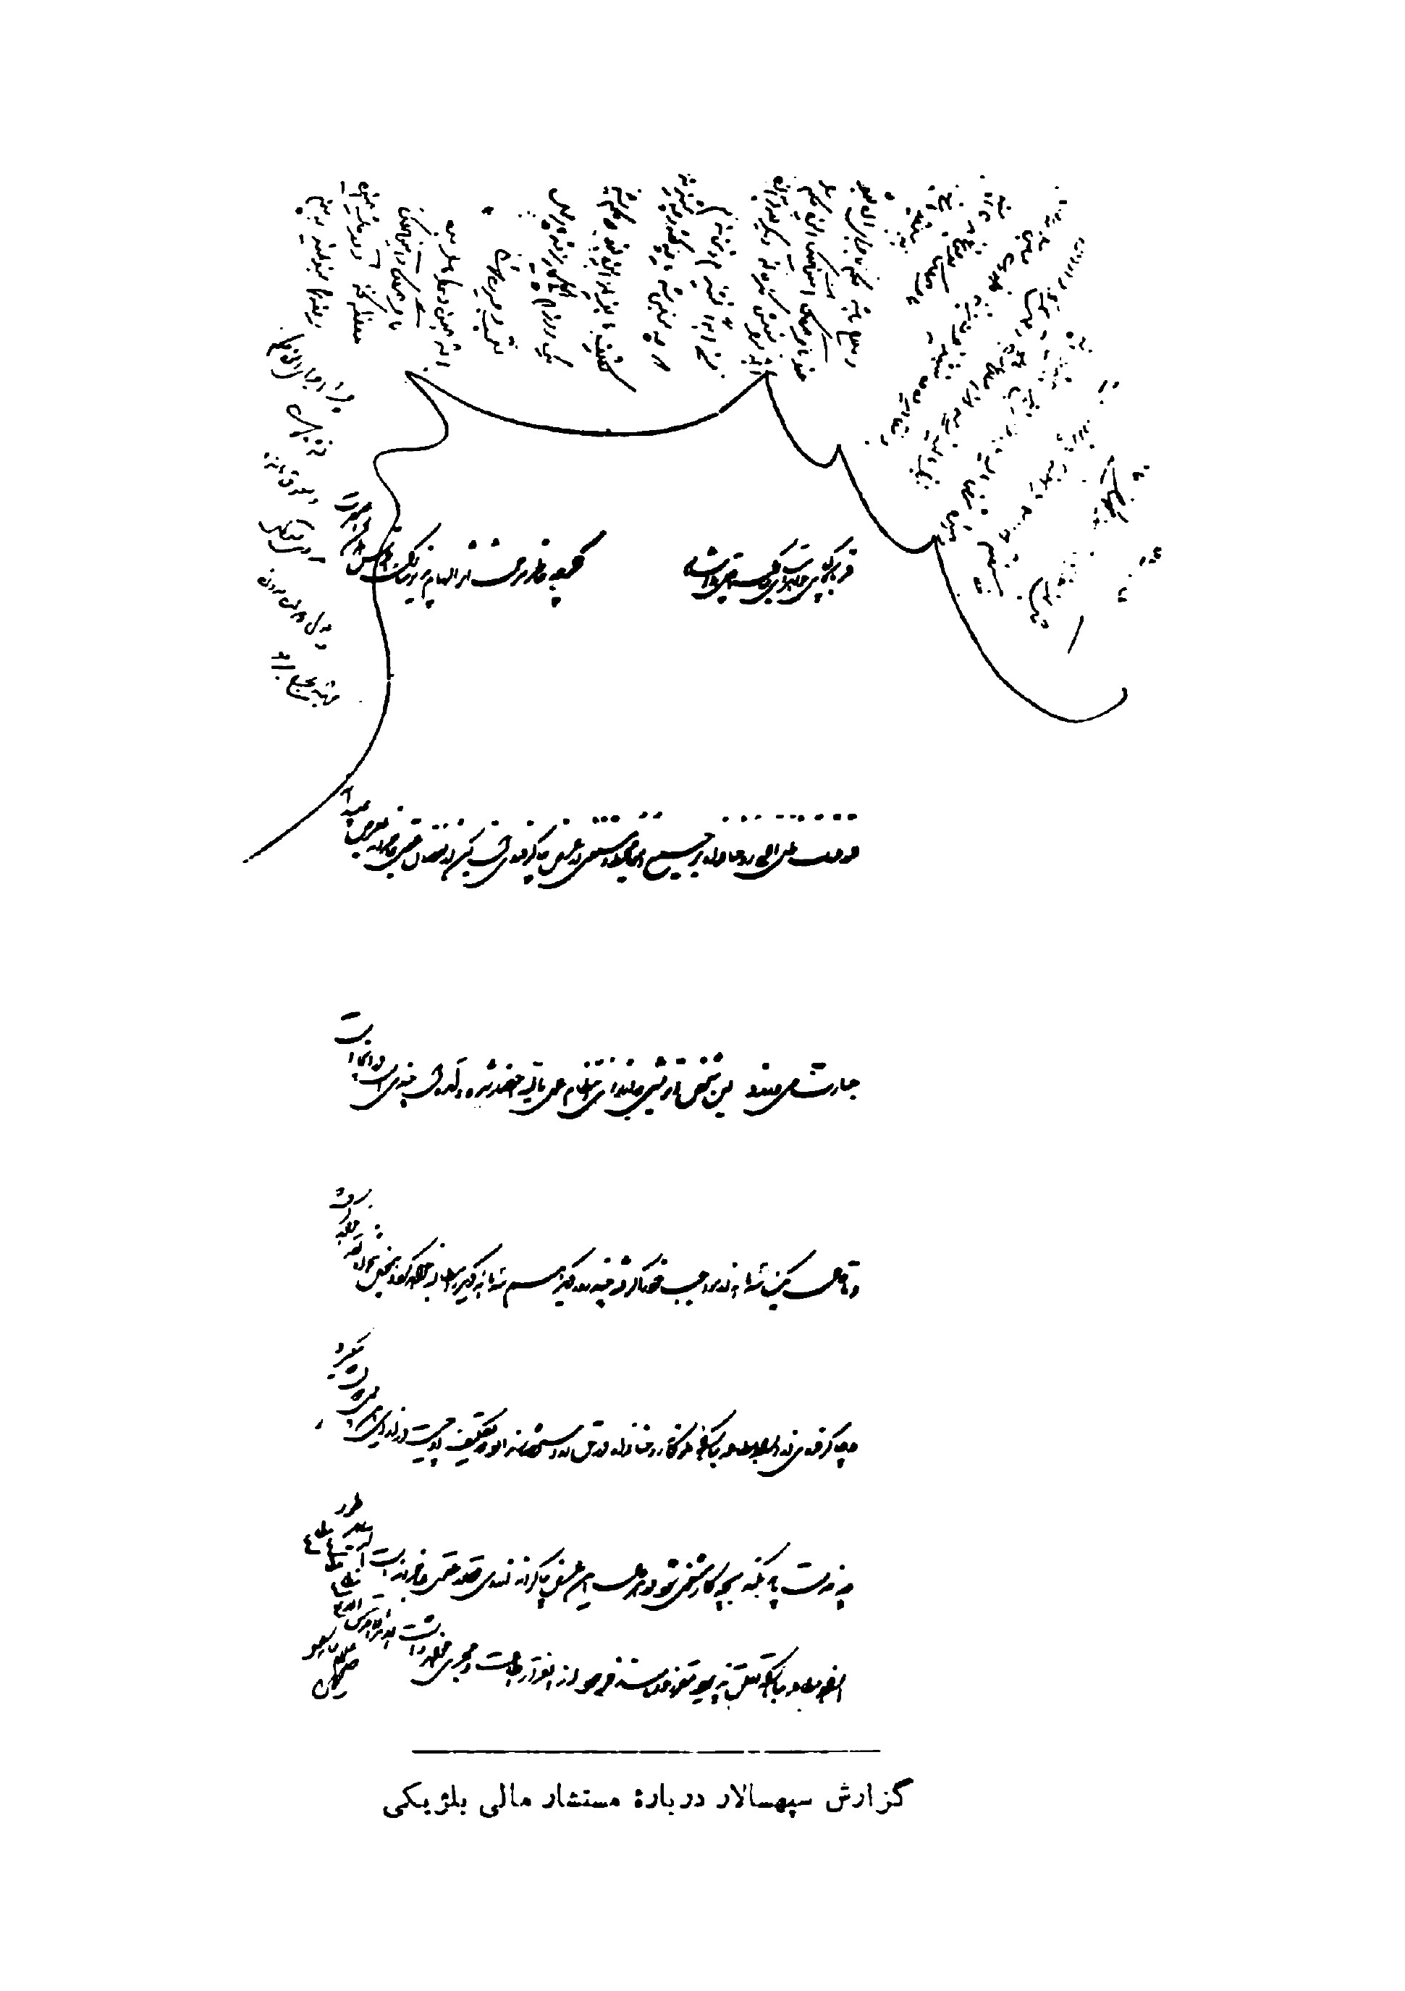
گزارش سپهسالار دربارۀ مستشار مالی بژیکی

سند سیزدهم
گزارشی از سپهسالار در باره قشون کرمانشاه و کردستان
قربان خاک پای جواهر آساى مبارك اقدس همایونت شوم، چاپاری که از برای ابلاغ نوشتجات مفصلة دائر به اوامر قضا مظاهر جهان مطاع اقدس همایون شاهنشاهی روحنا فداه در فقره حاضر و آماده نمودن قشون کرمانشاهان و کردستان و انعقاد اردوی «زهاب» و غیره نزد نواب حسام السلطنه رفته بود مراجعت کرده جواب های شاهزاده را آورد که لفا از عرض حضور مرحمت ظهور مبارك اقدس همایون ملوکانه روحنا فداه می گذرد، همه مشعر بر اطاعت و امتثال امر قدر قدر خسروانه و سرعت اقدام در انجام آن خدمات و انعقاد اردوی «زهاب» است و از برای چادر و ملبوس و سیورسات قشون شرحی نوشته اند چاکر خانه زاد هم از میامن تربیت آستان ملوك پاسبان همایون تدارکات فوجی و کل لوازم را حاضر و آماده نموده و بدون يك طرفة العين غفلت مشغول تدارك اين فقرات هستم و امیدوارم بهیچ وجه فرو گذار در هیچ نکته نشود و روز شنبه انشاالله توپخانه با توپچی و ملزومات رو بکرمانشاهان بلا حرف حرکت می نماید و از برای این شش عراده توپ که از این جا فرستاده می شود تویی دویست تیر گلوله در قورخانه بستند حاضر است روز شنبه همراه توپ هاروانه می شود فهرست برواتی که لفاً از عرض خاک پای مرحمت پیرای مبارک می گذرد، اگر چه بشرف صحه مبارك ملوکانه رسیده و كل بروات هم همان قدر كه بشرف صحة مبارك مقرون شد بمهر مهر آثار مشرف می شود لیکن عضد الملک می گوید چون در دست خط مباك مرقوم نشده است که بمهر برسد از آن جهت بروات را بمهر مهر آثار مبارك مشرف نمی سازد هر گاه اراد مطاعه مبارك قرار گيرد
در دست خط مرحمت آیت مبارک در فهرست مرقوم شود که به مهر مبارك برسد - الامر الاقدس الاعلى مطاع مطاع مطاع - غلام خانه زاد - حسین
شاه در بالای گزارش سپهسالار نوشته است .
نوشتجات حسام السلطنه دیده شد انشاء الله لوازم فوجی توپخانه را همین طور که عرض کرده اید بموقع برسانید ، از پاره شدن سیم خط انگلستان اطلاع حاصل شد انشاالله هر وقت مخابره شد ما را اطلاع بدهید 91

سند چهاردهم
گزارشی است از سپهسالار درباره اختلاف های محلی نایب الحكومه اراك باحاجي اسحق خان افسرایل خلج، این گزارش نمودار تحریکات و عداوت های شخصی مأموران دولت در آن زمان می باشد.
قربان خاک پای خواهر آسای مبارك اقدس همایونت شوم دست خط مرحمت نمط آفتاب شعاع جهان مطاع مبارك اقدس همایون شاهنشاهی روحنا فداه که در ذیل عریضه تلگرافی رعایای خلج مشعر بشکایت از حاجی اسحق خان شرف صدور یافته بود زیارت و موجب افتخار و سرافرازی گردید. حالت این غلام خانه زاد در خاک پای مرحمت پیرای مبارك خسروانه مکشوف است که بالطبع راضی بظهور ظلم از احدی نمی تواند شد خاصه آن که از اهل نظام و ابوابجمع خود این غلام فدوی باشد ، مخصوصاً محض آن که مبادا في الواقع حاجی اسحق خان باطمینان نوکری دست تعدی به رعیت یا سرباز در از کرده باشد بطوری که فریضه نمۀ چاکری است در این خصوص رسیدگی و غور کرده از داخل و خارج تحقیقات کافیه کردم از اتفاق دیروز قبل از زیارت دست خط جهان مطاع مبارك چند نفر از سادات خلج کاغذی از رعایای مزبور که در قم هستند مشعر بر به رضامندی از حاجی اسحق خان و تحريك آقا رضا خان نایب الحکومه خلج که حاشیه آن را نیز جناب حاجی ملا صادق مجتهد مهر کرده است ولفاً از عرض خاک پاى مبارك می گذرد آوردند که مقوی تحقیقات سابقه این خانه زاد شد ، اصل و حقیقت این فقره این است که نواب نصرة الدوله در عراق میرزا علی اکبر نامی را که از میرزا های دوم سوم میرزا سید احمد نایب الحكومة سابق عراق بوده حالا نايب الحكومه عراق قرار داده و بطوری در امور شاهزاده مختار شده است که خود نصره الدوله در عراق
محبوس محترمی است مأکول و مشروب او حاضر و از امور حکومت بی دخل است. آن میرزا علی اکبر با حاجی اسحق خان سابقۀ عداوت دارد و این تحریکات را می نماید از جمله از قرار کاغذی که از عیال حاجی اسحق خان رسید و بعرض خاک پاى مبارك مي رسد، آقا رضاخان بتحريك ميرزا علی اکبر با هفتاد نفر جمعیت بخانه اور پخته آن چه داشته اند غارت کردم پسر چهارده پانزده ساله امرد او را گرفته به عراق بردم و انواع افتضاح را در خانه او نموده است که این غلام آدم معین کرده است که پس از زیارت جواب این عریضه عاجزانه یرود آقا رضاخان را بیاورد و بحقیقت این کار غور رسی شود . حاجی اسحق خان حالا شش ماه است که شهر طهران و قراولخانه ها سپرده به اوست، شب تا صبح در کوچه ها می گردد و احدی از او شاکی نشده اگر سرباز شاکی بود که فوراً بچاکر فدوی اظهار می کرد، اگر رعیت خلج شاکی بود چگونه این طور کاغذ می نوشت که جناب حاجی ملا صادق حاشیه آن را نوشته است ، آن چه این چاکر فدوی فهمیده ام حاجی اسحق خان در این موقع مظلوم و خودش آدم با نظم بی شرارتی است و رعایا را میرزا علی اکبر و آقا رضاخان تحريك كرده اند زیرا که حاجی اسحق خان در خاج صاحب جمع پولی و طرف حساب و مالیات بده نیست که بکسی ظلم و تعدی نماید، محض اطلاع خاطر خطير مرحمت تخمير مبارك اقدس همایون شاهنشاهی روحنا فداه جسارت ورزید، باز هر طور رأی آفتاب ضیاء ملوکانه اقتضا فرماید فوراً اطاعت خواهد شد معروضه 2 شهر ذیقعده 1292 الامر الاقدس الاعلى مطاع مطاع مطاع ، غلام خانه زاد - حسين.
شاه در بالای گزارش سپهسالار نوشته است:
البته آن چه شما از حالت حاجی اسحق خان فهمیده اید ، همان صحیح است .
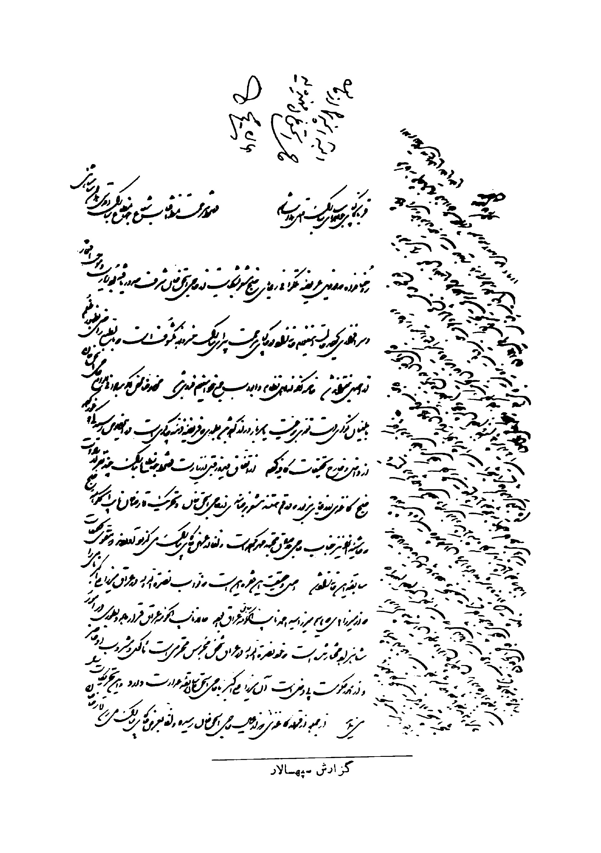
گزارش سپهسالار

سند پانزدهم
گزارشی است از سپهسالار درباره شکایت وزیر مختار روس از بی نظمی مرز های مغان و دستبرد های افراد شاهون.
قربان خاک پای جواهر آسای مبارك اقدس همایونت شوم. بعد از آن که وزیر مختار روس آن کاغذ مبسوط را دائر بحالت سرحد مغان و ایلات شاهسون و تعویق مواد و اغتشاش سرحد بچاکر فدوی نوشت که در ضمن عرایض سابقه بعرض حضور مرحمت ظهور مبارك اقدس همایون ملوکانه روحنا فداه رسانده و سوادی از آن برای حضرت اشرف والا ولیعهد فرستادم خود وزیر مختار بملاقات چاکر فدوی آمده اظهار نمود که من لازم دانسته ام در این خصوصات مستقیماً بحضور مهر ظهور مبارك عريضه تقدیم نمایم چاکر فدوی او را از نظم سرحدات و اجرای مطالب حقه و ایفای اقدامات کامله اطمینان داده تلگراف حضرت اشرف ارفع والا ولیعهد را که مشعر برهمین فقرات بود با و نشان دادم سوادی هم از آن برداشت عدم لزوم عرض عریضه را اشعار نمودم در آنمجلس دیگر اظهاری نکرد که از خیال عرض عریضه منصرف شده یا باز عریضه تقدیم خواهد نمود ، دو روز بعد از آن مجلس کاغذی بچاکر فدوی نوشته و پاکت عریضه یی هم برای تقدیم حضور مرحمت ظهور مبارك بانضمام صورتی از عریضه مزبور نزد چاکر فدوی فرستاده خواهش نموده است که عریضه او را چاکر فدوی تقدیم نمایم. اينك پاكت عريضه و سواد آن و اصل کاغذی که باین غلام خانه زاد نوشته است با نضمام ترجمه تمام آن ها برای عرض حضور ساطع النور مبارك خسروانه روحنا فداه تقدیم شد، اگر چه این معنی مسلم است که در هر مسئله و مطلب عمده پلتیکی و غیره بنا به علم.
کامل و احاطه تام و تمام خاطر آفتاب اثر مبارک در کلی و جزئی امور وقتی قلم معجز شيم مبارك زينت افزای صحیفه کاغذ می شود نوعی کامل و جامع احکام مطاعه شرف صدور می یابد که رعایت جمیع نکات عمیقه و دقیقه در آن ملحوظ است لیکن با کمال قصور عاجزانه جسارت می ورزد که رأی جهان آرای مبارک تصویب فرماید در جواب این عریضه وزیر مختار دست خط مرحمت نمط آفتاب نقط مبارك بافتخار این چاکر خانه زاد شرف صدور یابد که قدری متضمن مرحمت بوزیر مختار و اطمینان از توجهات كامله همایونی در انتظامات سرحد مغان و مشتمل بر این فقره باشد که ایلات شاهسون امسال بواسطه غلای فوق العاده و برف و زمستان سخت و شدید خراب و مفلوک شدند و حالت شرارت آن ها هم باین درجات که پولكنيك اقرا ناویچ، مأمور سرحدی دولت روس می نویسد نباید باشد بلکه چون مأمور مزبور مدت ها است در این مأموریت و در سرحدات با رؤسای ایلات شاهسون گویا طرف غرض واقع شده این فقرات را می نویسد و اخطار و اصرار می نماید ، ما که کمال اهتمام و توجه در اجرای مواد لازمه و نظم سرحد داریم و بمحض اظهار وزیر مختار مأمور سابق سرحد را تغییر داده حاجی میرزا حسن خان را فرستادیم، بهتر این است از طرف دولت روس هم این مأمور را که مدت ها است مانده و با شاهسون بواسطه طول اقامت سرحد طرف غرض است یا نیست تغییر داده مأمور دیگر بجای او بگذارند که با مأمور این طرف در نهایت اتحاد و موافقت مواد دایره را اجری و تسویه نمایند و فی الحقیقه طرفین آسوده شویم ، این دست خط جهان مطاع مبارك نوعی بافتخار این چاکر فدوی شرف صدور یا بد که در جواب عریضه وزیر مختار بتوانم سوادی با و بدهم. تا رأى قضا امضاى مبارك چه اقتضا فرمايد ؟ الامر الاقدس الاعلى مطاع مطاع مطاع - غلام خانه زاد - حسين.
شاه در بالای گزارش سپهسالار نوشته است
جناب سپهسالار اعظم بهیچ وجه منتظر همچو عریضه ی از وزیر مختار روس نبودم ، همه این ها نتیجه اعمال خودسرانه حکومت آذربایجان است که مکرر نوشته ام امر آذربایجان و همۀ سرحدات آن را ضایع کرده و خواهند کرد، وقتی که بنا باشد کار بدست ولیعهد کم تجربه و در حقیقت بچه باشد و مشیر و مشار میرزا احمد که هیچ نمی شناسم این مردکی بوده است و چکاره بوده است کجائی است از اهل چه ولایت و از چه طایفه است (؟) معلوم است این نتیجه ها را خواهد داد ، با عدم تسلط شما بر آن ها معلوم است از این ها بدتر هم خواهم دید ، جواب بشما نوشتم که بعد ها همان را به وزیر مختار بدهید در حقیقت جواب عریضه اوست 97.

سند شانزدهم
پاسخی که ناصرالدین شاه بوسیلهٔ سپهسالار و بتقاضای او برای وزیر مختار روسیه نوشته است.
جناب سپهسالار اعظم - عريضه جناب وزیر مختار روسیه را در فقره جسارت و دله دزدی شاهسون های سرحد آذربایجان دیدم و تماماً را ملاحظه کردم این دست خطی که بشما می نویسم در حقیقت جواب ایشان است بدهید ملاحظه کند ، اولاً وزیر مختار حالیه و سلف های او همه خوب فهمیده و دانسته اند که همیشه منظور ما آن بوده و هست که روز بروز روابط دوستی و اتحاد دولتین ایران و روس را در اعلی درجه خوبی و نهایت ترقی مشاهده نمائیم و با این اتحاد و اتفاق کار های بزرگ انشاء الله بکنیم. اصلاح و تنبیه چهار نفر دزد هرزه شاهسون و تصفیه و نظم امور سرحد اردبیل حکایتی ندارد که از آن مضایقه شود یا بنظر بی اعتنائی دیده شود . ثانیاً پارسال زمستان برای نظم همین امور حاجی میرزا حسن خان را که از مجربین درب خانه و نوکر کاردانی بود محض این امور و اطلاع و نظم آن روانه و مأمور فرمودیسم ، بعضی را پرت های او را که ملاحظه فرمودیم در کمال جد و دقت مشغول اصلاح و انجام اظهارات سرحد داران دولت روسیه بوده است و کمال اهتمام را داشته است و همچنین عرایض ولیعهد و کارگذار خارجه آذربایجان را هم ملاحظه فرمودیم همه دال بر این بود که در اصلاح این امور کوتاهی نکرده اند حال بهتر این است که جناب وزیر مختار مجدداً صورتی بنویسد و بعرض برساند مختصراً ، که از امور سرحدیه مغان و شاهسون چه امری باقی مانده و چه کاری معوق است و بانجام نرسیده است تا بعد از ملاحظه آن احکامی که لازم است مخصوصاً فرموده هر قدر زودتر ممکن شود در اصلاحات آن ها دعى بفرمائیم .
این فقره را هم لازم شد در این فرصت یادآوری بکنیم که خیلی از امور و دعاوی تبعه و رعایای این دولت چه شاهسون و غیره در سرحد معوق است و خانوار های فراری زیادی از شعبه ایلات شاهسون اردبيل و مشكين و غيره در خاک روسیه پناه برده و باین دولت موافق عهد و قرار نامه هنوز رد نشده اند ، انشاء الله باید کارگذاران و سرحد داران طرفین در این مواقع معامله بمثل نمایند و مطالب سرحدیه دولتین را بطور خوبی بگذرانند و باز لازم شد بخاطر جناب وزیر مختار بیاوریم، چنان چه حاجی میرزا حسن خان را بتازگی مأمور اصلاحات سرحدیه قرار فرمودیم بهتر این است که از جانب دولت روسیه هم سوای «آفر نویچ» که چندین سال است آن جا مشغول است و احتمال دارد بعضی را پرت های خود را چندان از روی حقیقت ننویسد عوض کرده یک نفر مأمور جدید انتخاب و برقرار نمایند.
کمال دوستی و اتحاد ما را با دولت روسیه چنان چه همیشه اظهار داشته ایم مجدداً خاطر نشان جناب وزیر مختار نمائید 97 لوی ئیل - از عمارت شهرستانك . -
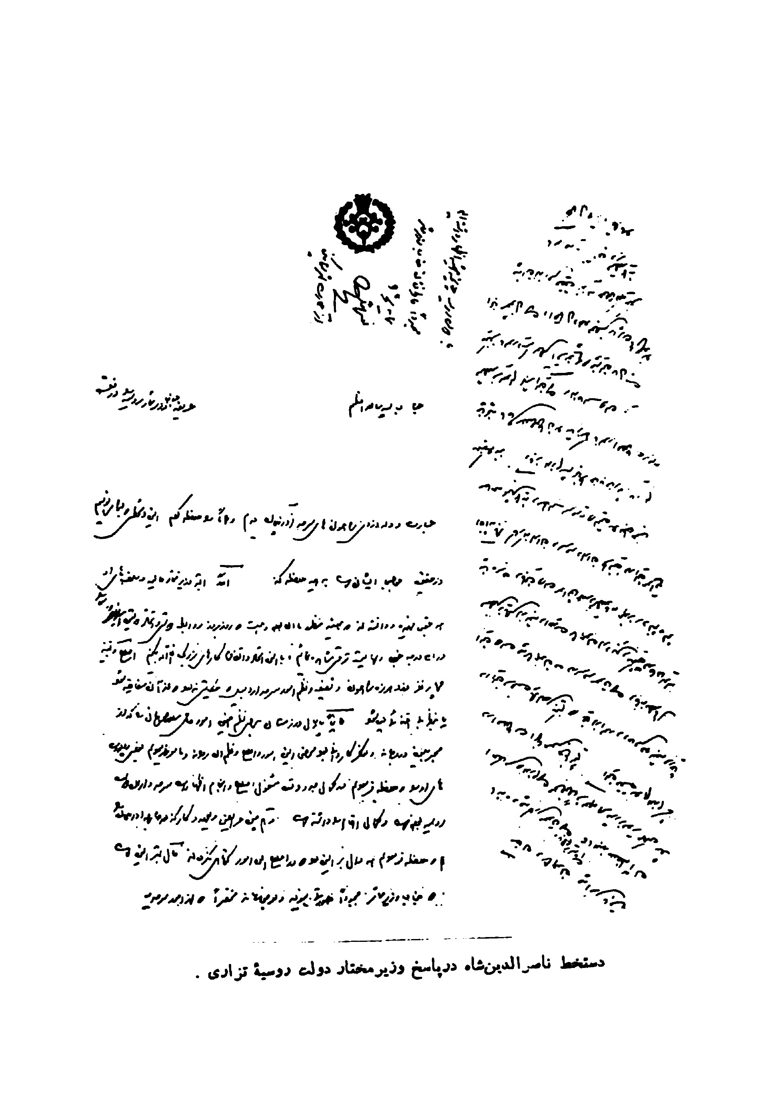
دست خط ناصرالدین شاه در پاسخ وزیر مختار دولت روسیه تزاری

سند هفدهم
گزارشی است از سپهسار در باره ترغیب و تشویق وزیر مختار روس برای دخالت دولت ایران در کار هرات
قربان خاک پای جواهر آسای اقدس همایون مبارکت شوم تلگرافی که از ملاحظه نظر انور همایون شاهنشاهی روحنا فداه گذشت و امر بفرستادن فرمودید دیشب هفت ساعت از شب گذشته خود غلام خانه زاد با میرزا محمود منشی رموز نشسته با دقت تمام برمز در او رده امروز صبح بلندن فرستاده شد ، همان دیشب تلگراف رمزی از ناظم الملك رسيد، استخراج نموده با اصل همان تلگرافی که این رمز جواب او است در جوف پاکت تقدیم خاک پای انور می دارد و پس از آن که امروز صبح آن تلغراف طولانی مرموز فرستاده شد باز تلگراف دیگر مختصر در لف این تلغراف رمز کد استخراجش الآن از لحاظ همایون شاهنشاهی روحنا فداه می گذرد نوشته بر مزدر آورده فرستاد که صورت او هم لغاً تقدیم می گردد . امروز صبح بسیار زود وزیر مختار روس نزد فدوی غلام آمد و به قدری نشست که از زیارت خاک پاى مبارك ظل اللهي روحنا فداه این غلام را محروم نمود ، در ضمن صحبت پرسید دو مأموری که از جانب شما بایست به هرات برود رفت یا خیر (؟) فدوی خانه زاد گفتم : هنوز نرفته است. خیلی این غلام را ملامت کرد که سال ها می گذرد تا چنین موقع پلتیکی بدست می آید و شاید می توانید در این وقت يك كار بزرگی بکنید چرا ساکت نشسته اید (؟) این فرستادن مامور اگر هیچ نفعی نداشته باشد عجالت و بطور فوری که نفع عادی برای شما خواهد
داشت اولاً از وضع و حالت همسایه خودتان که باینقدر بشما نزديك و باين درجه موقع مزبور برای شما اهمیت پولتیکی دارد بطور درست و صحیح مطلع خواهید شد و این فقره خود بنفسه يك نفع بزرگی است. ثانیاً فرستادن مأمور شما بهرات با تصديق و تمکین دولت انگلیس ابتدای تخریب و تضییع فصل ششم عهدنامه پاریس است لهذا الازم شمردم که اعتقادات مشارالیه را هر چه زودتر بعرض آستان مبارك برسانم و از جانب خود هم عرضه دارم که نوشتجات و فرمان همایون و دستور العمل ها حاضر است اگر اجازه می فرمائید با پست فردا فرستاده شود و میرزا یوسف خان هم فوراً حرکت کرده برود، اسباب و اشیائی که خواسته بودند حالا چندان لازم فوری نیست از دنبال هم می توان فرستاد، در مسائل يلتيك مي توان يك كامرا بدست آورد و بعد متدرجاً به استادی آن را کوه نمود و از ...... بعد از ملاحظه این عریضه عبودیت فریضه هر چه رأى مبارك همایون شاهنشاهی روحنا فداه مبادرة و باعتقاد باطنی قرار گرفت....
معمول شود ، الامر الاقدس الاعلى مطاع مطاع مطاع غلام خانه زاد - حسين -
ناصر الدین شاه در بالای گزارش سپهسالار نوشته است.
جناب سپهسالار اعظم - در باب رفتن مأمور بهرات اول باید نتیجه و منفعت او را ملاحظه کرد بعد از آن مأمور کرد ، مداخله ما بهرات و فرستادن مأمور و القای دستور العمل شما به هراتی و افغانی برای این است که نتیجه آن رفتن قشون ما بهرات و تصرف آن جا باشد از عقبه مأمور والا چه مصرفی دارد (؟) تا این قرار نامه بطور دلخواه امضا نشود قشون که نمی توانید بفرستید، تصرف که نمی توانید بکنید ، شاید بمحض رسیدن میرزا یوسف خان بهرات و اجرای دستور العمل تمام افاغنه اطاعت کنند و قشون ایران را به اصرار خواسته و رعیت شوند آن وقت از عقبه چیزی نرسد و تکمیل دستور
العمل که فرستادن قشون و تصرف باشد نشود، چقدر ها خفت خواهد داشت در پیش افغانی و خراسانی ، چند روزی هم باید صبر کرد که تا این جواب آخر شما با ملکم برسد به بینیم چه می نویسد ، آن وقت فکر آخرین بشود ، شما ملکم را از اقدامات وزیر مختار طهران مأیوس بکنید، در حقیقت گفتگوی دیپلوماتيک این جا ختم شد حالا آن جا باید از نو شروع نماید مجدداً تلگراف مختصر دیگری باو بکنید و چنان چه کرده اید جواب صریح زود بخواهید
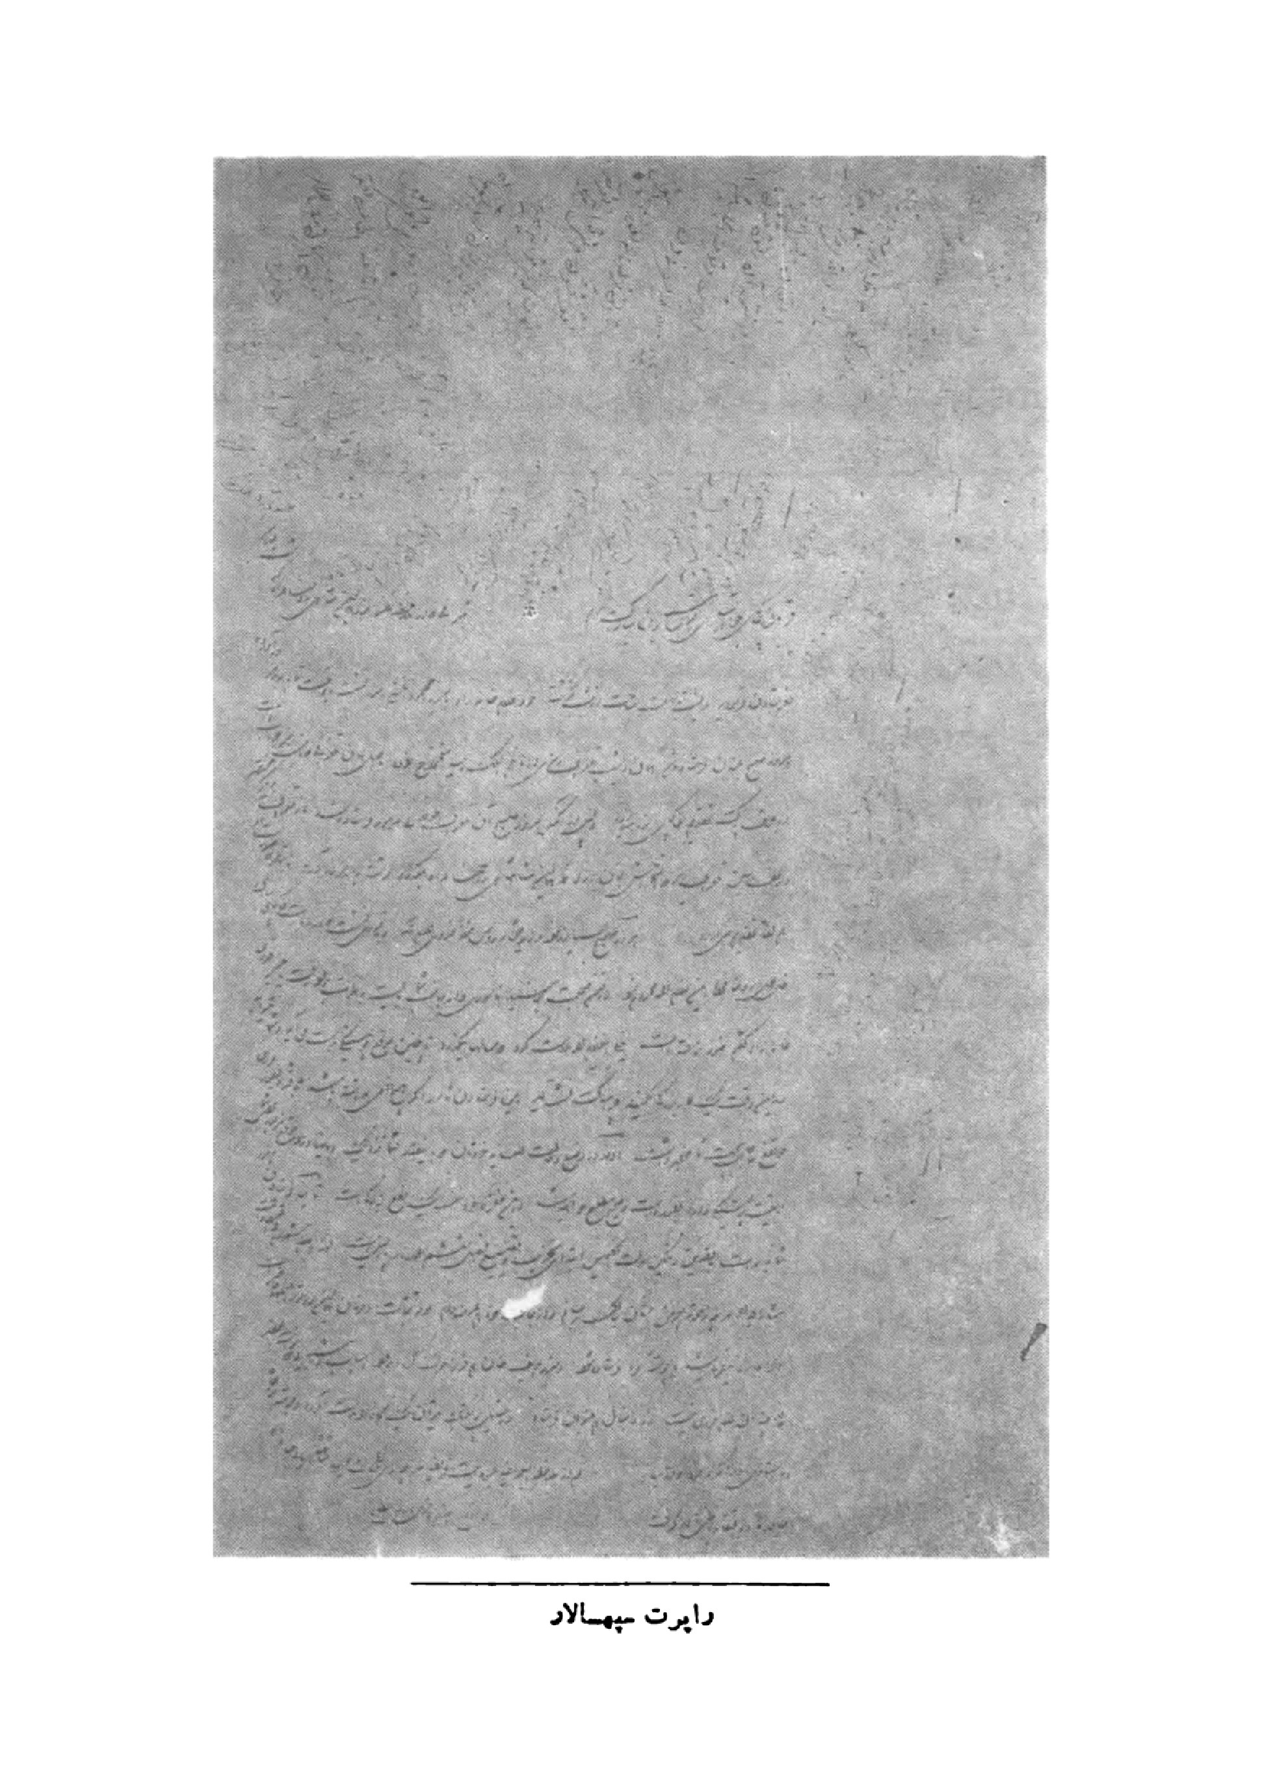
راپرت سپهسالار

سند هجدهم
گزارشی است از سپهسالار در شرح اعتراضات وزیر مختار روس
قربان خاک پای جواهر آسای اقدس همایون مبارکت شوم . از چندی است که جناب وزیر مختار روس از اغتشاش و اختلال امورات خودشان در داخله مملکت ایران اظهار شکایت و از عدم اعتنای حکام جزء به احکام دولت که درباره آن ها صادر می شود بار ملالت می کرد ، غلام خانه زاد بعباراتی اعتراضات او را رد می نمودم و برای هر يك دولت که محل اعتراصات بودند ادله و براهین اقامه می کردم تا این که سه روز قبل نوشته محرمانه بخط خودش طولانی معنوان غلام خانه زاد نوشته و بعضی از بیانات سابقة خودش را در مراسله مزبور درج و سرار نموده بود که از عرض خاک پای مبارک بگذرانم ، غلام خانه زاد خیال داشتم که در اول ملاقات با مشارالیه طوری نمایم که مراسله محرمانه خود را استرداد نماید و بهیچ وجه بعرض خاک پای مبارك نرسد . امروز که چهارشنبه است صبح بسیار زود با حالت خیلی متغیر نزد غلام آمد بعد از تعارفات رسمی مختصر اول سوالی که از غلام نمود پرسید که نوشته: محرمانه مرا بعرض خاک پاى مبارك رسانیدید چه تاثیر کرده و چه جواب فرمودند و اری در امورات که موجب اطمینان تواند بود دادند (؟) خانه زاد با براعت استهلال در استر را نوشته مزبور شروع کردم دیدم گفت: نه این که اظهارات من اشد لزوم را بهم رسانیده است که بعرض خاک پای مبارک برسد بلکه اگر تاخیر نمائید لابد خودم استدعای شرفیابی نموده و عرایضی خواهم نمود که شاید ناگوار اتفاق افتد ، تلغراف طولانی از جیب خود بیرون آورد که بخط روسی بود و از قنسول استرآباد رسیده
بود مختصراً ترجمه او را که در حضور مشارالیه و از روی تقریر او نوشتم از قراری است که جداگانه بعرض حضور مهر ظهور می رسد اصل تلغراف خیلی طولانی بود لکن همین قدر را بخانه زاد گفت و ترجمه نمود و در ضمن اصراری که در تقدیم نوشته محرمانه خودش بخاک پای مبارک می نمود و شکایت طولانی می کرد این عباراتی که جداگانه عرض می شود تأکید داشت که از جانب مشارالیه بعرض خاک پای اقدس اعلی روحنا فداه برسد که از بابت اصرار او در حضور خودش یاد داشت نمودم و جواب هائی که بجهت اسکات او و مدافعه از اظهارات مشار اليه لازم بود مفصلاً گفتم بعد از آن که مشارالیه را تأمین نمودم که امروز مراسله محرمانه او با خلاصه بیانات امروزه او او بعرض خاک پاى مبارك خواهد رسید وداع نموده رفت با نهایت اوقات تلخی (!) خود خانه زاد مراسله مزبور را ترجمه نموده اصل و ترجمه لفاً از لحاظ انور همایون شاهنشاهی روحنا فداه خواهد گذشت الامر الاقدس الاعلى مطاع مطاع مطاع - غلام خانه زاد - حسین .
شاه در بالای گزارش سپهسالار نوشته است
جناب سپهسالار اعظم کاغذ محرمانه وزیر مختار روس را خواندم از شکوه های او هیچ تعجب نکردم او وزیر مختار دولت روس است باید پیشرفت کار خود را موافق عهدنامه مطالبه نماید ، اما تعجب از این داریم که منصب وزارت خارجه با شخص شما است در کمال استقلال و علاوه بر این منصب سپهسالاری را در کمال استقلال دارید علاوه بر آن ادارات مستقله دارید، بخصوص در آذربایجان و قدرت همه قسم اجرای احکام را دارید، این عريضه شما و مضمون آن و فرستادن آن را پرت محرمانه وزیر مختار روس مثل این است که حسن علی خان وزیر فوائد یا نظام الملك یا امثال آن ها که حالا هیچ قدرت و نوکری شغل معین نداشته باشند و يك دوستی با سفارت روس دارند توسطأ بعرض
رسانده باشند. شما وزیر دول خارجه و سپهسالار صاحب حکم و اقتدار چرا تکلیف خود را بعمل نمی آورید(؟) چرا امور خارجه را مختل می گذارید که این نوع اظهارات ناگوار بعرض برسانید(!) کی شده است که خواسته اید اجرای حکمی یا احقاق حق تبعه خارجه و غیره را
بکنید دست شما را گرفته اند، من و نوکر ها کلا باطیمنان این که شما نخواهید گذاشت خالی برشته های این امور برسد ساکت هستیم و مطمئن ، باز این نوع حرف ها را بشنویم هیچ سزاوار نیست ، آن روز در باغ بشما گفتم که مازندرانی هرزه و اوطی شده اند، حکم نظامی سختی بدهید که هر کس را بخواهد سیاست و تنبیه نماید قشون همراهی نماید، پس معلوم می شود که قبل از وقت و اظهار وزیر مختار خود فهمیده بودم. این که می نویسد: کسی که قلیان می داد حاکم شده است. گویا عبد الرضا خان حاکم گیلان باشد یا چراغ علی خان نوکر میرزا تقی خان مرحوم که حاکم اصفهان بوده، چرا این بحث را آن وقت نکردند و حال آن که این شخص از اولاد محمد باقرخان بیگلر بیگی قاجار است خلاصه هر قسم مصلحت می دانید زودتر قرار های سخت مستحکم در اظهارات وزیر مختار روس داده بعرض رسانید از خود حاجی شاه محمد خان نمی دانم کاغذی رسیده است یا نه (؟)

سند هجدهم
دو راپرت پیوست گزارش سپهسالار
راپرت اول
بعضی از تقریرات وزیر مختار روس است که اصرار زیاد در عرض آن بخاک پای همایون اعلی روحنا فداه داشت دپاره چیز ها بود که من می خواستم در مراسله خود درج نمایم بنظر چنین می آید که امروز در ... (کلمه ناخوانا) امورات منظم تر و بجهت تبعه خارجه امنیت مال و جان زیادتر باشد، آیا در پایتخت خود ملاحظه نمی فرمائید چقدر امورات مختل است و حال آن که در تحت نظر خود اعلی حضرت همایونی است ، بعد از آن که قرار بشود در خارج اشخاصی که دیروز در مجلس قهوه و قلیان می آوردند و امروز دارای ایالت بزرگ بشوند اهالی چه اعتنا بآن قبیل حکام خواهند داشت (؟) و دولت چه عظم در انظار خارجه خواهد بهم رسانید »
راپرت دوم
ترجمه تلگراف قنسول روس است از استرآباد مورخه سه شنبه غره جمادی الثانی 97 «وکیل قنسولگری ما از مازندران اطلاع می دهد که شاه محمد خان وارد ساری شد مقصرین بارفروش ساری گفته اند که اگر دست بحمل غله بزنند یا بخواهند اشخاصی را که سابقاً تقصیر نموده اند بگیرند جمیع رعایای روس را بقتل خواهیم رسانید ، احکامی که شاه محمد خان از جانب سپهسالار اعظم آورده بود محل اعتنا نشد و مفید نتیجه نگردید و جرأت ابراز نکرد وکیل قنسولگری ما در مازندران مجبور شده طلب امنيت بجهت مال و جان تبعه روس بنماید .»
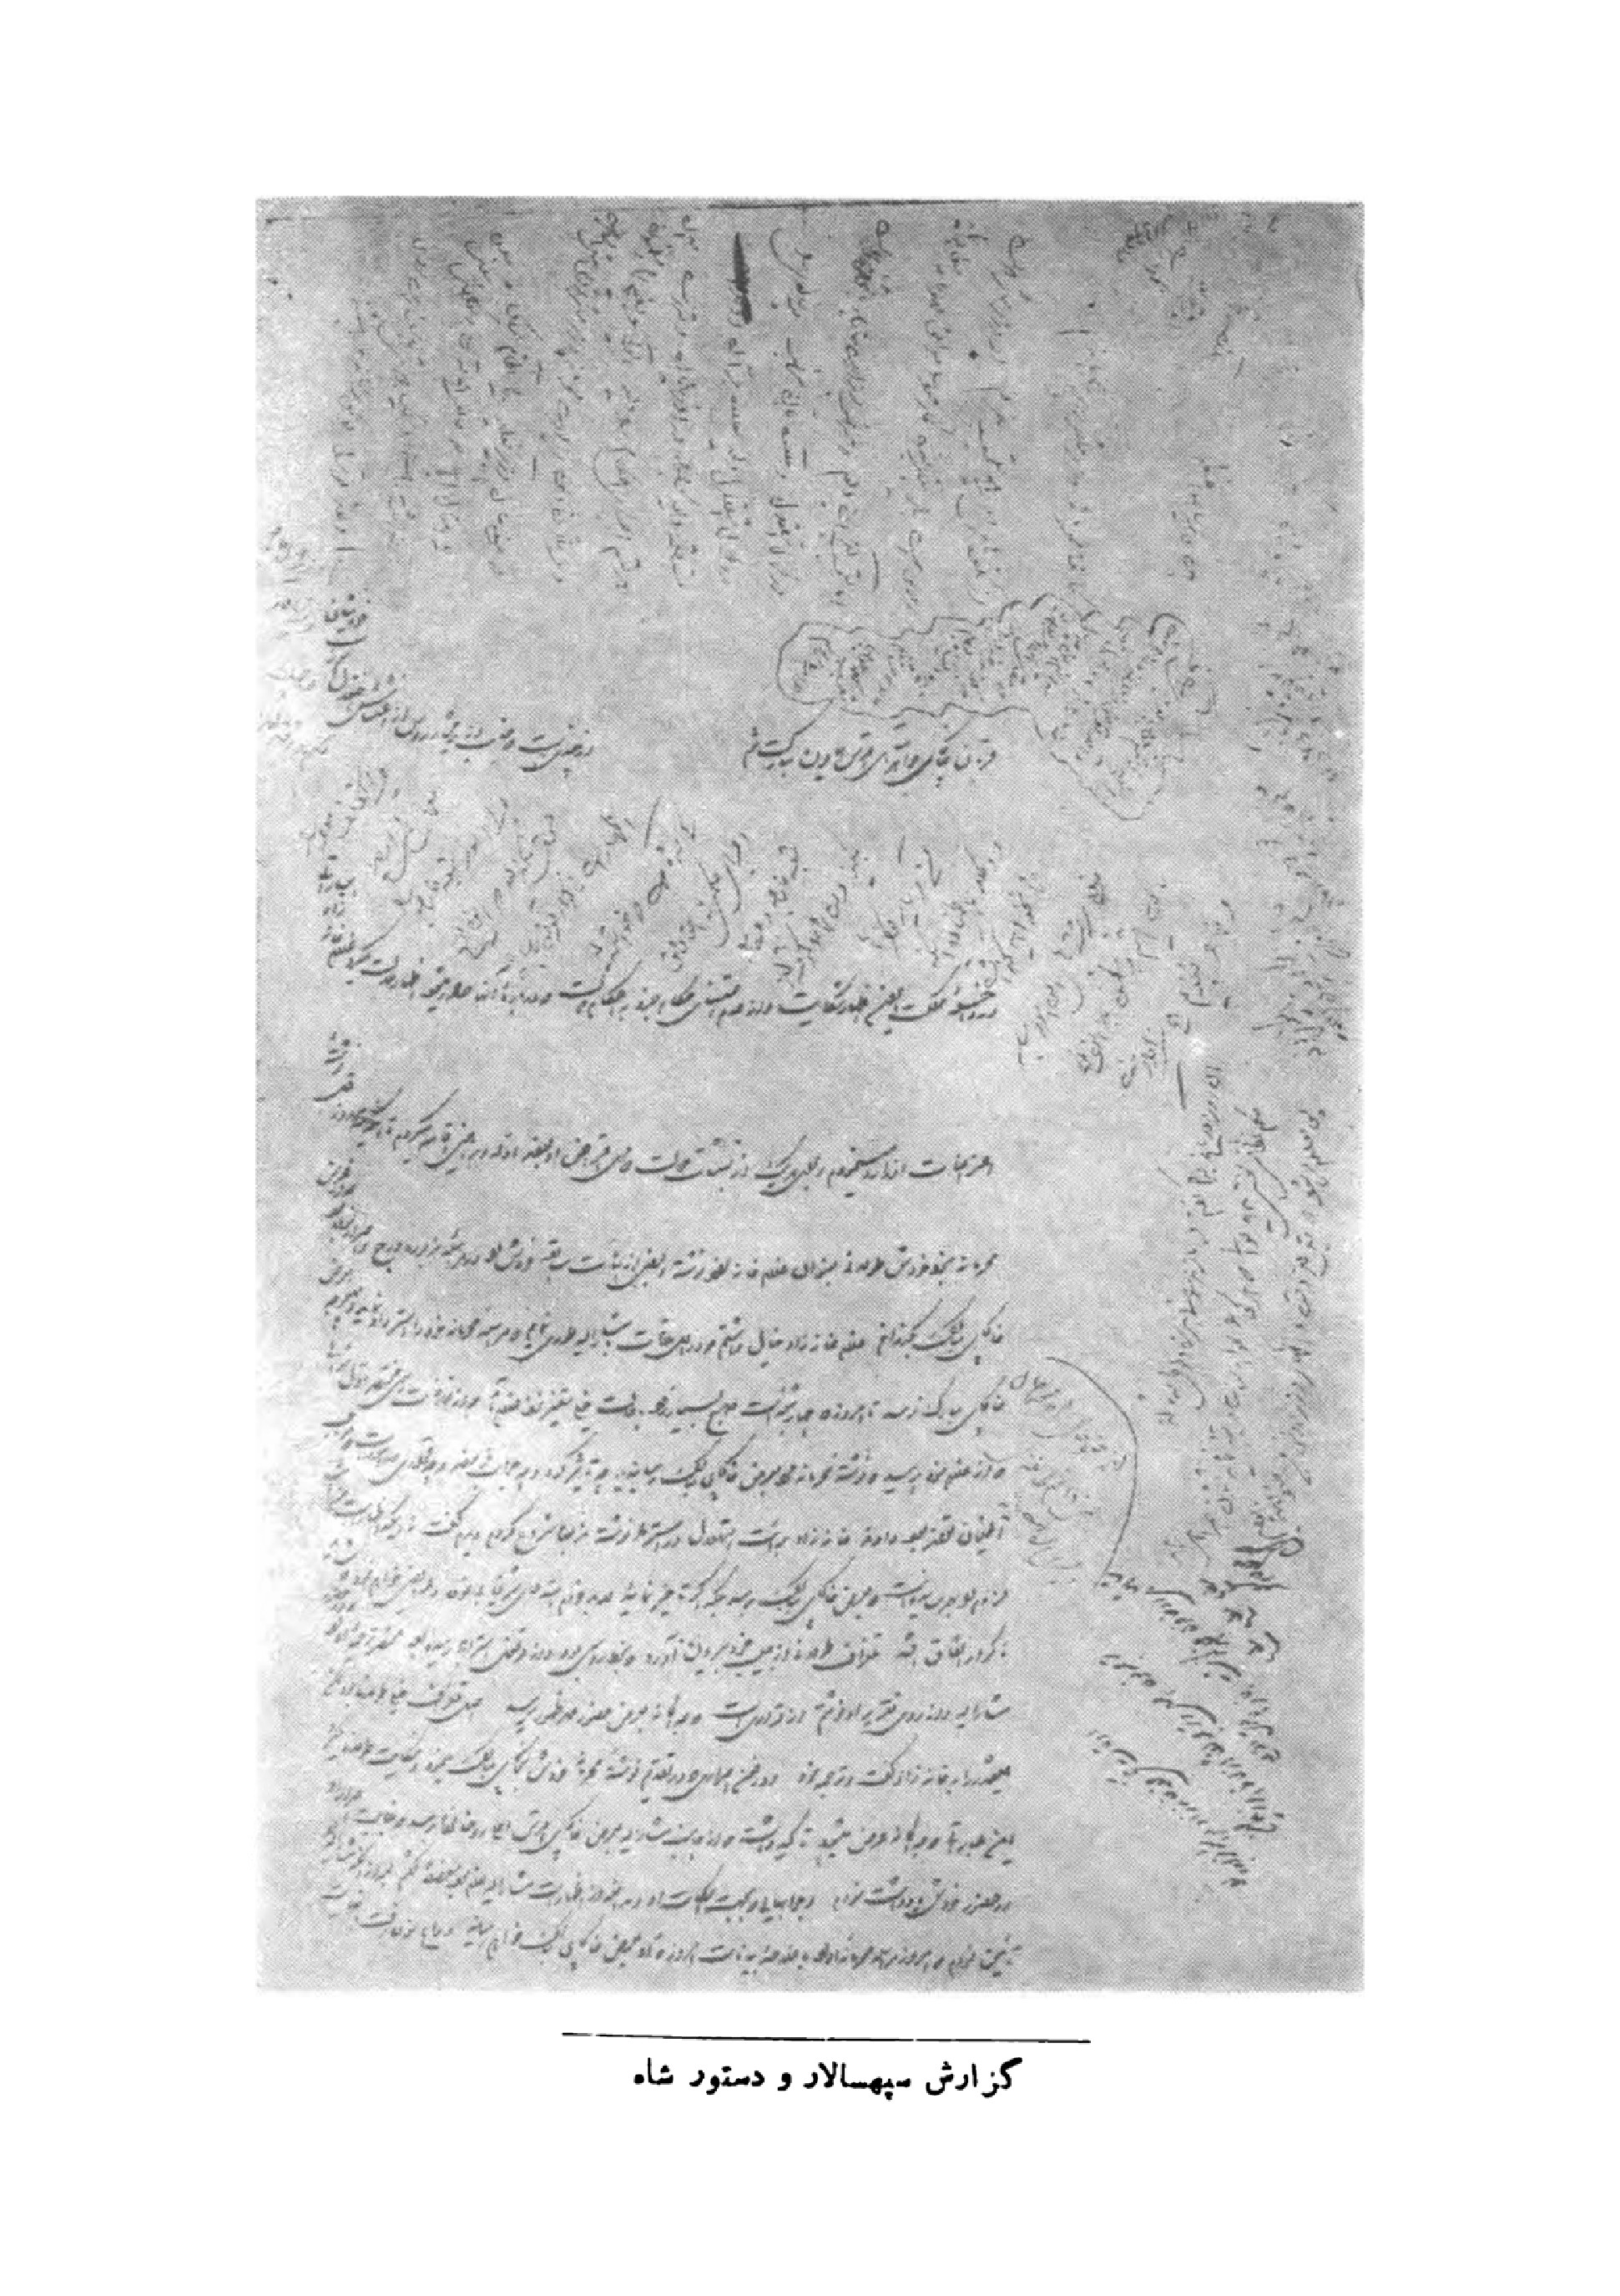
گزارش سپهسالار و دستور شاه

سند نوزدهم
دست خطی است از ناصرالدین شاه به سپهسالار درباره کار های گوناگون کشوری
جناب سپهسالار اعظم - عرایض شما رسید فقراتش معلوم شد اولا در باب مجلسی که با شارژ دافر روسیه حرف زدماید و حقیقتاً او را الزام کرده اید و خوب گذشته است، حالا کاری که هست این است صورت مذاکره خودتان را با سواد کاغذ «لاماکین» و صورت دست خط من برای ساعد الملك به پترزبورغ بفرستید که آن جا هم با وزارت خارجه روسیه گفتگو بکند و باو بنویسید که تو مأمور دولت هستی و شغل تو این است که اظهارات دولت را درست حالی بکنی، در این موارد خود داری نکن و باکمال قدرت حرف بزن و جواب بگیر.
در باب تنبیه تراکمه و قشون فرستادن انشاء الله در طهران با شما مذاکره می شود، در باب فوج سیلاخوری حقیقتاً رفتن آن ها به استراباد هیچ لازم نبود، نفوس عراقی و آذربایجانی را بی جهت در استرآباد به اتلاف نرسانید حالا که رفته اند بیش از يك ماه نباید آن جا بمانند و بعد از يك ماه حكماً مراجعت بكنند ، توپچی آذربایجانی و عراقی هم بهیچ وجه بعد از این به مازندران میانکاله و استراباد نفرستید توپچی که باید در میان کاله و استراباد ساخلو باشد از خود اهل ولایت آن جا ها بگیرید بفرستید مشق بدهند بآب و هوای آن جا عادت دارند غیر از این باشد هر کس برود خواهد مرد، توپچی بسطامی برای استراباد خوب است لیکن اگر کسر داشته باشد باز بگیرند، توپچیمیان کاله را از اشرف بگیرند، مردان خوبی دارند از گرجی هائی که شاه عباس آورده این جا نشانده جوان های خوب دارد، از اتراك مثل «عمرانلو» و «بیخکشی» که زبان شان هم ترکی
است جوان های مثل آذربابجانی دارد که هیچ شباهت بمازندرانی ندارند، توپچی های میان کاله را هم از آن ها بگیرند توپچی خرقانی را که در میان كاله دیدم يك نفر آدم صحیح نداشت بنویسید عوض شوند، امروز که روز بیست و چهارم است در آمل هستیم از باران متوالیه چند شب و روز مال ها مفلوک شد، دو روزی این جا اتراق است انشاء الله چهارم ذیقعده بتهران وارد می شویم زیاده فرمایشی نبود .
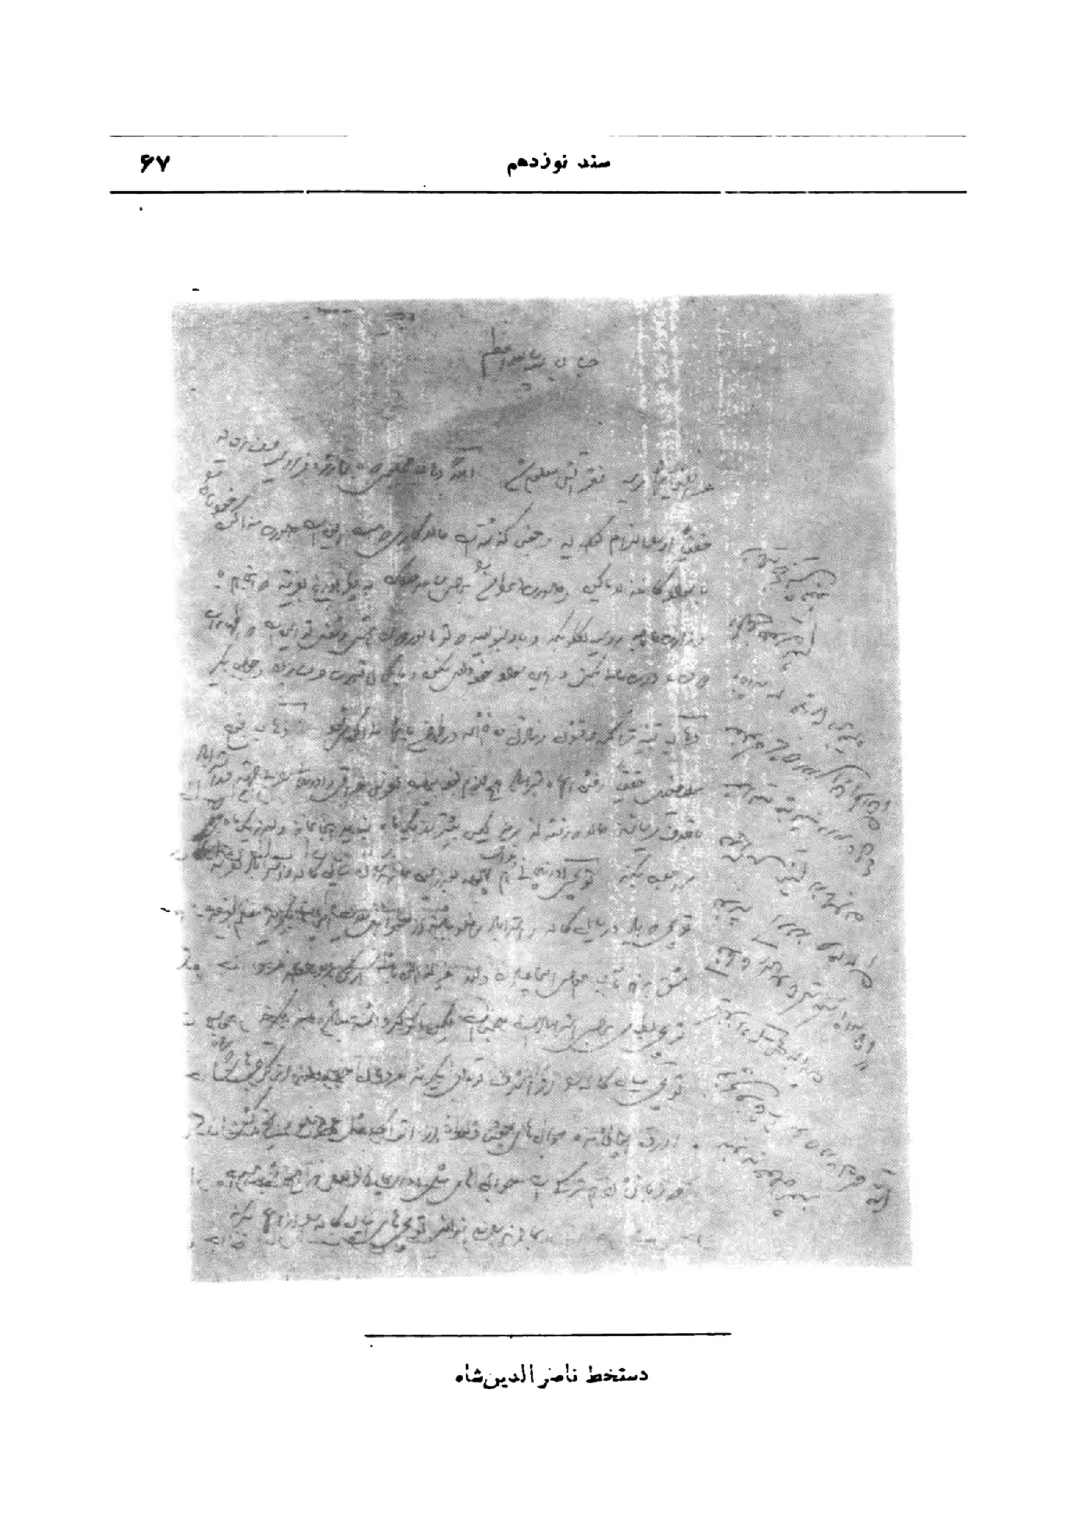
دست خط ناصرالدین شاه

سند بیستم
گزارشی از وزارت خارجه به ناصرالدین شاه در بارۀ طلب اداره تلگراف روس
فهرست عرض وزارت امور خارجه - امروز عصر شارژ دافر روس برای مطالب خود نزد این غلام خانه زاد آمده بقدری در باب طلب اداره تلگرافی روس سختی کرد و حرف های ناملایم گفت که بنمك مبارك اقدس همايون شاهنشاهی روحنا فداه در عصر روز رمضان چند مرتبه حالت این خانه زاد نوعی منقلب شد که نزديك بود بدهن او بزنم برخاطر خطیر آفتاب تأثیر ملوکانه مکشوف است که دو ماه متجاوز است قبض وصول طلب دولت علیه را از کمپانی پروس چاکر فدوی نوشته بمخبرالدوله داده که امر طلب ادارات تلگرافی خارجه را بگذراند بعد از آن همه تسويقات مخبرالدوله برای ادای طلب اداره تلگرافی روس مهلت خواست فدوی هم از سفارت مهلت گرفت پنجم رمضان مهلت او منقضی شد باز بهمان صورت تعویق ماند و در اول ظهور این گفتگو چنان چه در پیشگاه مرحمت دستگاه همایونی واضح است هر گونه حساب نوشت و هر چه خواست بدون گفتگو و محض آن که این عمل بگذرد قبول کردم با این حالت و با وجود آن تأکیدات که غلام خانه زاد نمودم باز اصلاً اعتنا نکرده معوق گذاشته است که امروز این غلام خانه زاد آن طور سختی و ناملایم ببیند که بالقطع موت بهتر از ملاحظه آن حالات است ، اگر چه خارج از حد عاجزانه و چاکرانه این فدوی جان نثار است ولی وضع طوری شده که هر کس خود را وزیر و با سایرین در يك ميزان می داند و قواعد تقدم و تأخر و ملاحظه سبقت خدمت و اهمیت و عظمت بعضی وزارت ها از دیگری و لزوم اجرای امور از نظر آن ها رفته کسی به کسی اعتنا ندارد که اجرای امور را بآن ملاحظه نماید. از این جهت این قبیل کار ها معوق
می ماند و غفلت از این دارند که از يك طرف اقتضای پلوتيك حاليه راضی و خشنود نگاهداشتن دولت روس است نباید از طرف دیگر این قدر خلاف وعده کرد که انزجار کلی از برای آن ها بیاورد ، بنمك مبارك قسم است بقدری در این باب در این مدت رعایت کرده و با سفارت روس مدافعه نمودم و همیشه خود را برای حفظ حالت مخبرالدوله معرض گله و حرف و مذاکرات سفارت روس نموده است که فوق آن بتصور نمی آید، باز حالت این فقره این است که جسارت بعرض عبیدانه ورزیده و زیاده بر این هم مقدور نیست که با سفارت مماطله و اهمال شود حتی امروز در ضمن حرف ها می گفت من لا بدم بجهة نگذشتن این امور مستقیماً بعرض مهر ظهور مبارك اقدس همایون ملوکانه روحنا فداه برسانم. منظور این چاکر خانه زاد این است که کار های وزارت امور خارجه منحصر باین فقره نیست اگر این فقره بواسطة حكم قدر نظم مبارك مؤكد همایونی صورت بگیرد باز کار دیگر است در این صورت باید برای هر کاری العیاذ بالله خاطر آفتاب اثر مقدس ملوکانه مشغول شود و بعرض عبیدانه جسارت گردد تدبیری لازم است که کار بدون زحمت خاطر الهام اثر مبارك صورت بگیرد و همه چیز در قبضه قدرت قضا صولت اقدس همایون خسروانه روحنا فداه است كه بيك امر قدر قدر مطاع كل عمل منظم گردیده امور نافذ گردد یا امور منتظمه پریشان شود. الامر الاقدس الاعلى مطاع مطاع - غلام خانه زاد - حسین.
شاه در بالای گزارش نوشته است.
من امروز مخبرالدوله را حاضر کرده مطالبه تنخواه را می کنم اگر انکاری دارد بلافاصله بمجلس می فرستم در آن جا رسیدگی بکنند ، شما هم آن چه اسناد این کار باشد بیکی از نواب وزارت خارجه بدهید ببرد مجلس یا پای مخبرالدوله یا دیگری که وارد آمد فوراً پول گرفته می شود .
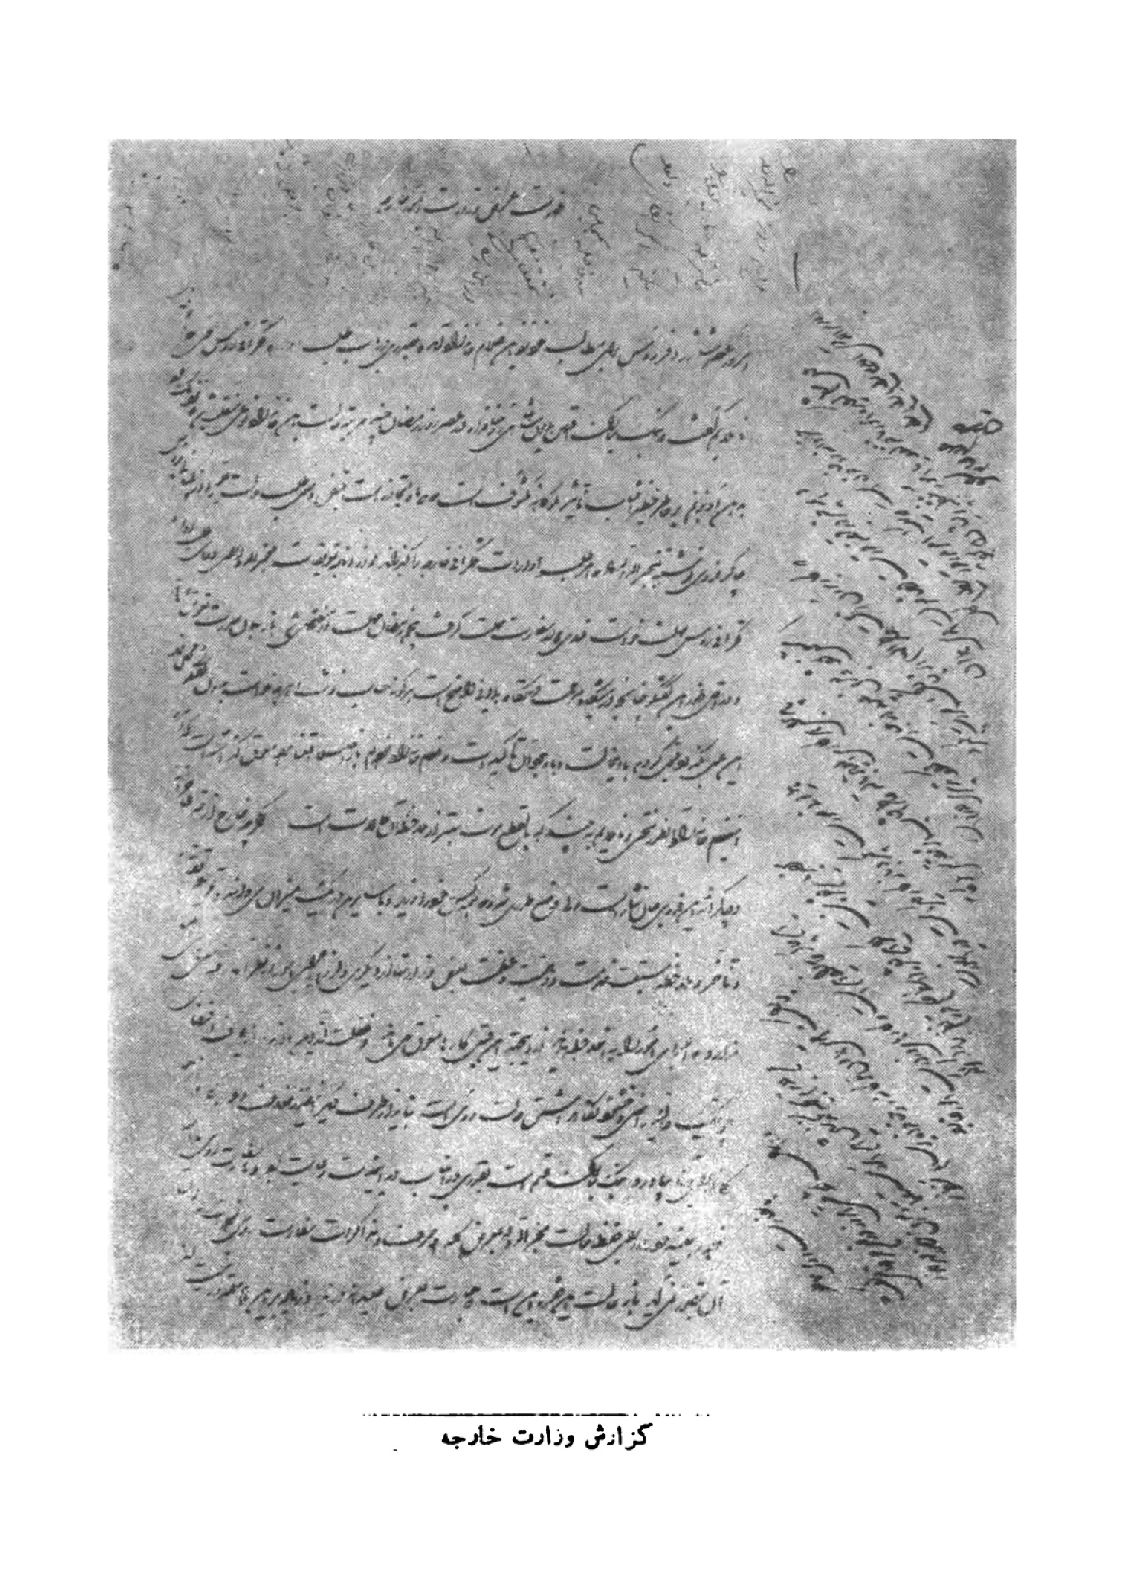
گزارش ورزات خارجه

سند بیست و یکم
گزارشی است از سپهسالار برای ناصرالدین شاه درباره اظهارات وزیر مختار روس و اوضاع آذربایجان (1296 ق)
قربان خاک پای جواهر آسای مبارك اقدس همایونت شوم- هر دو دست خط مرحمت نمط انجم نقط مبارك اقدس همایون شاهنشاهی روحنا فداه که در صدر عریضه عاجزانه این چاکر و علیحده در جواب عریضه وزیر مختار روس بافتخار این چاکر خانه زاد شرف صدور یافته بود پریشب وقت سحر زيارت و مايه غاية القصوای افتخار و مباهات و سرافرازی گردیده با کمال عجز و انکسار جسارت بعرض عبیدانه می ورزد که که دیروز که روز هفدهم بود جواب وزیر مختار روس را نوشته سوادی از دست خط جهان مطاع ملفوف آن نموده با اصل دست خط مرحمت آیت مبارك بميرزا نصر الله خان نايب الوزاره تسلیم نموده و دستور العمل لازم را با و دادم که با وزیر مختار روس ملاقات و جواب را ابلاغ و دست خط مبارك را قرائت نموده و مذاکرات لازمه را بجا آورد و چون منزل سفیر کبیر عثمانی به افطار موعود بود قدری زودتر او را روانه کردم رفته تکلیفات مزبوره را بعمل آورده را پرت مجلس ملاقات خود را با وزیر مختار روس نوشته است که لفاً از شرف عرض خاک پای مرحمت پیرای مبارك ملوکانه روحنا فداه می گذرد ، جواب های وزیر مختار از یمن توجهات خاطر آفتاب اثر مبارك در كمال درستی داده شده است اما با کمال ضراعت چاکرانه بعرض عبیدانه جسارت می ورزد که اگر این چاکر خانه زاد از وقتی بزیارت دست خط مبارك که در صدر عریضه چاکرانه شرف صدور یافت مشرف و مفتخر گردیده است از ضعف و عجز چاکرانه در جنب قدرت و هیمنت و سلطنت
ملوکانه روحنا فداه خواب و آرام ننموده باشد در پیشگاه حضور مهر ظهور مبارك قصور معدود نخواهد شد ، این که در ضمن دست خط قضا آیت مبارك مرقوم شده که خاطر مهر مظاهر مبارك همایونی هرگز منتظر این طور اظهارات و عرایض وزیر مختار روس نبوده مرآت قلب غیب نمای مبارك از همه آگاه تر و بصیرتر است که از برای اخذ و جلب صرفۀ خود هر دولت و هر مأمور دولتی از این قبیل وسایل را بدست می آورند لكن در مقابل باید جواب شافی کافی داد و غیر حق يك ذره از حقوق و صرفه را از دست نداد ، حالت حالای دولت عثمانی در حضرت سپهر بسطت همایونی مکشوف است با این حالت يك مرتبه شش دولت بزرگ در باب یونان و کنگره برلن آن طور کاغذ های رسمی بیا بعالی می نویسند و آن نوع تکالیف شاقه و تهدید می نمایند که استماعش مقدور نیست ، باز می ایستد جواب می دهد ، مذاکره می کند ، در این موقع وزیر مختار روس يك عريضه ئی عرض کرده جواب خود را کاملا شنیده است وانگهی وزیر - مختار روس منظورش از این نوشتجات في الحقيقه مواد معوقه نیست منظور حقیقی دولت روس ایلات شاهسون است می خواهد متدرجاً بخاك خود بکشد، اگر هر چیز وزیر مختار در این خصوصات اظهار نماید فوراً اجری شود همان منظوری که دارند بعمل خواهد آمد از جمله این مواد دعاوی معوقه را وسیله کرده اند، موادی نیست که در این دو ساله ظهور یافته باشد، موادی است از پانزده الی بیست سال قبل متراکم شده ، و تا حال مانده و برای همین مواد مرحوم سردار عزیزخان خودش بسرحد رفت تمام نشد . صاحب دیوان رفت تمام نشد ، مامورین دیگر رفته اند قدری گذرانده اند ما بقی مانده است، بمرور می گذرد و قطع و فصل می شود. در عرض این بیست سال هم همیشه سفارت روس محض منظور خود از این شکایات سخت تر کرده جواب شنیده آسوده شده از میامن اقبال مصون از زوال مبارك ذره ئی از صرفه و
حقوق دولت علیه را از دست نداده حقوق طرفین را بالسویه در کمال دوستی و مودت اجرا خواهد داشت ، این که ظهور این فقرات از بی نظمی وضع آذربایجان و عدم اعتنای حضرت اشرف ارفع والا وليعهد و میرزا احمد بقدری در حضرت سپهر بسطت ملوکانه روحنا فداه جلوه گر شده است چاکر جان نثار بالبداهه بدون امر قدر قدر جهان مطاع مبارك منشاء و مصدر هیچ گونه خدمت و اثر نمی تواند شد و تکلیف چاکری و جان نثاری آن است که احکام مطاعه مبارك را فوراً و سريعاً اجری دارد ، پارسال برحسب اراده مطاعه مبارك امرو مقرر فرمودند که می خواهم حالت آذربایجان مثل طهران بشود، چنان چه در این جا صدر اعظم وید واحد نیست و هر يك از شعب بعهده یکی از چاکران محول است در تبریز هم چنین باشد ، حسب الامر الاقدس الاعلى امین لشکر بریاست دفتر و ساعد الملك بکارگزاری مهام خارجه و شعاع الدوله بحکومت تبریز و اعتماد السلطنه بریاست قشون و سلیمان خان بریاست دیوان خانه مأمور شدند امین لشکر از ریاست دفتر که قبل از او با میرزا شفیع خان پسر میرزا - حسن خان گرکانی بود معزول شد و فی الحقیقه بهتر شد که عزل شد بعد از آن مقرر شد میرزا احمد بجای میرزا شفیع خان رئیس دفتر باشد اطاعت شد ، چندی قبل که دست خط آفتاب نقط مبارك در حق میرزا احمد شرف صدور یافت میرزا احمد مجهول بجای مرحوم امیر نظام و قائم مقام و غير مدر آذربایجان واقع شده است، چاکر فدوی از آن جا که اهتمامات عاجزانه خود را بر حسب اقتضای فدویت حقیقی که اجرای مکنونات ضمیر منیر مهر تاثیر مبارك است مصروف می دارد در ضمن عرضه عبیدانه جسارت ورزيد كه هر يك از چاکران را مقرر فرمایند فوراً این غلام خاکسار بدون آن که حضرت ولیعهد اشکالی بمیان بیاورند به تبریز روانه نمایم، دست خط مبارك در صدر عريضه عبیدانه بشرف صدور مقرون گردید که حالا موقع این کار نیست عریضه مزبور موشحه بدست خط قضا
قدرت مبارك لفاً تقدیم شده است حالا هم با کمال عجز و انکسار جسارت می ورزد که هر کس را برای ریاست دفتر آذربایجان معین فرمایند فوری روانه می نمایم ، مستشار الملك از خراسان آمده بیکار است هر گام مقرر شود او را روانه دارم هر گاه دیگری بنظر انور اقدس همایون ملوکانه روحنا فداه برسد بلا تأمل سریع روانه خواهد داشت. اگر چه این غلام خانه زاد قابل اجرای خدمات بر طبق سلیقه مبارکه کاملا نباشد اما چون در آستان مبارك تربیت شده است و خدا وسایه خدا روحنا فداه آگاهند که در مذهب پادشاه پرستی فانی محض می باشد مادامی که توجه خاطر آفتاب تأثیر مبارک به این چاکر بی مقدار است و حکم و قدرت از آن مصدر جلالت و جبروت بفدوی می رسد احدی را قدرت بی اعتنائی باین کمترین غلامان بی مقدار نخواهد بود، دور قیمه حضرت ولیعهد که یکی را درد دل بندوی مرقوم داشته اند و لازم نبود بعرض خاک پای مبارک برسد و دیگری را کمال تمکین اظهار فرموده اند لقاً برای اثبات این عرض عبیدانه تقدیم نمود، ذات مقدس ملوکانه روحنا فداه مالك رقاب و مقتدر بر جان و مال و عیال و هستی همه خاصه بر این چاکر فدوی که عبده ملوك و احيا شده مرحمت های همایونی می باشم هستند و در هر ارادۀ مطاعه مباركه شاکر و حاضرم لیکن امیدوارم با وجود اثر تربیت آستان ملوك دربان همایون در حضور سپهر بسطت همایونی بی آن که به بی کفایتی معروف شود در این داهیه عظمای آذربایجان و قحطی کم ظهور نمود و بایستی یکصد هزار تومان دیوان همایون مخارج علاج آن فرمایند و از طهران با آن همه ایلات و حاضر بودن دواب و اقتدار زیاده از یکصد و سه خروار مقدور نشد به تبریر برسانند، این ذره بی مقدار بقدر کفاف رساندم و بنمك يا محك مبارك قسم است تا الآن که بعرض این عریضه عاجزانه جسارت می ورزد دوازده هزار تومان در سر این کار ضرر برده ام ، منظور عرض ضرر نیست هستی و وجود و مال و عیال
چاکر از تصدق خاک پای مبارک است از ممر دیگر تحصیل شده در این راه صرف شده است و الله العلی العظیم از روی صدق چاکرانه این فدوی هرگز خود را در راه ولی نعمت تاجدار صاحب مال و جان ندانسته و نخواهد دانست ذات کامل الصفات مقدس شاهانه روحنا فداه مالک و مختار و مقتدرند که در باره آذربایجان هر نوع اراده مبارکه مطاعه تعلق پذیرد مقرر فرمایند اما استدعای عاجزانه دارد که در خاک پای مبارک این غلام خانهزاد به لکه بی کفایتی منسوب نشود میرزا احمد هم کاغذی باین خانه زاد نوشته اصرار و التماس در احضار خود کرده است لفاً از عرض خاک پای مبارک خواهد گذشت . الامر الا اقدس الاعلى مطاع مطاع مطاع - غلام خانه زاد - حسین .
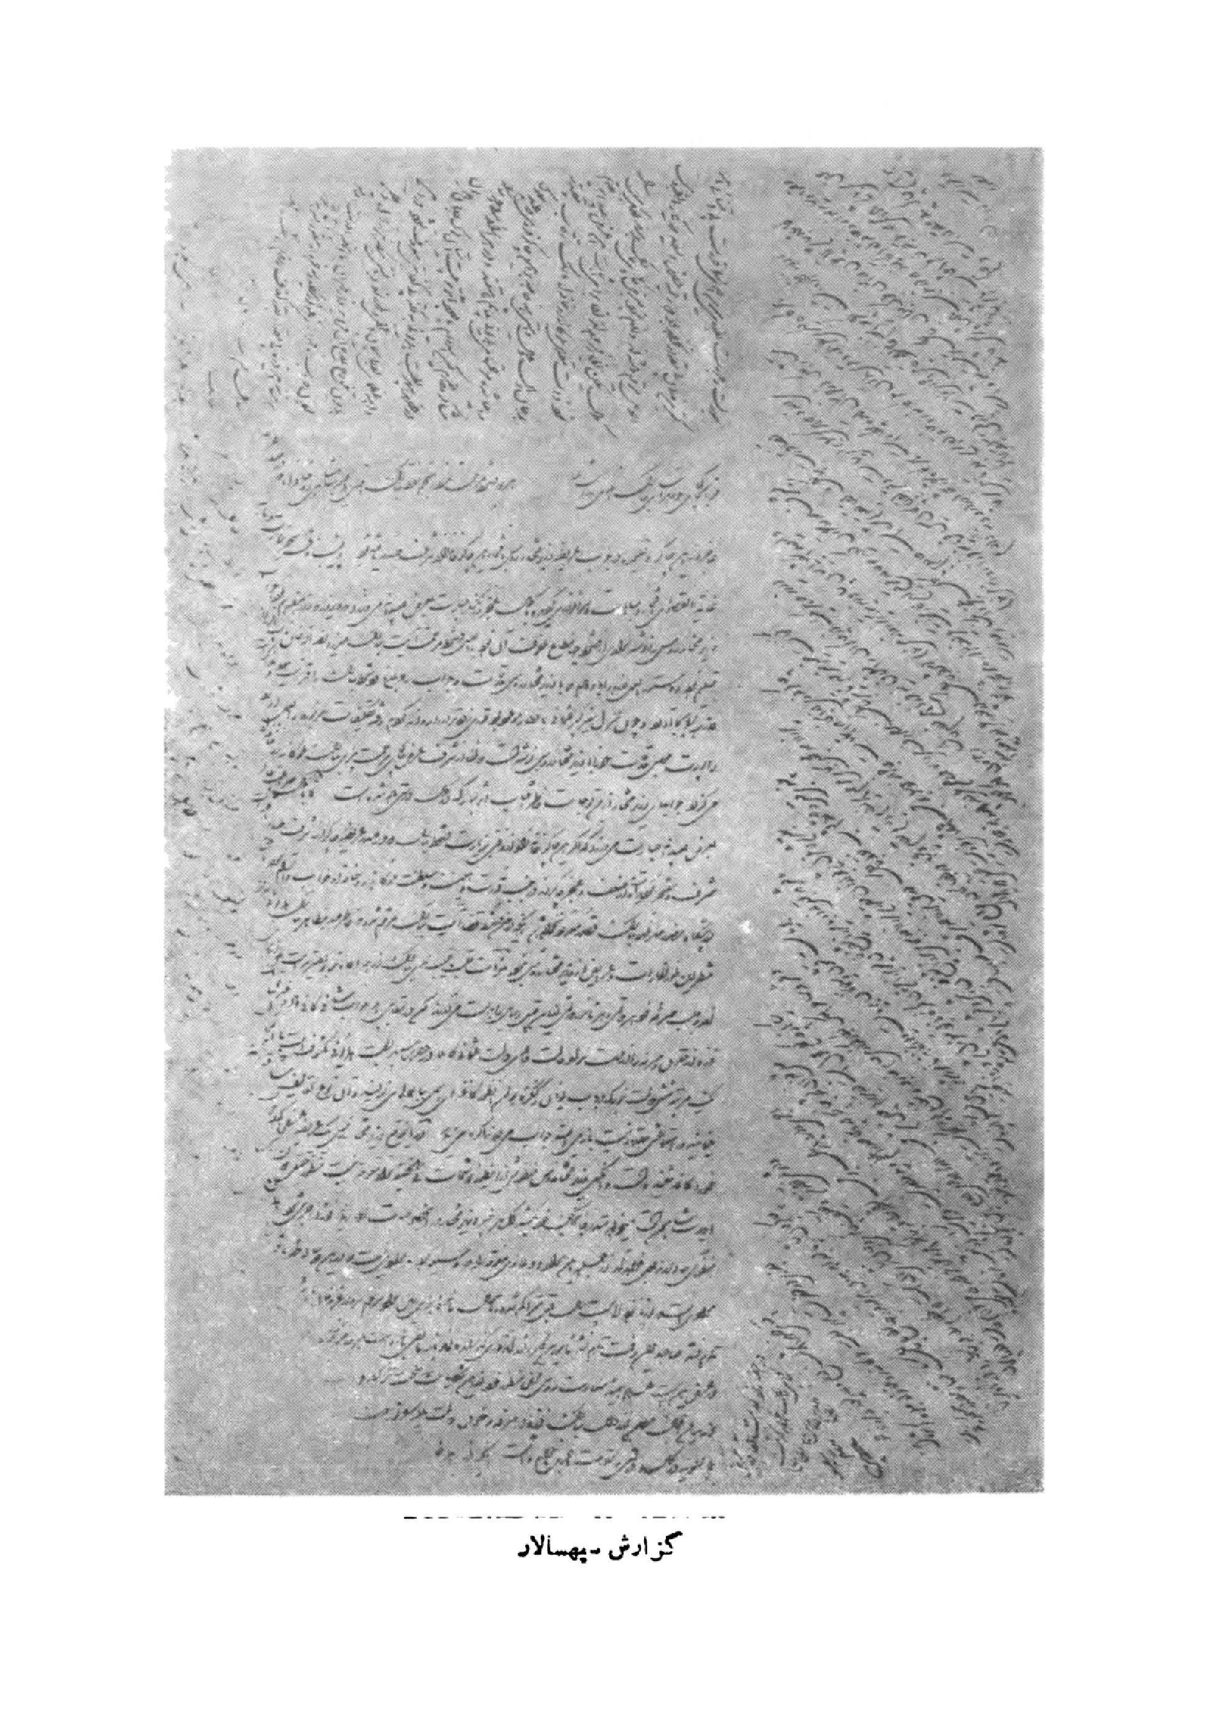
گزارش سپهسالار

سند بیست و دوم
گزارش میرزا نصرالله خالد نایب وزارت خارجه شرح ملاقات و گفتگوی با وزیر مختار روس شرح ملاقات و گفتگوی با وزیر مختار روس
رابرت ملاقات چاکر فدوی با وزیر مختار روس به تاریخ روز 17 شهر رمضان المبارک 1297
بر حسب دستور العمل حضرت اجل اشرف افخم عالی دام اجلاله به ملاقات وزیر مختار روس رفته پاکت جواب وزیر مختار را که متضمن سواد و دست خط مرحمت آیت مبارک اقدس همایون شاهنشاهی روحنا و روح العالمین فداء بود ابلاغ نمود و اصل دست خط جهان مطاع مبارک را هم برای وزیر مختار قرائت نمودم و خود وزیر مختار هم گرفته زیارت نمود بعد گفتم جناب مستطاب اجل اشرف افخم سپهسالار اعظم سلام رسانده فرمودند چون شما خواهش کرده بودید که عریضه شما را به حضور مرحمت ظهور مبارک ملوکانه روحنا فناه تقدیم نمایم از فرط کمال مودت تقدیم نمودم و دست خط جهان مطاع مبارک این طور شرف صدور یافت که زیارت گردید. لیکن لازم شمردم به خاطر شما اخطار نمایم که به هیچ وجه این عریضه موقع و لزوم نداشت زیرا که مطالب شما معین است یکی دعوای معوقه عشایر سرحدیه طرفین است خود شما خوب می دانید که این دعاوی از پارسال تا به حال ایجاد نشده. دعاوی پانزده و بیست ساله است و واضح و مبرهن است که دعاوی بیست سال مانده و روی هم غلطیده در دو ماه توقف پارسال مامورین طرفین غیر مقدور بود و با وجود سختی فوق العاده زمستان و عقلای فوق العاده صفحات آذربایجان و خرابی دیدن عشایر شاهسون از این جهات بگذرد البته چنان چه سال گذشته با موانع مزبور مبالغی از دعاوی قطع و وصل شده در سنوات آتیه به طریق اولی
قطع و فصل می شود، یکی از مطالب شما تبعه فرضی خان و اولاد او و قوجه بیگلو از سرحد مغان است پارسال وقتی که شما این اظهار را کردید و مأمور شما و ما بسرحد رفتند ایلات شاهسون و ایل بیگی ها و قوجه بیکلو همگی بمواقع خود در مغان رفته جابجای شده بودند از خود شما سئوال می نمایم آیا در آن موقع که کل ایلات مجتمعاً جابجا شده بودند می خواستیم دست مودت و تبعید آن ها بزنیم بدون آن که اقلا دویست نفر تلف و کشته شود مقدور و ممکن بود و اگر فرضاً باین فقره هم راضی می شدیم آیا یک ماده از دعاوی طرفین قطع و فصل می شد (؟) من این ملاحظات را در آن موقع کردم بمحض آن که موسم مراجعت ایلات شد حکم قطعی بر تبعید آن ها دادم و الآن مشغول انجام آن هستند دیگر جای نگرانی و عرض عریضه باقی نبود یکی از مطالب شما در طوایف فراکندوکلو و غیره است که که می گوئید فراری هستند باید زود تسلیم شوند، اولا خانوار های زیاد از شاهسون های ما فراری در خاک شما می باشند چنان چه شما فراری خود را لازم الرد مي دانيد بحكم حقوق بالسويه فراریان ما نیز لازم الرد هستند چرا کار گذاران قفقاز اقدام به ردکردن فراری های ما نمی نمایند (؟) یقین است که انصاف خودتان بلا تأمل تصدیق این معنی را می نماید وانگهی شما خود صریحاً می گوئید که چندین نفر از این فراری ها قاتل و شریر می باشند که پس از رد شدن باید آویخته و مقتول ،شوند با این تصریح کردن شما این مطلب را، چگونه این طور ملتجی را بلاعوض و مجاناً در صورتی که فراری های ما در خاک شما آسوده راه می روند ،رد نمائیم قدری امعان نظر نمائید آیا اگر چنین تکلیفی را ما بشما می کردیم فوراً قبول می نمودید و اجرا می کردید (؟) از جمله اظهارات شما این است که مالیات معمولی را حاکم اردبیل چرا در خاک روس از شاهسون می گیرد (؟)
این معنی بقدر ذره جای تأمل نیست که حاکم ما مالیات خود را از رعیت خود در خاک شما بگیرد، اصلاً بهیچ وجه من الوجوه برای شما تصور ضرری ندارد، هر گاه مأمور شما غرض نداشته باشد این اشکالات و ایرادات را چرا بخاطر شما
اخطار می نماید و حال آن که مأمور شما می داند که چون وقتی ایلات شاهسون در مغان حاضر و همه جمع می شوند و در يك جا مجتمعند مالیات آن ها بسهولت گرفته می شود ولی اگر در آن جا گرفته نشود و ایلات از آن جا مراجعت نمایند همگی متفرق شده هر يك به ییلاقات خود رفته اخذ مالیات از آن ها قرین کمال اشکال می شود از برای دولت و سر حد روس چه ضرر دارد که مالیات ایلات در آن جا بسهولت گرفته شود، فرضاً و تقدير أمأمور شما می گوید حاکم ظلم می نماند بمامور شما چه دخل دارد (؟) که حاكم ما برعيت ما ظلم می نماید ، رفع آن تکلیف خود ما است تكليف مأمور شما در امور سر حدی محدود است دیگر حق مداخله در عمل مالیات ما ندارد، در صورتی که مطالب شما از این قبیل باشد حقیقت این است که عرض عریضه هم لزوم نداشت و قدری در این زمینه حرف زدم ، جناب وزیر مختار ابتدا زائد الوصف از مراحم همایونی و اطمیناناتی که در ضمن دست خط مبارك درج بود اظهار تشکر نموده :گفت من خود انصاف جناب مستطاب اشرف را از برای خودم و از برای عموم مطالب میزان حقیقی یافته ام و نمی خواهم تکلیف شاقی هرگز بکنم، هر يك از مطالب را ایشان صحیح و باعث انتظام سرحد می دانند اجری دارند و هر يك را منافی یا غیر مقدور یا غیر حق می دانند اظهار فرمایند من قبول خواهم داشت اما از بس مأمور ما نوشت که فرضی خان را احضار نکرده اند و توجه بیگلو را تنبیه ننموده اند من لاعلاج بدون بعضی ملاحظات آن عریضه را عرض کردم حالا خواهشی که دارم این است كه يك تلگرافی در این خصوصات که صحیح می دانند به تبریز بفرمایند گفتم البته مضایقه نخواهد کرد من فوراً می روم عرض می نمایم بعد گفت چون در ضمن دست خط مبارك مندرج است که وزیر مختار مطالب را نوشته بنظر من برساند من خودم يك پروژه عرض می نمایم و خودم خدمت جناب مستطاب اجل اشرف ،می آورم بعد قدری مذاکرات متفرقه میان آمد و خیلی وزیر مختار ملایم و آرام بود و مجلس خیلی بخوشی و مودت ختم شد - الامر الاجل الاشرف مطاع مطاع مطاع
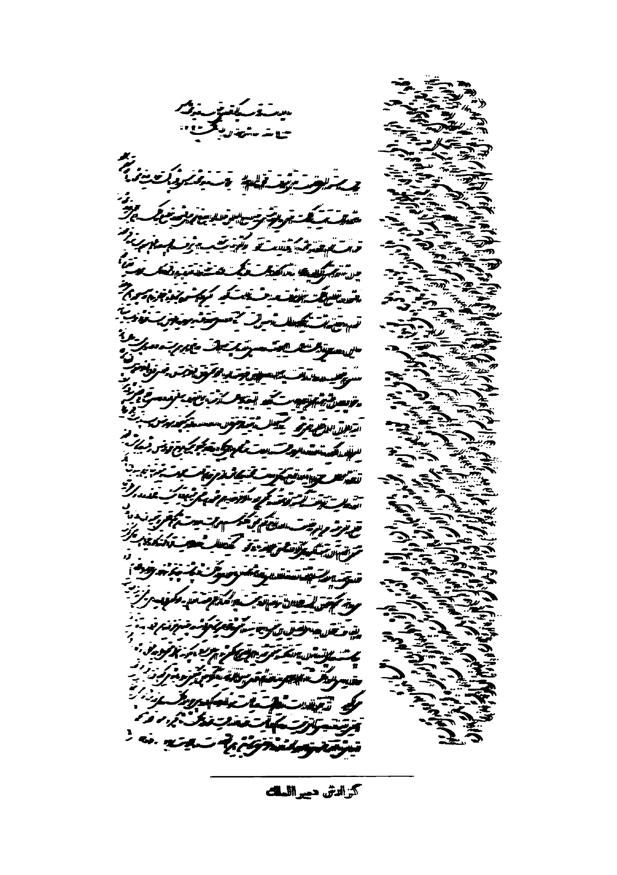
گزارش دبیر الملک

سند بیست و سوم
دست خطی است از ناصرالدین شاه برای دارد و تنبه دو نفر از مرز نشینان باغی سیستان که مورد حمایت دولت انگلیس بوده اند
جناب سپهسالار اعظم در فقره تاج محمد خان لازم است يك كاغذ رسمی به سفارت انگلیس نوشته شود با این معنی که سابقاً آن چه گفته شد که سردار شریف خان را از سرحد سیستان دور کرده بداخله افغانستان ببرند برای این که همه روزه فساد و شرارت می کند و دولت ایران هنوز منتظر طرد و دفع اوست ، مفید فایده الى حال نشده و کماکان در سرحد سیستان آن طرف هیرمند مشغول افساد است ، در موقع غیبت شاه هم در فرنگستان تاج محمد خان که از مفسدین سیستان و مدتی در حبس و قید بود و بالاخره مدتی هم بود که بطور آزادی حرکت می کرد فرصتی بدست آورده فراراً خودی به سیستان انداخته رفته است و خیال افساد در داخله سیستان دارد لازم شد بشما اطلاع بدهم که بفرمانفرمای هند و کارگذاران انگلیس اطلاع بدهید که تکلیف بافغان بکنند که این دو نفر را به امیر قائن رد نمایند یا از سرحد سیستان دور ببرند والا اگر بهمین حالت بماند دولت ایران لابد است برای نظم داخله سیستان بهر تدبير که خود بداند دفع و رفع این دو نفر مفسد را از همسایگی خود بنماید و در آن صورت بهیچ وجه منتظر نخواهد شد که از دولت انگلیس بحثی و ایرادی ملاحظه نماید ، جواب را خیلی زود منتظر هستم -96-
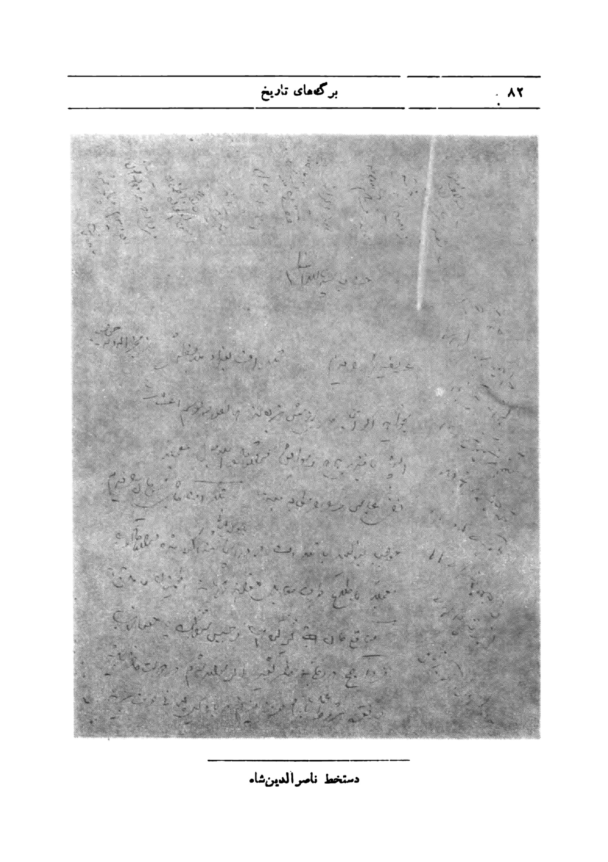
دست خط ناصر الدین شاه

سند بیست و چهارم
گزارشی از سپهسالار در رد در رد تقاضای انگلیس ها برای تسهیل حمل اسلحه از راه بمپور به افغانستان
قربان خاک پای جواهر آساى مبارك اقدس همایونت شوم. چاکر فدوی در وقعه قندهار، پریروز که وزیر مختار انگلیس بملاقات فدوی آمده بود، اظهار تأسف کردم او نیز اظهار امتنان از این اتحاد نموده گفت اگر چه از جانب دولت بمن مأموریتی داده نشده است لکن در این موقع که می خواهند از هندوستان برای ترمیم این وهن قشون بطرف قندهار روانه دارند هر گاه دولت علیه ایران اظهار دوستی و اتحاد جدیدی فرموده به کرمان امر بدهد که شتر و قاطر از راه بمپور به آن ها کرایه داده برسانند اثر تازه بسیار مطلوبی خواهد داشت و در نظر دولت انگلیس خواهد ماند چاکر جان بشار میرزا نصر الله خان نایب الوزاره را بتلگرافخانه فرستادم که در این خصوص با نواب نصرت الدوله مخابره نماید که بکلی اظهار وزیر مختار در معرض بی اعتنائی نمانده باشد، میرزا نصر الله خان نیز مخابره کرد، شاهزاده پس از شرح و بسط حالت خشک سالی و قحطی و حالت اغتشاش باين جهات عذر خواستند که قاطر وجود ندارد و شتر هم معدود قلیلی که یافت می شود اگر چهار روز راه دور برود می میرد و اگر دو روز همان شتر از آذوقه کشی بماند مردم می میرند بهیچ وجه مقدور نیست، چاکر فدوی نیز صورت مخابره مزبور را برای وزیر مختار انگلیس فرستادم که بداند اقدام شده و میسر نگردیده است، اگر تا وقت بستن پاکت عریضه از پیش وزیر مختار آوردند لفاً بعرض خاک پای مبارک خواهد رسانید، والا خلاصه مضمون آن چنان است که بعرض چاکرانه جسارت ورزیده ام - الامر
الاقدس الاعلى مطاع مطاع مطاع غلام خانه زاد - حسين.
شاه در بالای گزارش سپهسالار نوشته است.
جناب سپهسالار اعظم - مخابره کرمان بنا بر اظهار [وزیر مختار] انگلیس عیب نداشت لكن واضح است که امکان ندارد، یک نفر شتر يا يك قاطر بتوانند بدهند، به نصرت الدوله تلگراف بکنید که مجبور نیست در اجرای این حکم، چرا که واقعاً میسر نخواهد شد -97-
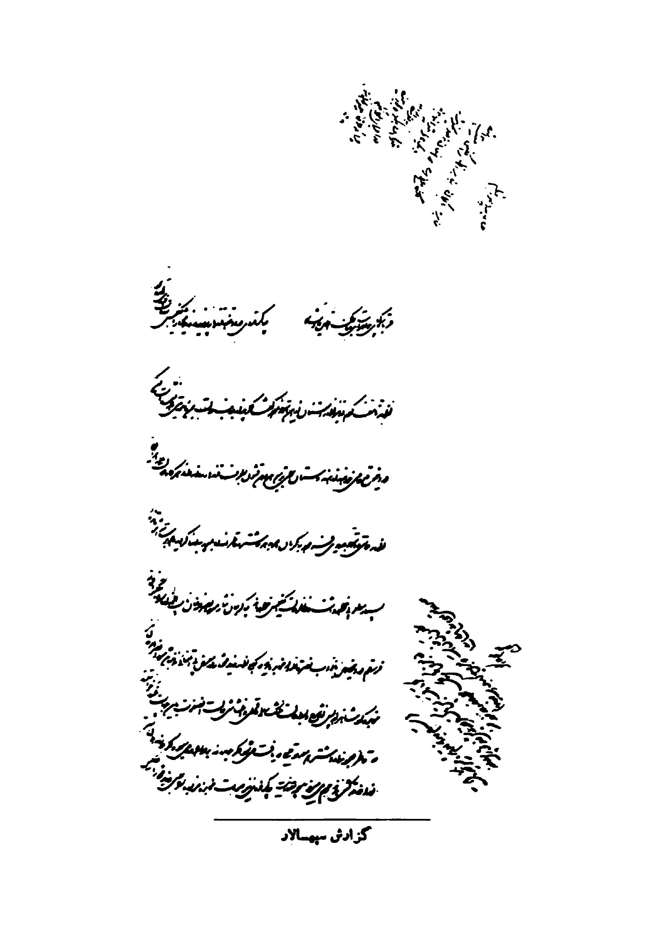
گزارش سپهسالار

سند بیست و پنجم
گزارش جامع گفتگوی با وزیر مختار انگلیس دربارۀ منطقه مرزی كوهك و عوارض راهداری
قربان خاک پای جواهر آساى مبارك اقدس همایونت شوم در ضمن عرایض در دوشبنه غره شهر جمادى الآخر 1292 بعرض عبیدانه جسارت ورزیده بود که مستر طاه سن سفیر انگلیس برای مذاکره دو مطلب معوق به باغ جان نثار آمده پس از مذاکره نتیجه آن هر چه بشود بعرض خاک پای جواهر آسای اقدس همایون شاهنشاهی روحنا فداه خواهد رسید ، در روز مزبور سفیر انگلیس ابتدا گفتگو درباره راهداری و موقوف شدن آن نمود ، نصیر الدوله جواب های مقتضیه را داد ، بالاخره چون به وجب عهدنامه رعیت و تجار خارجه بجز صد پنج حق گمرك به هیچ اسم و رسم در هیچ جا چیزی نباید بدهند، سفیر انگلیس اظهارات خود را باین دلیل قوت داده بر اصرار خود افزوده بعضی دلایل اقامه نمود که این رسم راهداری ما بین شیراز و بوشهر بدعت مستحدثه است و از برای تجار داخله و خارجه کمال ضرر دارد و هرگز سفارت انگلیس از عهدنامه تجاوز نکرده دیناری باین اسم در حق رعایای خود قبول نخواهد کرد، بملاحظه آن که دلایل او خالی از قوت نیست و در این مجلس نتواند از پیش ببرد قرار شد که عجالتاً بحالت خود باشد تا نصیر الدوله تحقیقات خود را در این باب از مأمورین گمرگ و غیره بنماید که سالی چه مبلغ از راهداری عاید می شود(؟) و آیا از چه وقت تا حالا این رسم را در راه بوشهر برقرار داشته اند (؟) آن وقت قرار این کار داده شود و فی الواقع این امر بدعت و ضر حالت تجارت است اگر بنا شود که موقوف دارند باید از تجار داخله و خارجه هر دو بالسویه برداشته
شود تا همه دعاگوی دولت جاوید آیت باشند.
بعد از آن شروع بمذاكره در فقره كوهك شد چاکر فدوى يك مقدمه مشروحى بیان کرد که دارا و حاوی دلایل قویۀ تعلق کل بلوچستان از سند تا کرمان بایران و ظهور تزلزل در آن و دخالت انگلیس بدون هیچ گونه حق در این مسئله و تمکین دولت ایران بتکالیف شاقۀ آن ها محض احترام دوستی دولت مشاراليه و قبول استقلال خان کلات در حالی که اجداد او همه نوکر و رعیت بوده اند بخواهش دولت انگلیس و تمكين بقرار داد سرح سرحد ما بین ایران و خان کلات محض احترام دولت مشار اليها و قبول شدن نقشه اول «گلد اسمیت» باستثنای آن که بايد كوهك در جزو خاك ایران در نقشه درج شود و کاغذ خان کلات مبنی بر اظهار خشنودی از تنبیه آزادخان خارانی و اخراج کردن او از كوهك و اذغان خان کلات در ملکیت به ایران بود بعد نقشه جدید را وزیر مختار بمیان آورد خلاصه آن این است كه كوهك و اسپندار و کنار بست را از خاك كلات خارج می نماید که دولت ایران از كوهك بآن طرف خاك کلات حق قشون کشی ندارد ولی از برای خاک ایران هم حدی اظهار می نماید که عدثالتش ما بين ايران و كوهك می تواند فرض شود و بهیچ وجه هم اسم نمی برد که دولت ایران بكوهك نرود و آن جا را نگیرد، چاکر فدوی سبب این رای را سئوال نموده محرمانه گفت که چون نهجن صاحب ، مهندس وقتی آن جا ها را دیده جزو را پورت خود بدولت انگلیس نوشته بود كه كوهك در تصرف شخصی است که خود را نیم مستقل می داند و در اطاعت هيچ یك از دولت ایران و کلات نیست از این جهت دولت انگلیس هم صریح نمی گوید از کلات متنزع و بایران واگذار است همان قدر که از کلات منتزع داشته و دارد کاری ندارد که شما بآن جا بروید یا نروید بگیرید یا نگیرید کافی است چنان چه حالا هم تصرف کرده اید ، چاکر فدوی بعد از اقامه دلایل که عرض آن ها موجب زحمت خاطر خطير مبارك است گفتم دولت علیه بیکی از سه
قسم نقشه را قبول می نماید یکی آن که شما این سرحد را از برای خاک کلات معین کنید و كوهك را داخل خاک ایران بیندازید دیگر بالطبع سرحد ایران معین است ضرور بتوضیح و اسامی دعات حدود ایران نیست فقط اسم آن نقشه سرحد کلات باشد ، یکی آن که سفارت دولت انگلیس کاغذ رسمی ضمیمه نقشه نماید که دولت انگلیس بهیچ وجه کاری به کوهک و اقدامات و تصرفات ایران در كوهك ندارد وقتاً من الاوقات گفتگوی آن را نخواهد نمود ، یکی آن که همان نقشه قدیم را امضاء شده قبول داریم لکن در صورتی که خان كلات بموجب کاغذ خودش كوهك را بملكيت ایران تصدیق کرده باشد دولت انگلیس چه حرف دارد (؟) تنها این است دولت انگلیس یک مرتبه حکم شد و آن طور تصدیق کرد، حکمیت او گذشت حالا خان کلات خودش اذغان بملکیت ما نموده بهمین سند دولت انگليس كوهك را ملك صحيح ما بداند چون مجلس خیلی طول کشیده بود بهمین جاماند که کاغذ آن ها را که خودشان ترجمه کرده اند فدوی هم بدهم مترجمین وزارت خارجه ترجمه نمایند که اطمینان از اصل ترجمه هم حاصل نمایم بعد مذاکره شود ، حال بهرطور اراده علیه اقدس همایون شاهنشاهی روحنا فداه اقتضا فرماید اطاعت خواهد شد، از اثر تربیت آستان ملوك پاسبان ملوکانه روحنا فداه محال است چاکر فدوی بگذارد فقره كوهك در حالت ابهام بماند ، از سليقة مباركة همایونی مستخصر است و اسباب مشغله خاطر مبارك باستد های تکلیف فراهم نمی آورد، این تفصیل محض استحضار خاطر خطیر آفتاب تأثير مبارك عرض شد. معروضه 4 شهر جمادی الآخر 1292 - امر الاقدس الاعلى مطاع مطاع مطاع - غلام خانه زاد - حسین .
ناصرالدین شاه بالای گزارش سپهسالار نوشته است.
جناب سپهسالار اعظم در باب كومك و اسپندار بسیار خوب حرف زده اید
همین است که مذاکره کرده اید باید بانجام برسانید طامسون و انگلیس ها بی جهت اسباب درد سر می شوند ، از نقشه خاک کلات که سوا کرده اند دیگر چه اصراری دارند که در ابهام باشد ، در باب راهداری حالت خزانه ما نمی تواند همه روز متحمل ضرر تازه بشود ، اگر این راهداری سال ها است مجری است و گرفته می شود و می شد عملی است معمول شده چرا در آن سنوات حرفی نداشتند (؟) اگر یک دو سال باشد البته باید موقوف کرد، نصیر الدوله تحقیقات خود را عرض کند معلوم بشود از چند سال است که معمول است (؟)
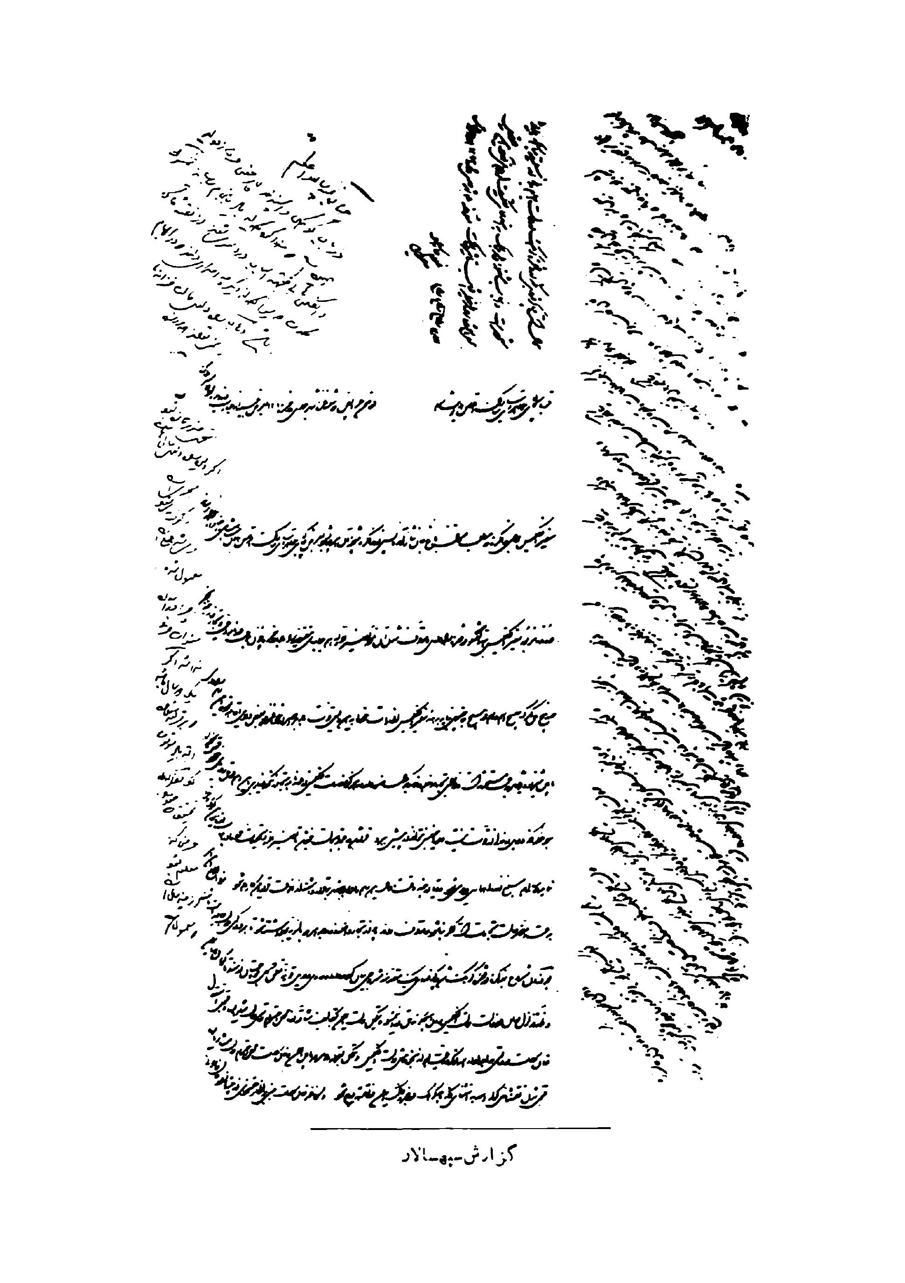
گزارش سپهسالار

سند بیست و ششم
گزارش دیگری است راجع به شکست قوای انگلیس در قندهار
قربان خاک پای جواهر آسای اقدس همایونت شوم. چون از واقعه قندهار خبر رسمی نرسیده بود و از برای وزیر مختار انگلیس تازه تلگراف رسمی از فرمان فرمای هندوستان آمده بود برای چاکر فدوی آورده ترجمه کرد ، مضمونش از قراری است كه ذيلاً بعرض خاک پاى مبارك اقدس همایون ملوکانه روحنا فداه می رسد: «صبح سه - شنبه 18 شعبان محاربه فیما بین یک دسته از قشون انگلیسی با اردوی ایوب خان در موقع موسوم به خشکه نخود در گرفته است ، قشون انگلیس عبارت از دو هزار و پانصد نفر سوار و پیاده بوده است پانصد سوارۀ هندوستانی و پانصد نفر سرباز انگلیس از فوج شصت و ششم متعلق بملكه و بقیه از سرباز هندوستان با سه عراده توپ که توپچی آن ها همه انگلیسی بوده اند و ایوب خان دوازده هزار سواره و پیاده موظف و بقدر دو - هزار نفر غازی و مجاهد و سی و شش عراده توپ داشته، بعد از چهار ساعت محار به قشون انگلیس عقب می نشیند، در این عقب نشینی خیلی صدمه بآن ها وارد می آید ، عدد مقتولین قشون انگلیسی صاحب منصب از سرهنگ الی نایب بیست نفر و چهار صد و چهل نفر سرباز انگلیسی و هشتصد نفر سرباز هندوستانی و سه عراده توپ از بابت آن که اسب های آن ها بالکلیه کشته شده بود در زمین مانده و بدست ابوبخان افتاده و جنرال ياروس با بقيه قشون وارد قندهار می شوند الآن چهار هزار نفر قشون از انگلیسی و هندوستانی در ارك قندهار محصور می باشند.
محض اطلاع خاطر مبارك جسارت بعرض ورزید، وزیر مختار انگلیس می گفت از کابل «جنرال روبرتز» با چهار هزار قشون انگلیس و چهار هزار قشون
هندوستانی و هجده عراده توپ رو بقندهار حرکت کرده اند، چاکر فدوی گفتم از حالت کابل چگونه اطمینان حاصل کرده اند که قشون آن جا را بقندهار فرستاده اند(؟) گفت بقدر کفایت حفظ کابل قشون در آن جا هست ، این هشت هزار قشون زیاده بر کفایت بوده که بقندهار سوق کرده اند، وزیر مختار گفت پنج هزار نفرقشون هم در شالکوت حاضر بوده است بطرف قندهار فرستاده اند و هجده هزار قشون هم از هندوستان می فرستند که پشت بند آن ها باشد و هر قدر لازم بشود داخل جنگ بشوند و عبد الرحمن خان که به امارت افغانستان برقرار شده بود، قرار بوده است که با جنرال استوارت در خارج کابل یکدیگر را ملاقات نمایند، جنرال استوارت که حاضر شده عبدالرحمن خان ظفر زده حاضر نشده است، این مراتب که جسارت بعرض عبیدانه ورزیده است تماماً تقریرات وزیر مختار انگلیس بود. الامر الاقدس الاعلى مطاع مطاع مطاع غلام خانه زاد - حسین -
شاه بالای رابرت سپهسالار نوشته است.
جناب سپهسالار اعظم از تفصیلی که وزیر مختار انگلیس بیان کرده است در واقعه قندهار اطلاع حاصل شد . زیاد فرمایشی نبود .
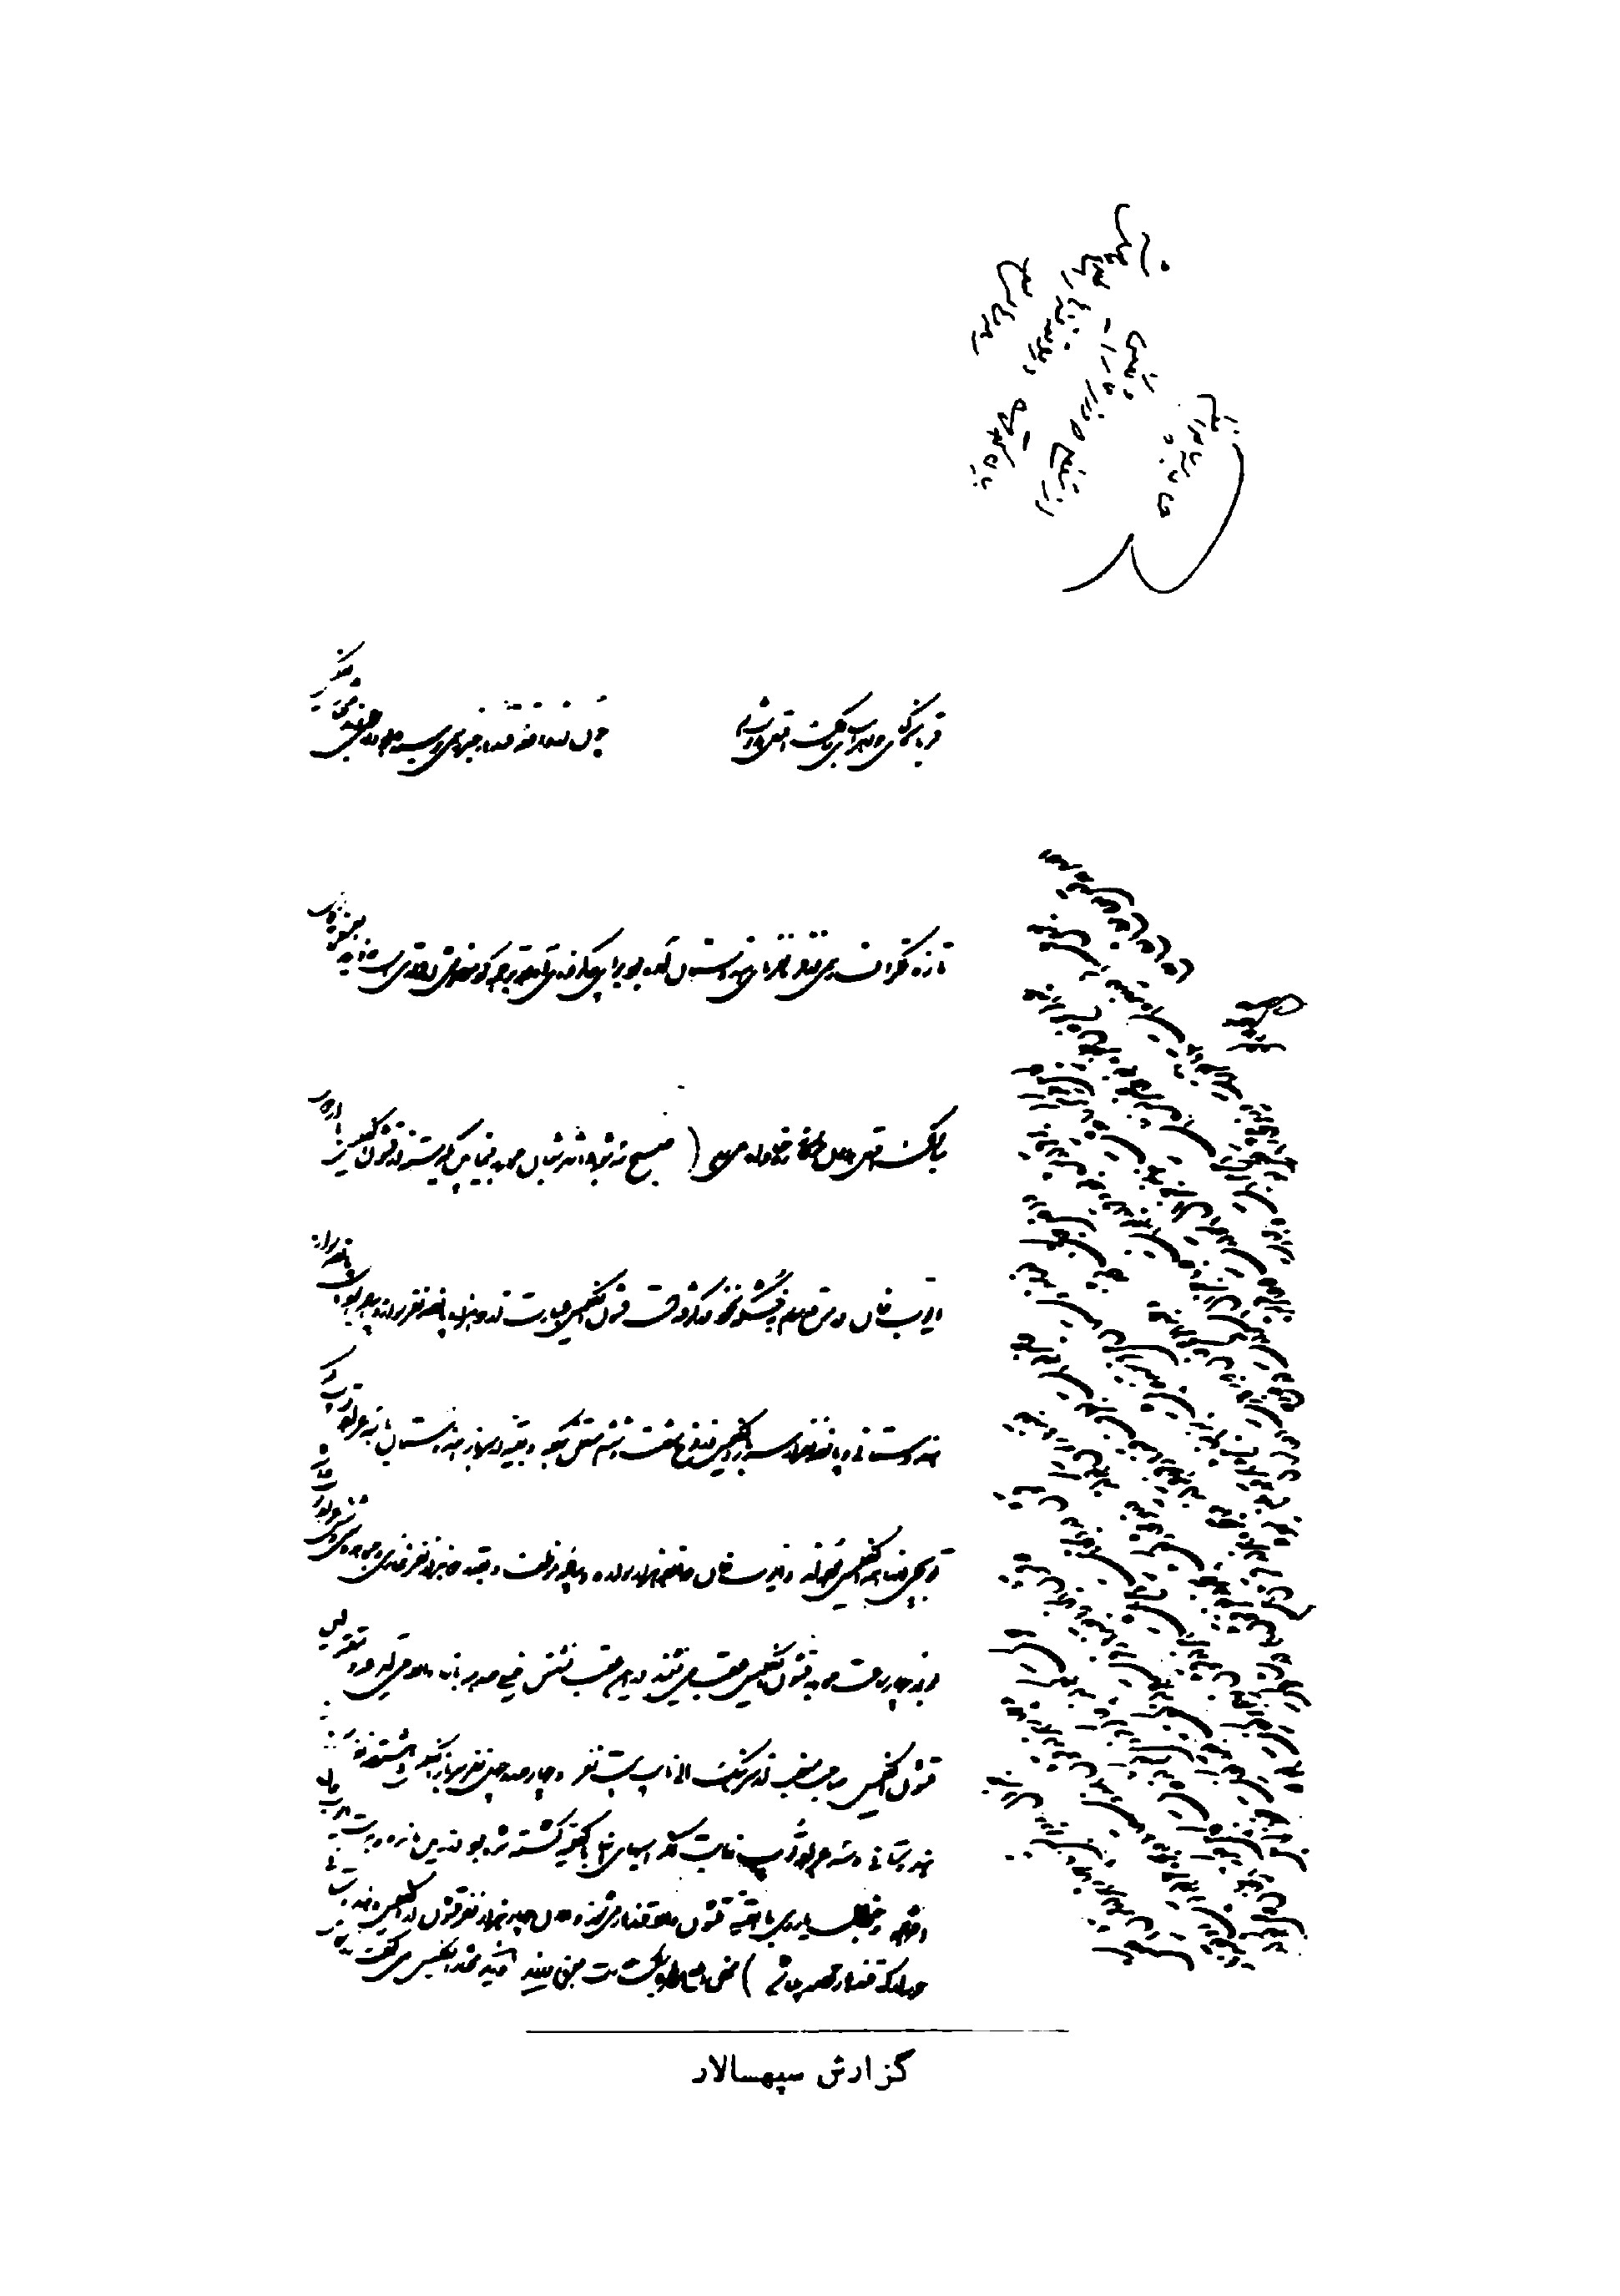
گزارش سپهسالار

سند بیست و هفتم
گزارشی از سپهسالار مبنی بر اعتراض تامسون وزیر مختار انگلیس درباره قرارداد راه آهن که با روس ها بسته شده است (91: 1 ق)
قربان خاک پای جواهر آسای اقدس همایونت مبارکت شوم . دو سه روز بود که وزیر - مختار انگلیس به اصرار می خواست فدوی را ملاقات نماید از بابت نقاهت مزاج عذر می خواستم امروز علی الغفله آمد و قدری گله با شدت نمود از مضمون جواب کاغذ فدوی خانه زاد، اولا گفت کاغذ من رسمی بود شما چرا نوشته اید کاغذ شخصانه شما رسید (؟) گفتم من رسماً ابداً شما را محق در مداخله مذاکره فقره رایتر نمی دانم بان جهت کاغذ را شخصانه می شناسم لاغير . ثانیاً می گفت شما انکار از مداخله رسمانه سفارت روس در عمل امتیاز جنرال فالکن هاگن نموده اید و این دروغ است زیرا که من و سایر سفرا همه می دانیم اعلیحضرت شاهنشاهی مایل نبودند و به اصرار و تهدید وزیر مختار روس این کار گذشت . گفتم اگر تصدیق ما معتبر است که می گوئیم مداخله نداشت. اگر اطلاعات خارجی را شما سند می دانید مختارید.
سرکار اعلیحضرت شاهنشاهی روحنا فداه مایل نبودند تا وقتی که شرائط ضمانت مرحمت
و كمرك ،مندرج،بود بعد از آن که آن دو شرط برداشته شد آن وقت اجازه انعقاد فرمودند و اگر باز مایل نبودند احدی نمی توانست دولت ایران را مجبور بقبول کاری نماید که برخلاف رضای او باشند .
گفت این عبارات تغییر اعتقاد مرا نمی دهد و دولت انگلیس هم در فکر کار صرفه
رعیت خود خواهد بود و اگر تا بحال سکوت کرد محض اظهار دوستی بود ، چون سایرین این رعایت را نکردند و صرفه بردند او هم در آتیه فکر خود را خواهد نمود ، چون عجالتاً من زیاده بر این دستور العمل ندارم ساکت می مانم تا تعلیمات من برسد ، دیگر فدوی بقدری که مقدور بود عباراتی که باعث تسکین او بشود گفتم و در زمان آستانبوسی شفاهاً بعرض خواهم رسانید. الامر الاقدس الاعلى مطاع مطاع مطاع - غلام خانه زاد - حسین -
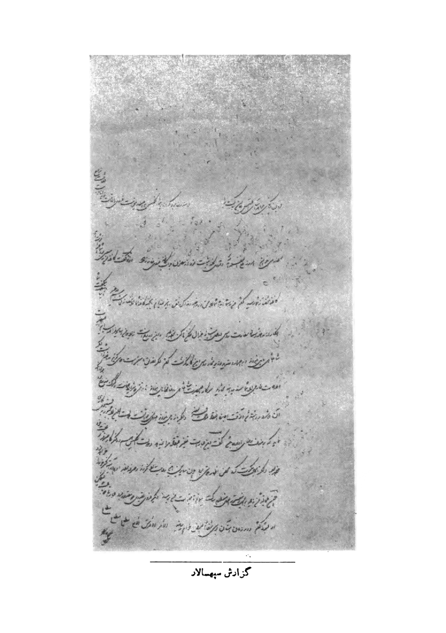
گزارش سپهسالار

سند بیست و هشتم
دست خطی از ناصر الدین شاه خطاب به سپهسالار در بارۀ عباس میرزا و دولت عثمانی
و چند نکته دیگر
جناب سپهسالار اعظم - عريضة شما را ديدم . تلگراف بغداد ملاحظه شد از مخبرالدوله جواب بخواهید اگر آن جا کاری از پیش نبرده اند همان طور که نوشتم ده هزار تومان را این جا به افندی بدهد و موافق قرارداد اسلامبول معجلاً نفى عباس ميرزا را مطالبه بکند.
تلگراف حاجی محسن خان را دیدم جواب بنویسید با تلگراف که در این جا با وکیل کمپانی مذاکره شده قرار داد را معجلاً باطلاع طرف مقابل خواهد رساند، اطمینان كامل بدهد ، رضاقلی خان گیر آمده است و حبس شده است بسیار خوب است . فردا صبح درب خانه حاضر بشوید اگر سوار شدم در دولت حاضر باشید . در فقره شروط عمل با شما حرف می زنم که با وکیل کمپانی حرف بزنید قبل از محرم می خواهم انشاء الله دوشان تپه بروم 19 که اسب دوانی است از 20 که شروع مهمانی و جشن می کند ، او را بترتيب بنویسید بفرستید بدانم کدام روز می توان رفت - 93 - عریضه سربازان - سوادکوهی زمین انداخته بودند فرستادم ملاحظه بکنید اگر از حقشان چیزی مانده است از بار سال، امسال بگیرید برسانید، امین السلطان سابقاً اطمينان می داد که مواج شان را داده و می دهم چطور شده مانده است (؟)

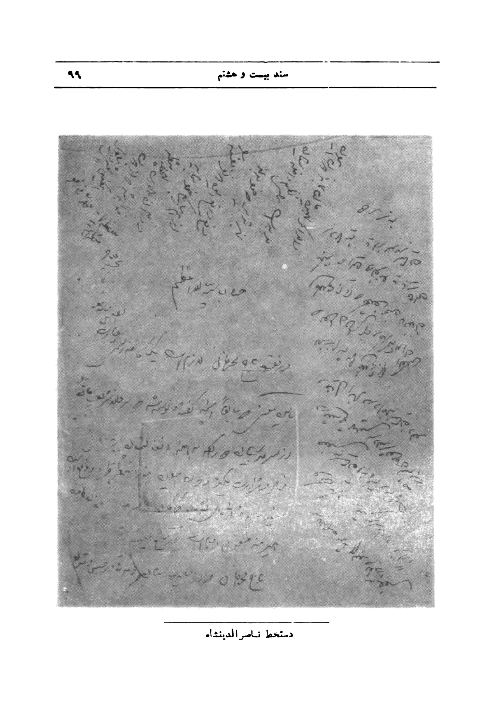
دست خط ناصر الدین شاه

سند بیست و نهم
گزارشی است از سپهسالار درباره سفیر عثمانی و معاهده تجارتی ایران و روس
قربان خاک پای جواهر آسای اقدس همایون مبارکت شوم امشب که شب جمعه 13 بود فخرى بيك ايلچي كبير عثمانی بدون دعوت خودش محض ادب و انسانیت بی خبر به افطار آمده بود از تصدق خاک پای انور همایون شاهنشاهی روحنا فداه همه چیز حاضر بود ، در کمال شکوه صرف افطار و سایر لوازم شد و بجهت شب 4 شنبه 18 از این غلام دعوت افطار بمنزل خود نمود چنان چه رسماً در زیر سایه مبارك ظل اللهي روحنا فداه شب بیست و هفتم رمضان مشار اليه و جميع اجزای سفارت و اولیا و رجال دولت عليه هم در منزل این غلام خانه زاد موعود بودند. بعد از افطار مذکور داشت که دول معظمه فرنگستان قرارداد مجلس کنفرانس را خواهی نخواهی بر ضد ما مجری خواهند داشت و ایالات «یاتیه» و «تر هاله» را بدولت یونان خواهند داد و می گفت همین قدر اکتفا نکرده و دولتین انگلیس و فرانسه هم رای و هم اعتقاد شده اند که رای و هم اعتقاد شده اند که به امور مالیه دولت عثمانی مداخله نموده و بهمان قسم که زمام اختیار مالیه مصر را بدست خود گرفته اند مالیه عثمانی را هم متصرف شوند و احتمال کلی می رود مأمور مالیه فرانسه همین «مسیو تریکور» ، وزیر مختار حاضر فرانسه در ایران بشود و از این فقره خیلی اظهار وحشت و اضطراب می کرد مراتب بجهت اطلاع خاطر خطیر انور جسارت بعرض رفت . در فقره تجدید معاهده تجارتی با دولت روس در خاک پای مبارك همایون ظل اللهی روحنا فداه مشهود است که چقدر ها ذات اقدس ملوکانه روحنا فداه زحمت بوجود مبارك
خودشان دادند و چقدر هم بر حسب امر قدر قدر، این غلام خانه زاد سعی و اهتمام نمودم
تا دولت و سفارت روس را حاضر دخول بمذاکره و تجدید معاهده نمودم . يك مدتي وزیر مختار روس به بهانه تحصیل اطلاعات از ولایات معطل داشت تا آن که این روز ها اخبار نمودند که اطلاعات خود را تکمیل نموده است و البته در نظر مبارك همایون شاهانه هست که این غلام خانه زاد ناصر الملك را بجهت مذاکره این کار تعیین نموده بودم که بموجب دستور العمل وزارت خارجه داخل مذاکره شود و همه روزه را پرت مذاکرات خود را بغلام خانه زاد بدهد و هر چه لازم است بخاک پای انور عرض نمایم و دستور العمل مجدد بر طبق اوامر ملوکانه بدهم تا انشاء الله در زیر سایه مبارك شاهانه روحنا فداه این عمل بزرگ تمام شود ، حالا که این صدمه بزرگ به بیچاره ناصر الملك روی داده است خیلی بدحال و پژمرده می باشد و تا دو ماه دیگر احتمال این که بتواند مشغول کاری بشود نمی رود، حالا امر و اختیار در بدقدرت همایون شاهنشاه ظل الله روحنا فداه است ، اگر می فرمائید صبر نمایم تا مشارالیه حالت شروع بکار حاصل نماید و اگر صلاح می دانند این خدمت را رجوع بمعتمد الملك ، نمایم و میرزا نصر الله خان را هم در مذاکرات بمعيت مشار اليه شرکت بدهم و مشغول بشوند، و اگر شخص دیگری بنظر مبارك مناسب تر می آید مقرر فرمائید غلام خانه زاد منتظر اوامر عليه همایونی است تا بدان چه امر و مقرر آید اطاعت فوری نماید. الامر الاقدس الاعلى مطاع مطاع مطاع - غلام خانه زاد حسین -
شاه در بالای را پرت سپهسالار نوشته است.
در دو فقرة تجديد معاهده تجارتی با روس کار خیلی بزرگ اعمی است ناصر الملك اگر بتواند فوری شروع در مذاکره نماید بسیار خوب است والا مثل میرزا محمد رئيس صديق الملك یا کسی دیگر را بگذارید حرف بزند همه روزه
صورت مجلس مذاکره را پیش شما می آورند ، جرح و تعدیل را شما می کنید ، مطالب عمده را بنظر می رسانید جواب می دهم ، البته بدون يك ساعت تأخير مشغول مذاكره بشوند - البته -

سند سی ام
گزارشی از سپهسالار راجع برفع اختلاف با عثمانی نسبت بمنطقه مرزی قطور
قربان خاک پای جواهر آسای اقدس همایون مبارکت شوم الآن متوالياً دو تلغراف و نامه جات از خوی از امین نظام و عمید الدوله بعنوان این غلام خانه زاد رسید که همه را جسارت ورزیده لغاً تقديم خاک پاى مبارك نمودم ، حقیقتا کرد ها را خوب گوشمالی داده اند و جای تحسین دارد و آن مجروح شقی که رئیس آن ها باشد اگر مرد و بدرك واصل شد كه نعم الاتفاق الا باعتقاد ناقص فدوی باید آورد و انبار انداخت تا زنده است محبوس باشد، الآن هم که بعرض این عریضۂ عبیدانه جسارت می ورزم نوشته رسمی به سفارت عثمانی از بابت تشکی حرکات عشایری که در خاک عثمانی سکنی دارند می نمایم ، تلگراف دیگر امین نظام حاوی جواب والی «وان» است که او هم از شرف لحاظ انور اعلی می گذرد، فوراً تلغراف رمزی که مواد آن در جوف تقدیم می شود بعنوان حاجی محسن خان نوشته فرستادم و اگر بنظر مبارك همایون شاهنشاهی روحنا فداه درست بیاید در جواب محمد صادق خان نوشته شود که از قرار تلغراف ایلچی کبیر و بموجب مراسله رسمیه که از باب عالی بسفارت سنيه رسیده دستور العمل قطعي كافي بجهة و اليوان در تسلیم قطور نوشته و فرستاده شده است مجدداً آدمی به « وان » فرستاده و همین فقره را به والی مشارالیه نوشته و بنویسد، چون زمستان نزديك است تعجیل در این فقره لازم است و البته تعليمات بشما رسیده روز معین نمائید که این امر صورت انجام یابد یا اگر طور دیگر بنظر مبارك ملوکانه انسب می آید مرقوم گردد که از آن قرار جواب به امین نظام نوشته شود امر امر قدر قدر همایون شاهنشاهی روحنا فداه است
غلام خانه زاد - حیسن
شاه در بالای گزارش سپهسالار نوشته است.
جناب سپهسالار اعظم - تلگراف ها را دیدم دفع اشرار اکراد بسیار خوب شد ، بحمد صادق خان و عمید الدوله تمجید بنویسید سواره خوی قدری کم است ، بصاحب دیوان بنویسید صد و پنجاه نفر سوارۀ دیگر باردوی محمد صادق خان بیفزاید برای هم چه روز ها لازم است از پیاده کاری ساخته نمی شود، کرایه مالقور خانه و مکاری راهم بدهند، تلگرافی که به شیخ محسن خان کرده اید بسیار بجا و لازم بود فوراً ابلاغ نمائید و زود جواب بگیرید تلگراف کاستیکر خانه ملاحظه شد.

سند سی و یکم
گزارش میرزا محبعلی نماینده دولت ایران به سپهسالار راجع بمنطقه مورد اختلاف قطور و توضیح سوابق و موقعیت آن نماینده دولت ایران به سپهسالار راجع بمنطقه مورد اختلاف قطور و توضیح سوابق و موقعیت آن
تصدقت شوم حدود قطور سه حالت دارد، یکی مصداق کلیه دره قطور که قديماً همگی ملک ایران بوده متدرجاً مفروز گشته بعضی قبل از معاهده اخیره به تصرف عثمانی در آمده و بعضی که بتصرف ایران باقی مانده بود بعد از معاهده اخيره با غصب و با استمالت ملاکین و تبدیل تابعیت آن ها ضبط نموده اند. دوم قطوری که فدوی در ترسیم خط حدود برعایت منطقه خریطه های رسمیه و تصدیقی که از مرحوم حاجی قاسم خان خوئی در دست بود خط استاتو قوئی برای آن بیان نموده ام، بدین واسطه بعضی از کلیه دره مزبوره بجانب عثمانيه مانده ما بقی بانضمام قصبة قطور و ساطمائیس و شرفخانه بجانب ایران منظور شده است . سوم قطوری که درویش پاشا بعد از معاهده اخيره غفلة بآن جا تخطی نموده است، مزيداً للتوضيح عرض می کنم شق اول حاوی سیونه قریه معموره و مخروبه است شق ثانی با بیست و شش قریه و شق ثالث با هیجده بیست و چهار با اختلاف فدوی و درویش ،پاشا بدیهی است که بالطبع حدود این سه شق با همدیگر خیلی متفاوت و برای هر یکی خط مخصوص جداگانه درخور می باشد.
از این که معاهده برلین مطلق دره قطور را بایران وا گذاشته است می توان گفت تمامی دره قطور است که عبارت از شق اول بوده باشد ولی این ادعا هم مخالف خط حدودی می شود که در لائحه سرحدیه برای قطور بیان و در روی خریطه های
رسمیه ترسیم نموده ام و هم مخالف قراری می شود که وکلای واسطه مداخله و توسط خودشان را در مجالس اسلامبول منوط بقبول آن نموده اند و ما هم یعنی طرفین هم قبول نموده ایم و آن عبارت از بیرون نرفتن خط هيچ يك از طرفین از منطقه خریطه های رسمیه است، زیرا این ادعا به بعضی قرار محالی شامل می شود که از ملك قطور در در خارج غربی منطقه خریطه های رسمیه بجای عثمانیه مانده است بدین علت گمان دارم که اختیار این شق بهیچ وجه مناسب نباشد چرا که زودتر بموجب بیانات رسميه خودمان مجاب و منفعل می شویم وانگهی هیچ بعید نیست که بسبب اختلاف پلتيك روس و انگلیس مؤدی بتطويل ذیل مذاکرات گردیده حسن ختام مسئله بی آن که متضمن مصلحتی برای ما بوده باشد بعهده تعویق افتد . اختيار شق ثالث نیز مناسب نیست زیرا هم اسباب غبن فاحش خودمان و هم متضمن تكذب خط استاتو قوی خودمان گردیده در سایر نقاط سرحدیه نیز موجب بردن اعتبار خط استاتو قوی رسمی ما می شود، باعتقاد فدوی اختیار شق اوسط انسب و اولی است که هم متضمن تسجيل و تاکید خط استاتو قوی خودمان است و هم دولتین واسطه اگر هر نوع رقابت و اختلاف پلتیکی هم در حق این مسئله نسبت بیکدیگر و هر نوع حمایت و رعايتي نسبت بطرفين حقاً يا - مصلحتاً داشته باشند بهانه تعویق و اختلاف عمده پیدا نکرده بهتر از سایر شقوق با - یکدیگر متفق و مصدق ادعای ما می شوند؟
علی هذا فدوی مصمم است که برای تعیین حدود قطور شق وسط یعنی همان استاتو قوئی را اختیار و پیشنهاد نماید که در لائحهٔ سرحدیه خودمان و در روی خریطه های رسمیه ترسیم نموده و مقبول دولت علیه آمده است تا صرف طرف مقابل و تكاليف مأمورین واسطه وطی قرار قطعی مسئله چه اقتضا نماید .
چون محتمل است که برای تعیین حدود قطعی قطور و مبادله سند آن احتیاجی
بملاحظه دنباله اختیار نامه های مأمورین جانبین بوده باشد فدوی عجالتاً از جناب جلالت مآب معين الملك سفير كبير دولت علیه باقتضای مأذونیت مطلقه و سمت سفارتی که دارند اجازت نامه مخصوصه گرفته همراه خواهد داشت ولی برای این که اقدامات ایشان و فدوی بدون اجازت مخصوصه جناب مستطاب اشرف امجددام اجلاله نبوده باشد قبل از وقت بعرض مراتب جسارت شد که به هر نحو اراده علیه همایونی و اجازت جناب مستط ابعالی بوده باشد اختیار نامه آن را زودتر بفدوی ابلاغ فرمائید الامر الاشرف مطاع 15 شهر رمضان 1295

سند سی و دوم
گزارشی است از سپهسالار بار آشفتگی کار دولت عثمانی
قربان خاک پای جواهر آساى مبارك اقدس همایونت شوم - امروز صبح روز - چهارشنبه 23 جمادی الآخر 1293 بعرض عريضة عاجزانه وقایع امور جسارت ورزیده امید است بشرف عرض خاک پای مرحمت اقتضاى مبارك اقدس همایون شاهنشاهی روحنا فداه مشرف شده باشد، الآن هم يك پاكت از معین الملك و يك پاكت از ناظم الملك رسید خوانده برای عرض لحاظ انور اقدس ملوکانه تقديم نمود ، روزنامه تركى العباره هم بود که کاغذ سلطان عبد العزیز را که در حال حیات خود بسلطان مراد نوشته در آن چاپ کرده اند بهمان طور تقدیم می شود ، هر گاه کسی در رکاب مبارك باشد ترجمه نماید بعرض خواهد رساند والا اعاده خواهند فرمود ، کاغذ مزبور را با شرح حالات حسن افندی که حسین عونی پاشا و غیره را گشته ترجمه نموده و برای عرض خاک پای مبارک تقدیم نماید، نوشتجات حاجی محسن خان از عرض لحاظ انور می گذرد ، موقع خیلی باريك شده این چاکر جان نثار تاحال همه را منتظر این بودم که ببینم عقبه و دنباله حالت عثمانی ها بکجا منجر می شود و چه ظهور می نماید ، حالا این طور شد که حاجی محسن خان نوشته بعفیده قاصر این غلام خانه زاد موقع آن رسیده است که یا دولت ابدآیت علیه در این بین فرصتی غنیمت شمرده يك صرفه و غبطه ای تحمیل نماید ، یا آن که بطوری که حاجی محسن خان نوشته است باکمال پختگی و اظهار فتوت منتی بر دولت عثمانی بگذارد، این انتخاب منوط برأی الهام بذير مبارك خسروانه است بهر طور مقرر فرمایند اطاعت شود و اگر اراده عليه مبارك
همایونی بمشورت در این باب هم علاقه پذیرد با چند نفر اشخاص خاص و مخصوص بلاضرر است و مطلوب است لیکن اگر بجنجال مجلس دار الشوری بیفتد بلا نتیجه خواهد ماند و عقبه منظوره را حاصل نخواهد کرد ، در هر حال منوط به امر و اراده مطاعۀ همایونی است زیرا که قلب مبارك همایون شاهنشاه بدون هیچ تملق چاکرانه محل تأیید و الهام خداست آن چیزی که بقلب مبارك همایونی القا می شود چاکران از آن محرومند ، تا رأی جهان آرای مبارک چه اقتضا فرماید ، خبر تازه از جائی فرسیده که بعرض خاک پاى مبارك جسارت ورزد ، از میامن اقبال مصون از زوال اقدس همایون شاهنشاهی روحنا فداه همه جا امن و امان و آرام و از دوی نظامی در کمال آراستگی و نظم و آرامی است . معروضة یک ساعت از شب پنجشنبه 14 گذشته است، الأمر الاقدس الاعلى مطاع مطاع مطاع غلام خانه زاد - حسین -
ناصرالدین شاه بالای گزارش سپهسالار نوشته است.
جناب سپهسالار اعظم - دو پاکت شما پی در پی رسیده و جواب آن ها نوشته شد اينك فرستاده می شود ، نوشتجات ملكم و اسلامبول را بدقت خواندم در فقره دولت عثماني عجالتاً شما با تلگراف زور بحاجی محسن خان بیاورید که فقرات اربعه را مطابق خواهش و میل دولت ایران بگذراند و حکم بکنید صریحاً که او هم زور آورده مطالب اربعه را حكماً بخواهد و بگیرد، این وضعی که شیخ محسن پیش گرفته است مشکل می دانم در این حالت نزع دولت عثمانی هم بتواند یک فقره از فقرات اربعه را مجری بدارد، يك حالت عجیبی از او نسبت بدولت عثمانی می بینم که حرکاتش با تأنی زیاد بلکه با ترس زیاد و تعلق است نسبت به عثمانی، در این موقع حالت سفیر ایران باین طرز در پایتخت اسلامبول برای منافع ما بسیار بسیار مضر است و من نمی خواهم او عزل شود و نمی خواهم مفسده بکند، لیکن باید او را ملتفت بکنید که قدری سختی
و مردانگی کند و موقع را از دست ندهد، هر چه دولت با و دستور العمل می دهد رفتار کند ، فضولی را موقوف بکند کار ها خوب می شود ، فقرات اربعه را در این حالت از عثمانی با کمال تشدد باید بخواهید والا جای هزار افسوس است ، بعد از اخذ فقرات اربعه بازهم حالت آن ها معلوم خواهد شد، افکار دولت ایران هم بنا بوقت و موقع صرف خواهد شد ، ملکم خان حقیقتاً عبارات مضحکه آمیز و دیوانه وار نوشته است، در آمدن و نیامدن او حرفی ندارم و لیکن تعجب زیاد از نرسیدن مواجب پارساله او کردم که با آن همه اهتمام شما اگر نرسیده سبب چه چه چیز چیز است (؟)

سند سی و سوم
دست خط دیگری است از ناصرالدین شاه راجع به تفتین انگلیس ها در گذشتن اختلاف مرزی ایران و عثمانی
جناب سپهسالار اعظم - بعضی تلگراف ها که فرستاده بودید رسید . در تلگراف حاجی محسن خان نوشته بود انگلیس ها نمی گذارند امر سرحد بگذرد، نفهمیدم ضدیت و عداوت بی جهت دولت انگلیس با دولت ایران چه چیز است (؟) شما این جا با طامسون يك مجلس مفصلی در این فقره صحبت بکنید بملکم خان هم بنویسید اگر چه ملکم هیچ کاری بجز قصه نویسی ندارد و هیچ کاری هم از او ساخته نخواهد شد، پول مفتی باید با و بدهیم بخورد و باین تلخی و سختی پول بگیرد ، هیچ فایده ئی نداشته باشد ، خلاصه تلگراف مصطفی قلیخان عرب را هم دیدم ، هزار تومان را البته بگیرید ، قاتل چاپار را هم حتماً بخواهید ، اگر می دانید در شهر اصفهان پنهان است باید هر جا هست سراغ بدهد آدم مخصوص شما بفرستید بگیرند ، انشاء الله فردا که هفدهم است عصری وارد شهر خواهم شد هیچ تشریفاتی لازم ندارد - زیاده فرمایشی نبود -

سند سی و چهارم
گزارش سپهسالار راجع بکودتای عثمانی و خلع و قتل سلطان عبد العزيز
قربان خاک پای جواهر آساى مبارك اقدس همایونت شوم بشرف زیارت دست خط مرحمت آیت جهان مطاع مبارك اقدس همایون شاهنشاهی روحنا فداه که در صدر عريضه عاجزانه چاکر فدوی و در ضمن پاکت علیحده باین غلام جان نثار عزا صدار پذیرفته بود مشرف و مفتخر و سرافراز گردید و کسب افتخار و مباهات ،نمود این که استفسار فرموده بودند، سلطان عبد العزيز بنابر تقريرات منیف افندی زنده است یا خير ؟ منظور عریضه عاجزانه که حالت اظهارات او را بخاک پای مبارک رسانده بود این است که چون خلع سلطان عبد العزيز و جلوس سلطان مراد در اسلامبول شبانه و بغتته واقع شد و اغلبی از مردم مطلع از این فقره نبوده اند بعد از سه چهار روز مردم به جنبش و هیجان آمده که کار باین عظمت را جهت چه بوده (؟) و از طرف دیگر هم تصدیق دول در جلوس سلطان مراد دیر رسیده حامیان این جلوس از حالت مردم استنباط شورش و ظهور مفسده نموده بقای سلطان عبد العزيز و حیات او را مخل مقصد خود و باعث هیجان مردم دیده او را بتوسط آدم های نمك بحرام که نطفه آن ها را بلاشك خلل است و وجود آن ها در صفحه روزگار حرام و بلاشبهه به بدترین عقوبات گرفتار شده كيفر و نتیجه این نمك بحرامی را خواهند دید، سلطان عبد العزیز را از حیات محروم داشته اند، از تقریرات پریروز منیف افندی همین طور استنباط می شد ، امادر باب اقدامی که مقرر فرموده اند حالا چگونه باید بشود (؟) میرزا ملکم خان باسلامبول برود و با معين الملك متفقاً اقدام کرده در این موقع فرصت را فوت نکرده حقوق دولت
علیه را تحصیل نمایند یا خیر (؟) این مرحله واضح و آشکار است که عقول و اوهام ناقصه چاکران بی مقدار هر چه عرضه داریم در خور اراده مباركه و رشحات قلب مبارك که خزانه الهامات خداوندی است نخواهد بود ولی امتثالاً لامر الاقدس الاعلى همين قدر جسارت بعرض عبیدانه می ورزد که بعقیدهٔ قاصره این غلام على العجاله همان نوت كه معين المك نوشته و فرستاده شد خیلی با قوت و برای شروع مقدمات کار بسیار نافع است. میرزا ملکم خان هم که احضار شده و از تلگراف میرزا ملکم خان که دیروز بعرض خاک پای مبارک رسید چنین معلوم می شد که انتظار خبر مجدد هم دارد ، هر گاه ارادۀ مطاعه مبارکه علاقه گیرد تلگراف کنیم میرزا ملکم خان با کمال تعجیل بایران بیاید و تا ورود او هر معلوماتی در اسلامبول ظهور يابد معين الملك اطلاع می دهد هر دستور العمل و تعلیماتی که لازم است حضوراً باو مرحمت شده بجای آن که باید از راه حاجی ترخان بفرنگستان برود از راه اسلامبول خواهد رفت و دستور العمل خود را در آن جا اجرا داشته از آن جا بفرنگستان برود و بفضل خدا و توجهات شاهانه ارواحنا فداه حقوق دولت علیه تحصیل شود ، تا رأی آفتاب ضیای مبارك اقدس همایون شاهنشاهی روحنا فداه چه اقتضا فرماید (؟) تلگرافی از میرزا - محمد علیخان کارپرداز دولت علیه مقیم بغداد رسیده بود برای اطلاع خاطر مرحمت تأثير مبارك لقاً از عرض خاک پاى مبارك خواهد گذشت. معروضه 15 شهر جمادی الاولی -1293 - الامر الاقدس الاعلى مطاع مطاع مطاع - غلام خانه زاد - حسین -
شاه در بالای گزارش سپهسالار نوشته است.
ملکم را با تعجیل احضار کنید بیاید طهران در یادداشت ها حکم نوشته شد ملاحظه کنید .

سند سی و پنجم
گزارشی است از سپهسالار راجع بخرید اسلحه و توضیح نظریات عثمانی راجع به اتحاد اسلام و قبولاندن مقام خلافت سلطان به ملت ایران و هند.
قربان خاک پای جواهر آساى مبارك اقدس همایونت شوم . بطوری که امر قدر قدر جهان مطاع مبارك اقدس همایون ملوکانه روحنا فداه بشرف صدور مقرون گردیده به نریمان خان تلگراف کردم که پنجاه هزار تومان بانك را پنج هزار قبضه تفنگ کوتاه قرابینه سواره و سه کرور فشنگ آن ابتیاع و ارسال نماید ، لكن واضح است که قیمت این تفنگ و فشنگ قریب دو هزار تومان از پنجاه هزار تومان زیادتر می شود و تنخواه بانك هم پنجاه هزار تومان حساب شد و حال آن که باز نریمان خان مبلغی مخارج وصول کردن آن نموده است که کسر خواهد شد، اگر چه فدوی تلگراف کردم که معطل زیاد و کم نشده زود ابتیاع و ارسال نماید اما لازم است تنخواه از برای او تهیه شود که در وزارت جنگ اتریش معطل نکنند .
برای توضیح تلگراف رمز ناظم الملك در باب خیال آن که عثمانی هامی - خواهند زور خلافتی در هندوستان و ایران نشان بدهند، امر مبارك شر فصدور یافته بود اطاعتاً جسارت می ورزد، اولاً می خواهند ملت اسلام را در صفحات آسیا متحد نمایند ، مثل آلمان بطوری که بهر يك از آن ها از طرفی یا از دولتی تعرض شود همه بصدا بیایند و ثانیاً این هیئت اتحاد به خلافت عثمانی باشد ، چنان چه در روزنامه اختر شرحی از لزوم اتحاد اسلام درج کرده و شرحی هم راجع بایران از روزنامه «پل مل - گازت» که روزنامه انگلیسی است و از قول مخبر طهران نوشته نقل نموده نسخه روزنامه
اختر لفاً تقدیم شد ، هر گاه ارادۀ مبارکه مطاعه علاقه گیرد از عرض لحاظ انور بگذرد ، اما این ها همه خیالاتی است که بعد از یأس اقتدار در روملی کرده می خواهد بقوت مسلمان های آسیا خودداری نماید و از جمله خیالاتی است که هرگز صورت پذیر نخواهد بود ، چرا که اهل ایران عموماً من دون استثنا احدی زیر خلافت عثمانی و سنی نمی رود، اهل هندوستان هم اکثری خلافت آن ها را قبول نمی نمایند باز همان طوری که حالا هستند خواهند ماند و این خیالات واهیه هدر خواهد شد، اگر چه حالت گرانی و وضع آذربایجان دیروز در ضمن عريضة عبیدانه جسارت و عرض شده امروز هم از حضرت والا ولیعهد و دیگران تلگراف رسیده بود برای عرض خاک پای مبارك تقديم نمود پاکت حشمة السلطنه نیز لفا از عرض خاک پای مبارک خواهد گذشت سایر امور عموماً از شمول توجهات همایونی در کمال انتظام است. الامر الاقدس الاعلى مطاع مطاع مطاع غلام خانه زاد - حسین -
شاه در بالای گزارش سپهسالار نوشته است.
جناب سپهسالار اعظم علاوه بر تنخواه بانك هر چه قیمت اسلحه که معین کرده ام بشود بعد از تعیین و دقت صحیح برات صادر ،بکنید علاوه تنخواه داده می شود که انشاء الله پنج هزار قبضه قرابينه و سه کرور فشنگ بزودی ابتیاع شده برسد . روزنامه اختر را خواندم و از خیالات عثمانی که توضیح کرده اید مطلع شدم بعد از این هر چه شد بعرض برسانید -97-

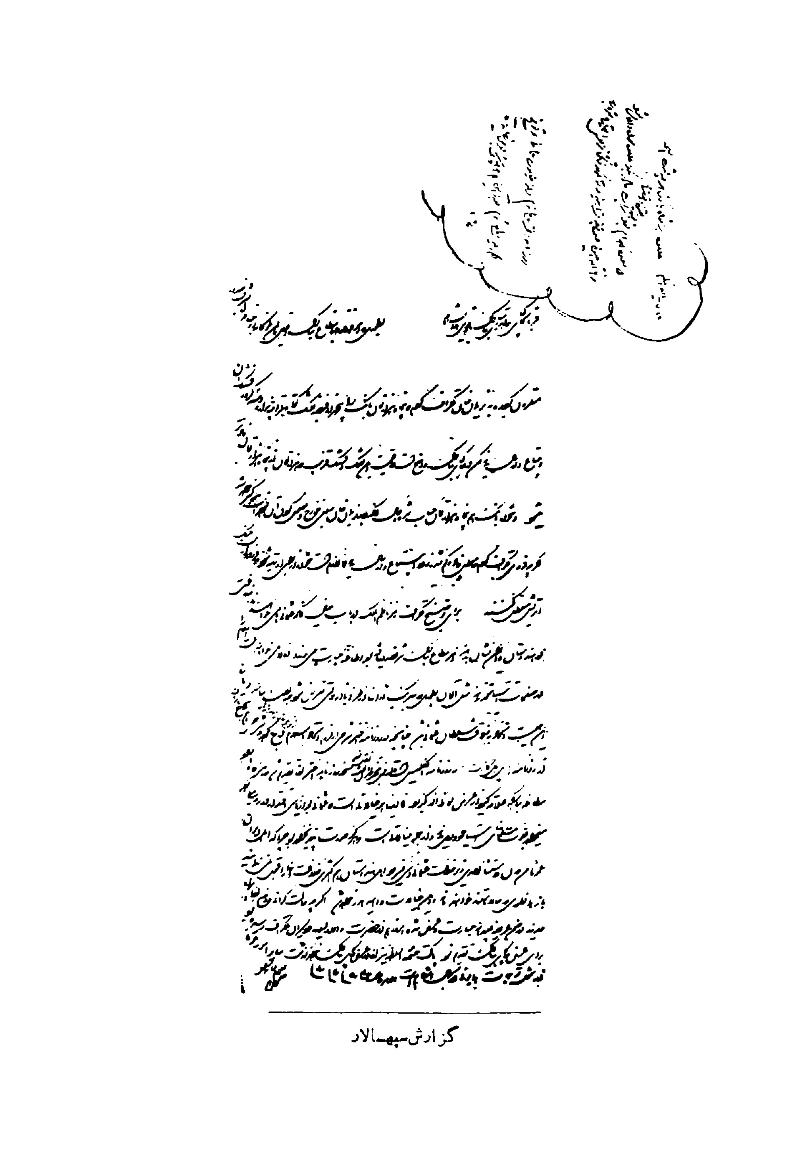
گزارش سپهسالار

سند سی و ششم
یاد داشتی بخط ناصرالدین شاه درباره اخبار شکست انگلیس در افغانستان
جناب سپهسالار اعظم - البته اخبار شکست انگلیس به هرات خیلی زود می رسد تلگراف رمزی به رکن الدوله بکنید به امیر افضل خان بگويد يك نفر از افاغنه خودش را بچاپاری روانه هرات بکند اخبار صحیح و تفصیل این جنگ هر چه در هرات شهرت دارد معین کرده بیاید بمشهد و بعرض برساند - 97
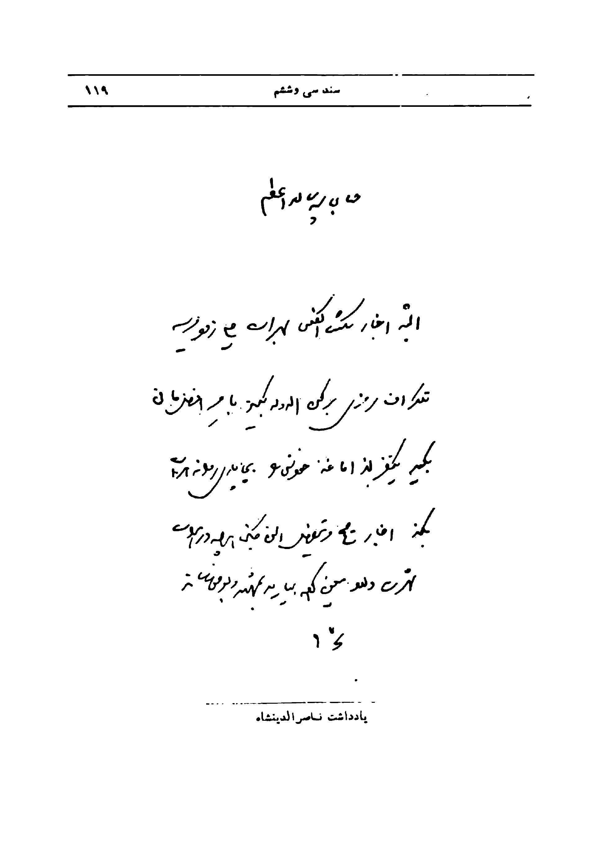
یادداشت ناصرالدین شاه

سند سی و هفتم
گزارشی از سپهسالار که جزئیات کار شکست قشون انگلیس را در قندهار توضیح می دهد
قربان خاک پای جواهر آسای اقدس همایون مبارکت شوم - در عرایض سه روز قبل حکایت معدوم و نابود شدن يك بر يكاد قشون دولت انگلیس را در نزدیکی قندهار جسارت ورزیده بعرض خاک پای جواهر آسای همایون شاهنشاهی روحنا فداه رسانیده بودم و عرض شده بود که هنوز معلوم نیست این صدمه به قشون انگلیس از ایوب خان و قشونی که با خود داشته رسیده است یا از اهالی خود قندهار یا از جمعیتی که محمد جان در غزنین دارد رسیده است پس از عرض آن عرایض از قرار اخبار تلغرافی که از ناظم الملك رسیده و لفاً از لحاظ انور خواهد گذشت و اخباری که به سفارت انگلیس رسیده وقوع مسئله از قراری است که جسارت ورزیده بعرض می رسانم ، مدتی است فیما بین شیر علیخان که از جانب انگلیس ها بحکومت مستقله قندهار معین شده بود و اهالی قندهار با ایوب خان در مخابره بودند که من از بابت ترس و لاعلاجی تمکین بحکومت نموده ام هر وقت شما حرکت کرده به عنوان جهاد بقندهار بیائید من و جميع اهل قندهار بشما ملحق خواهیم شد (این خبر چهار ماه قبل از جانب کارگذاران خراسان به غلام خانه زاد رسیده بود و فیما بین صحبت بوزیر مختار انگلیس گفته بودم و آن ها باور نمی کردند) بعد از آن که ایوب خان با جمعیت خود به «فراه» رسید شیر علیخان را هم با شش فوج و معدودی توپ انگلیس ها از قندهار حرکت داده به «كرشك» فرستادند ، بعد از ورود مشارالیه یکی از افواج مزبوره که کابلی بود اولا شوریده و به «فراه» رفت بفاصله دو ساعت سایر افواج هم شوریدند و توپ ها را برداشته
رو به اردوی ایوب خان رفتند و شیر علیخان به تنهائی در «کرشك» ماند با قلیلی از سواره انگلیس ها که از این مقدمه مطلع شدند جمعیتی به تعاقب آن ها فرستادند توب ها را مسترد نموده افواج را متفرق کردند و بعد ایوب خان با دو هزار پیاده و چهار هزار سواره و سی و شش عراده توپ رو بقندهار از راه «فراه» حرکت می نماید،انگلیس ها يك بر يكاد ناقص كه عبارت از سه هزار سواره و پیاده بوده باشد باشش عراده توپ بجهة دفاع ايوب خان می فرستند و فيما بين كرشك و قندهار محاربه بوقوع میر از این سه هزار نفر هزار نفر خلاص شده و تتمه از صاحب منصب و نفرات کشته می شوند همین که این خبر بقندهار می رسد مردم قندهار بر بقیه قشون و غیر قشون انگلیس که كلية يك هزار و هفت صد نفر بوده اند می شورند و آن ها هم به ارك قندهار فراری و محصور می شوند، روز جمعه 21 شعبان ایوب خان با جمعیتی که داشته است وارد قندهار می شوند و تلغراف فيما بين قندهار و هندوستان را مقطوع می نمایند، دیگر خبری ندارند و در قتل و اتمام محصورين ارك قندهار شبیه ندارند ، حالا مشوشند که آیا پس از وصول این خبر به کابل اهالی کابل و جمعیتی که محمد جان و عبد الرحمن خان دارند همین معامله را با انگلیس ها بنمایند یا آسوده بمانند، از لندن و هندوستان قشون زیاد به افغانستان تعیین نموده و می فرستند . در تلغراف و نامجات ناظم الملك مطلبی است بعد از تشرف از لحاظ مبارك بهرچه امر همایونی شرف صدور یا بد اطاعت خواهد شد ، الامر الاقدس الاعلى مطاع مطاع مطاع - غلام خانه زاد - حسین
شاه در بالای گزارش سپهسالار نوشته است.
جناب سپهسالار اعظم - از تفصیلی که نوشته اید اطلاع حاصل شد بعد از این هم در خبری باسد بعرض برسانید تلگراف های ملکم را دیدم بهیچ وجه اقدام بمذاکره یا حرفی نباید کرد اما همینقدر در این جا و در لندن بانگلیس ها حالی بکنید که اگر هرات
را بطوری که ما میل داشتیم واگذار می کردند بایران ، باین زحمت و شکست و ضرر و بدنامی دچار نمی شدند -97-
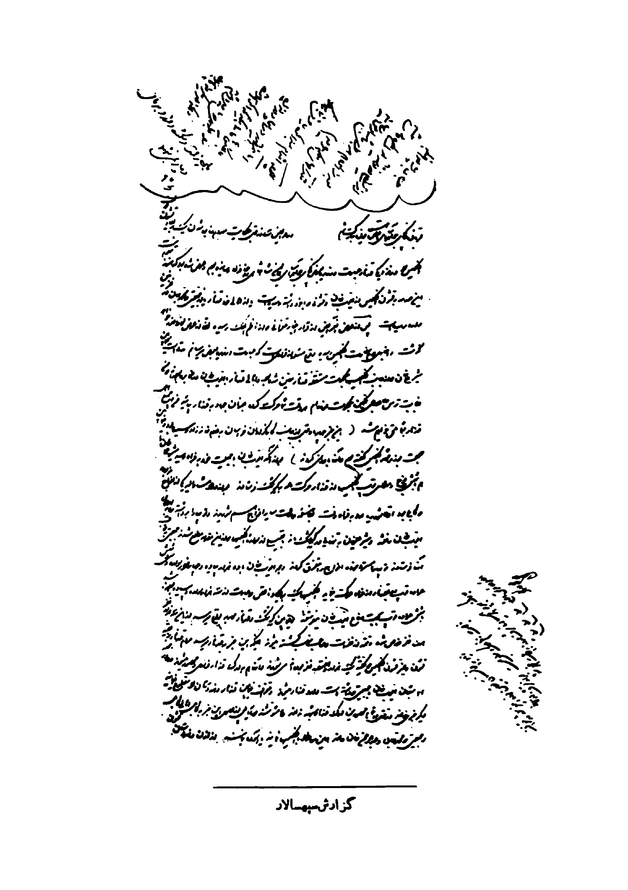
گزارش سپهسالار

سند سی و هشتم
گزارشی است از سپهسالار در باره تقاضای سردار ایوب خان فاتح قندهار که بدولت ایران پناهنده شده بود
قربان خاک پای جواهر آسای اقدس همایونت شوم .چنان چه در اوایل ماه مبارك - رمضان بعرض خاک پای مرحمت اقتضاى مبارك اقدس همایون شاهنشاهی روحنا فداه جسارت ورزیده جنرال فقیر احمد خان کابلی ، و دو نفر دیگر از سرداران هراتی از از جانب سردار ایوب خان آمده بودند و آدم های سنجیده و معقول می باشند بهیچ وجه دخلی بفرستادگان سابق سردار ایوب خان ندارند و عریضه سردار ایوب خان را هم آورده اند ، در ماه رمضان این غلام جان نثار بطوری که لازم بود نسبت بآن ها مهربانی آن ها را اغلب شب های رمضان دعوت و ضمناً از آن ها تحقیق نمود که منظور از آمدن بدر بار گردون مدار چیست (؟) در آن لیالی متبرکه بواسطه حضور در مجالس شوری و غيره و احضار بخاک پای جواهر آسای مبارك فرصت گفتگوی مجلس مفصل نشد هر وقت شروع مذاکره شد بطور ابهام اظهار می کردند تا بعد از رمضان نزد فدوی خانه زاد آمده اظهار داشتند که خلاصه عرض و منظور سردار ایوب خان از فرستادن ما بدربار گیتی مدار همایون این است که می گوید بحمد الله از روزی که در دولت علیه ملتجی شده ایم از همه جهت مورد نوازش و عنایت گردیده غرق نعمت های گوناگون دولت علیه و از شر اعادی محفوظ هستیم ولی منظور و مقصود اصلی من از التجاى بدولت عليه استخلاص و نجات برادرم سردار یعقوب خان از حبس بوده و هست که از پرتو التفات این دولت او را مستخلص ازم، این غلام جان نثار گفتم دولت قویشوکت ایران
کمال مرحمت را بسردار ایوب خان مادامی که در خاک ایران است. فرموده و او را محترم و عزیز داشته و خواهد داشت و میل او را راغب است تا هر وقت مایل بتوقف ایران است مورد حمایت خواهد بود هر وقت هم مایل برفتن بشود منعی از برای او نیست ، و باز نظر مرحمت همایونی با او خواهد بود، اما در باب خلاصی سردار یعقوب خان خودتان می دانید که شیر علی خان آدمی است وحشی و در افغانستان خود را رئیس دیده و مشت زیر چانه نخورده و چنین می داند که رأی او مجری است چنین آدم وحشی پسر بزرگ رشیدی مثل یعقوب خان را محبوس و پسر كوچك معيوب خود را ولیعهد خود قراردهد دور نیست که اگر از طرف دولت عليه كسى بجهة رهائى يعقوب خان نزد او برود نپذیرد و نسبت باین دولت ابد مدت بی احترامی ظهور یابد، آن وقت دولت مکلف شود که بطور های دیگر رفع این حالت را فرماید و باعث زحمات و مخارج زیاد گردد و اقدام باین فقره خارج از طریقه حزم است مگر چیزی که علی الظاهر بنظر می آید بسفارت انگلیس در این خصوص تکلیف شود که بفرمانفرمای هندوستان بگوید نصیحت لازم را در این باب بشیر علی خان نماید ولی معلوم نیست که نتیجه این اقدام چه خواهد شد و منظور حاصل می شود یا نه (؟) و این اقدام را هم من بدون تحصیل اجازه از خاک پای مبارك ملوکانه روحنا فداه نمی توانم کرد چون فقیر احمدخان خیلی آدم پخته و معقولی است حرف های خانه زاد فدوی را پذیرفت، حال هر گاه اجازه مرحمت شود و در خاک پای مبارک بی عیب جلوه نمايد يك مجلس مختصری با سفیر انگلیس صحبت بمیان بیاورد تا نتیجه آن چه شود (؟) اينك عريضه سردار ایوب خان از عرض خاک پای جواهر آسای مبارک خسروانه می گذرد هر آن چه امر و مقرر فرمایند اطاعت خواهد شد ، و چون آدم های قابلی هستند هر گاه اراده مطاعه مبارکه اقتضا فرماید بعد از تشریف فرمائی موکب فیروزی کوکی همایون ملوکانه از جاجرود بحضور مهر ظهور مبارك
مشرف شوند و بملاحظه آن که بآن ها در مدت توقف در دار الخلافه باهره خرج مرحمت نشده هر گاه خلعت بانضمام يك انعام معتنابهی بآن ها عنایت گردد خالی از مناسبت نخواهد بود بود تا رأی مرحمت پیرای مبارك اقدس همایون شاهنشاهی روحنا فداه چه اقتضا فرمايد - الامر الاقدس الاعلى مطاع مطاع مطاع - غلام خانه زاد - حسین -
شاه در بالای گزارش سپهسالار نوشته است .
جناب سپهسالار اعظم - انشاء الله بعد از ورود ما بطهران فقیر احمد خان را بحضور بیاورید، هیچ عیب ندارد با سفارت انگلیس حرف بزنید در باب استخلاص يعقوب خان و اهتمام بکنید شاید خلاص شود ، خلعت و انعام هم آن چه لازم است در شهر که آمدیم بعرض برسانید داده شود .
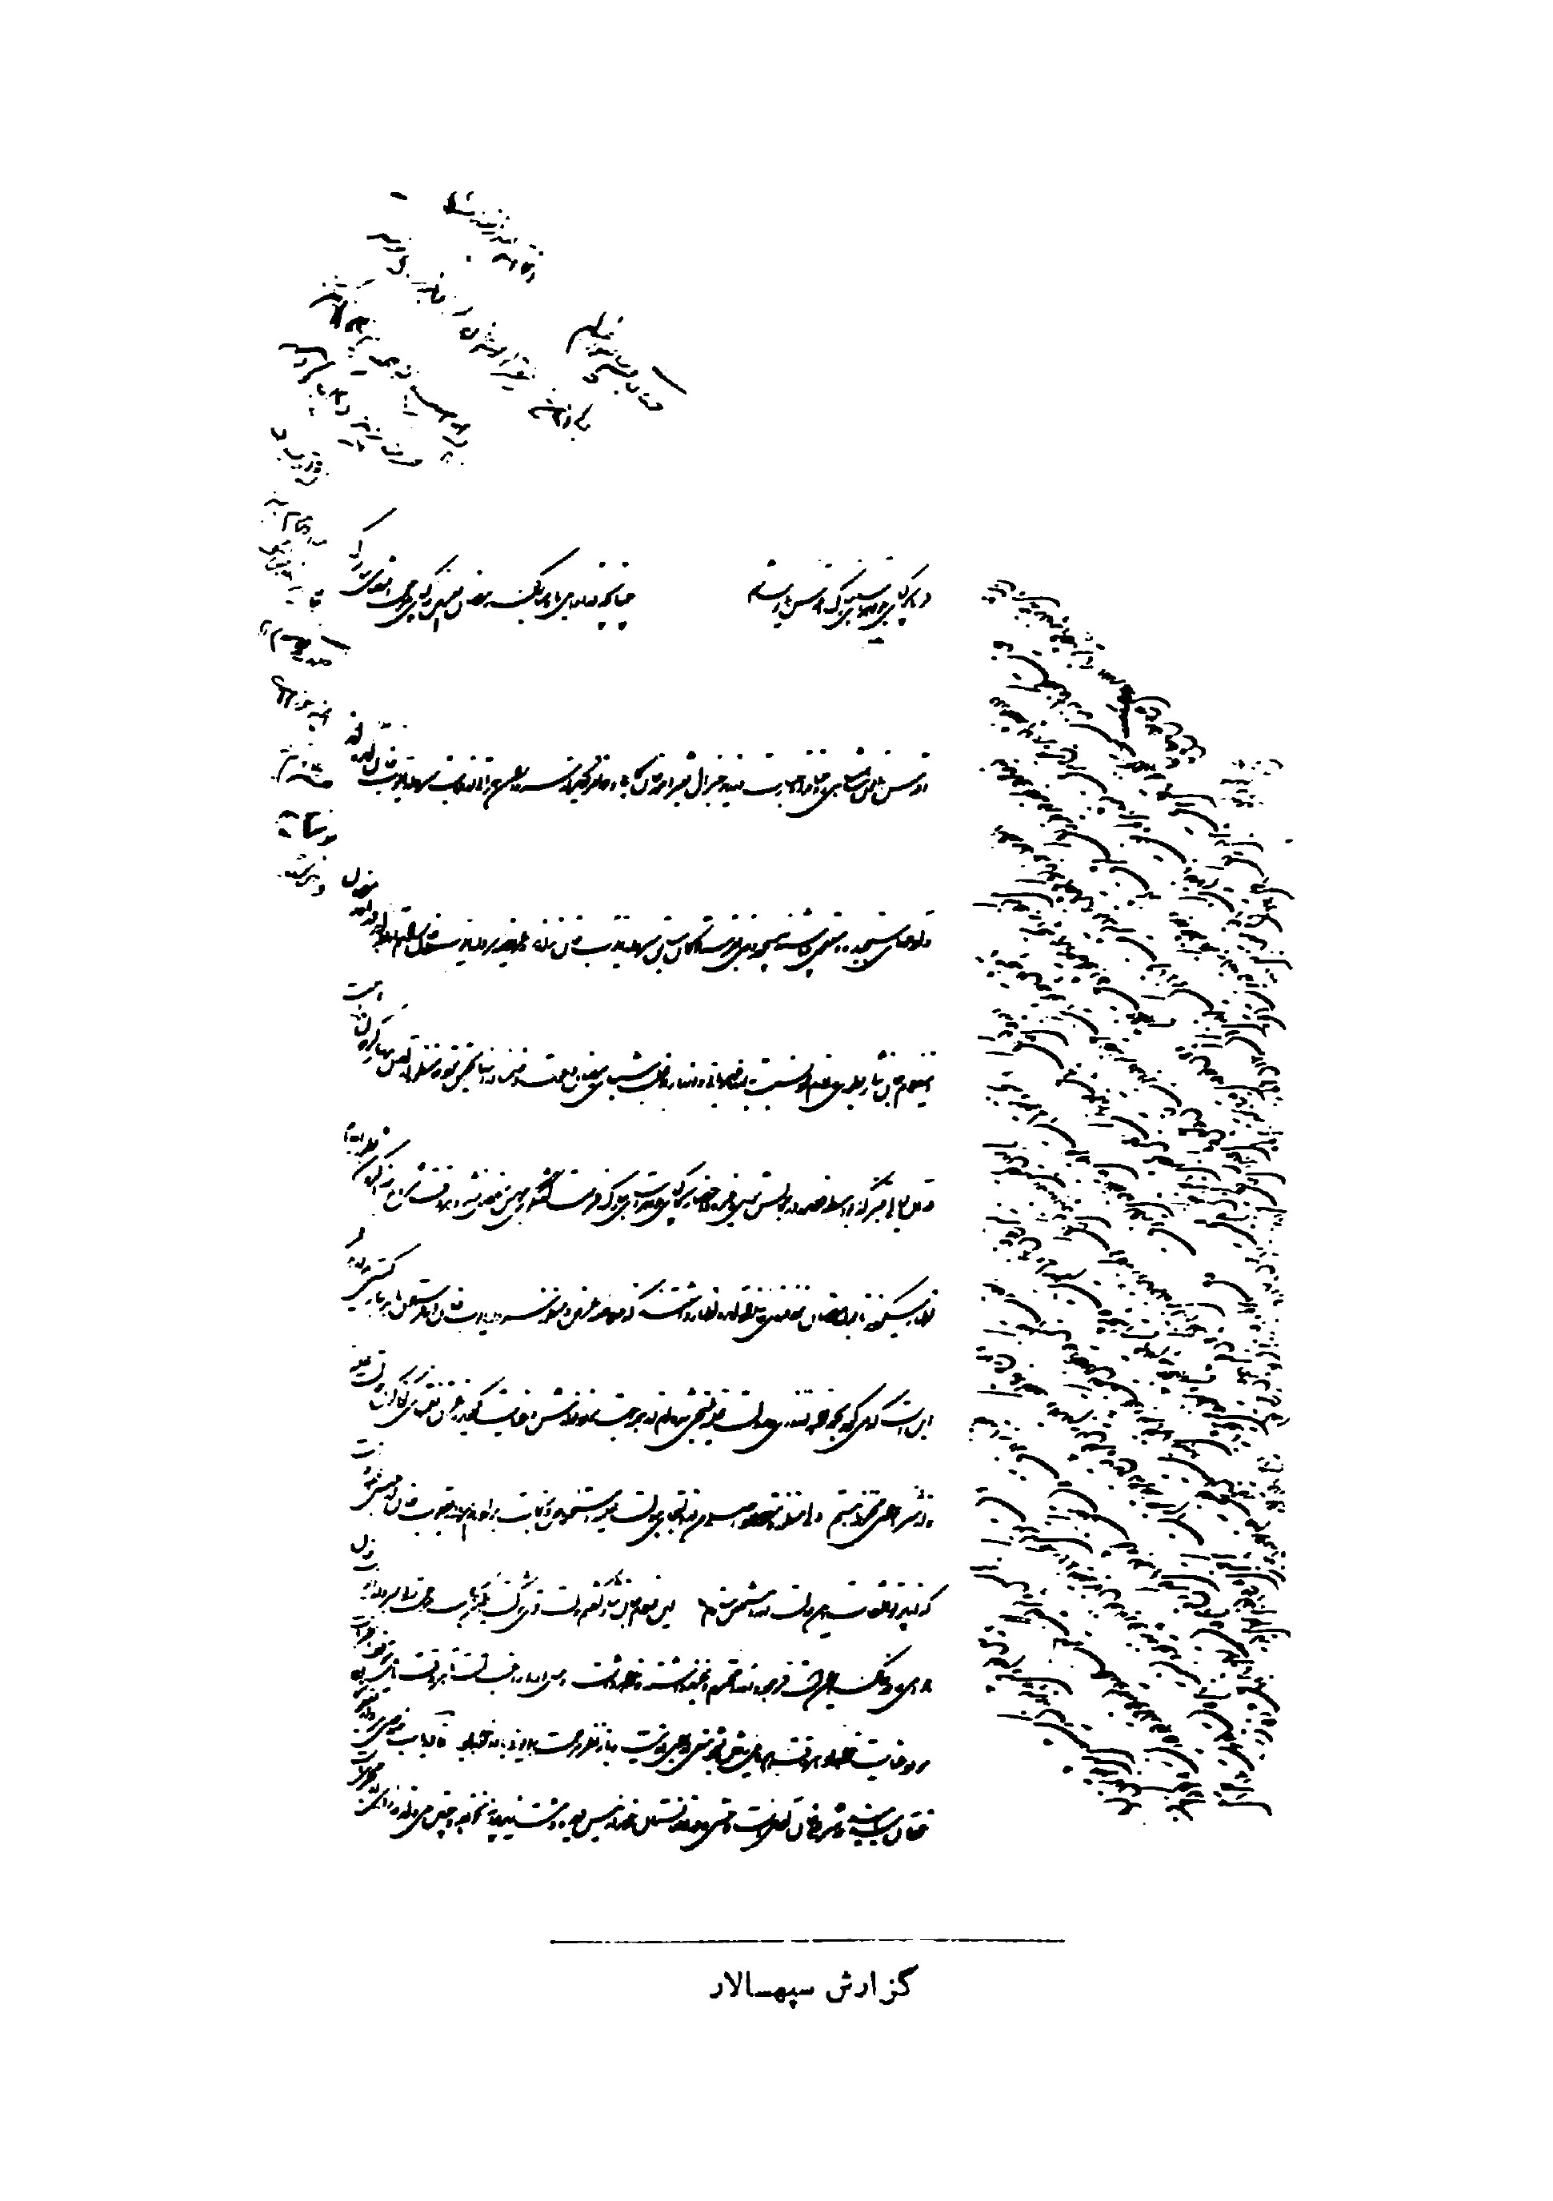
گزارش سپهسالار

سند سی و نهم
دست خطی از ناصرالدین شاه به سپهسالار در اظهار یأس و دلتنگی از ولیعهد (مظفرالدین میرزا)
جناب سپهسالار اعظم - تلگراف های ولیعهد و تیمور پاشاخان را دیدم حقیقتاً کار آذربایجان حالا طوریست که آدم نمی داند با کی حرف بزند و با کی سئوال و جواب نماید و ریش کی در دست است و احکام را کی مجری می کند(؟)شما که نمی توانید توی کله ولیعهد بزنید و از او کار و اجرای احکام بخواهید ، همه را باید تعارف بکنید او هم نوشتجات و تلگراف های آقایانه بشما بکند و همه را هم اظهار یأس نماید، این کار آذربایجان خیلی بد و خیلی بغرنج است و آخرش یقیناً بداست ، تیمور پاشا که صریح می نویسد اکراد هرزگی می کنند و خواهند کرد، این نوکر بزرگ و سرحددار معتبر ، آن حاکم و صاحب اختیار ، خلاصه همان طور که سابق نوشته بودم بروید تلگراف خانه ولی عهد و میرپنجه و هر کس پیدا می شود حاضر بکنید ببینید چه قراری برای رفع و دفع هرزگی اکراد می دهند و می خواهند و کی را می خواهند بفرستند از قشون... و سیورسات يك ماهۀ آن ها چه می شود، تفصیل را بعد از مذاکره بعرض برسانید و اقدامات سریعه بشود لازم است
1- تیمور پاشاخان فرمانده افواج ،سوار ماکو از سرداران و مرزداران رشید ایران بوده و بار ها در برابر سپاه عثمانی ایستاده و فتنه کرد ها را خاموش کرده، وی پدر اقبال السلطنه ماکولی بوده است.
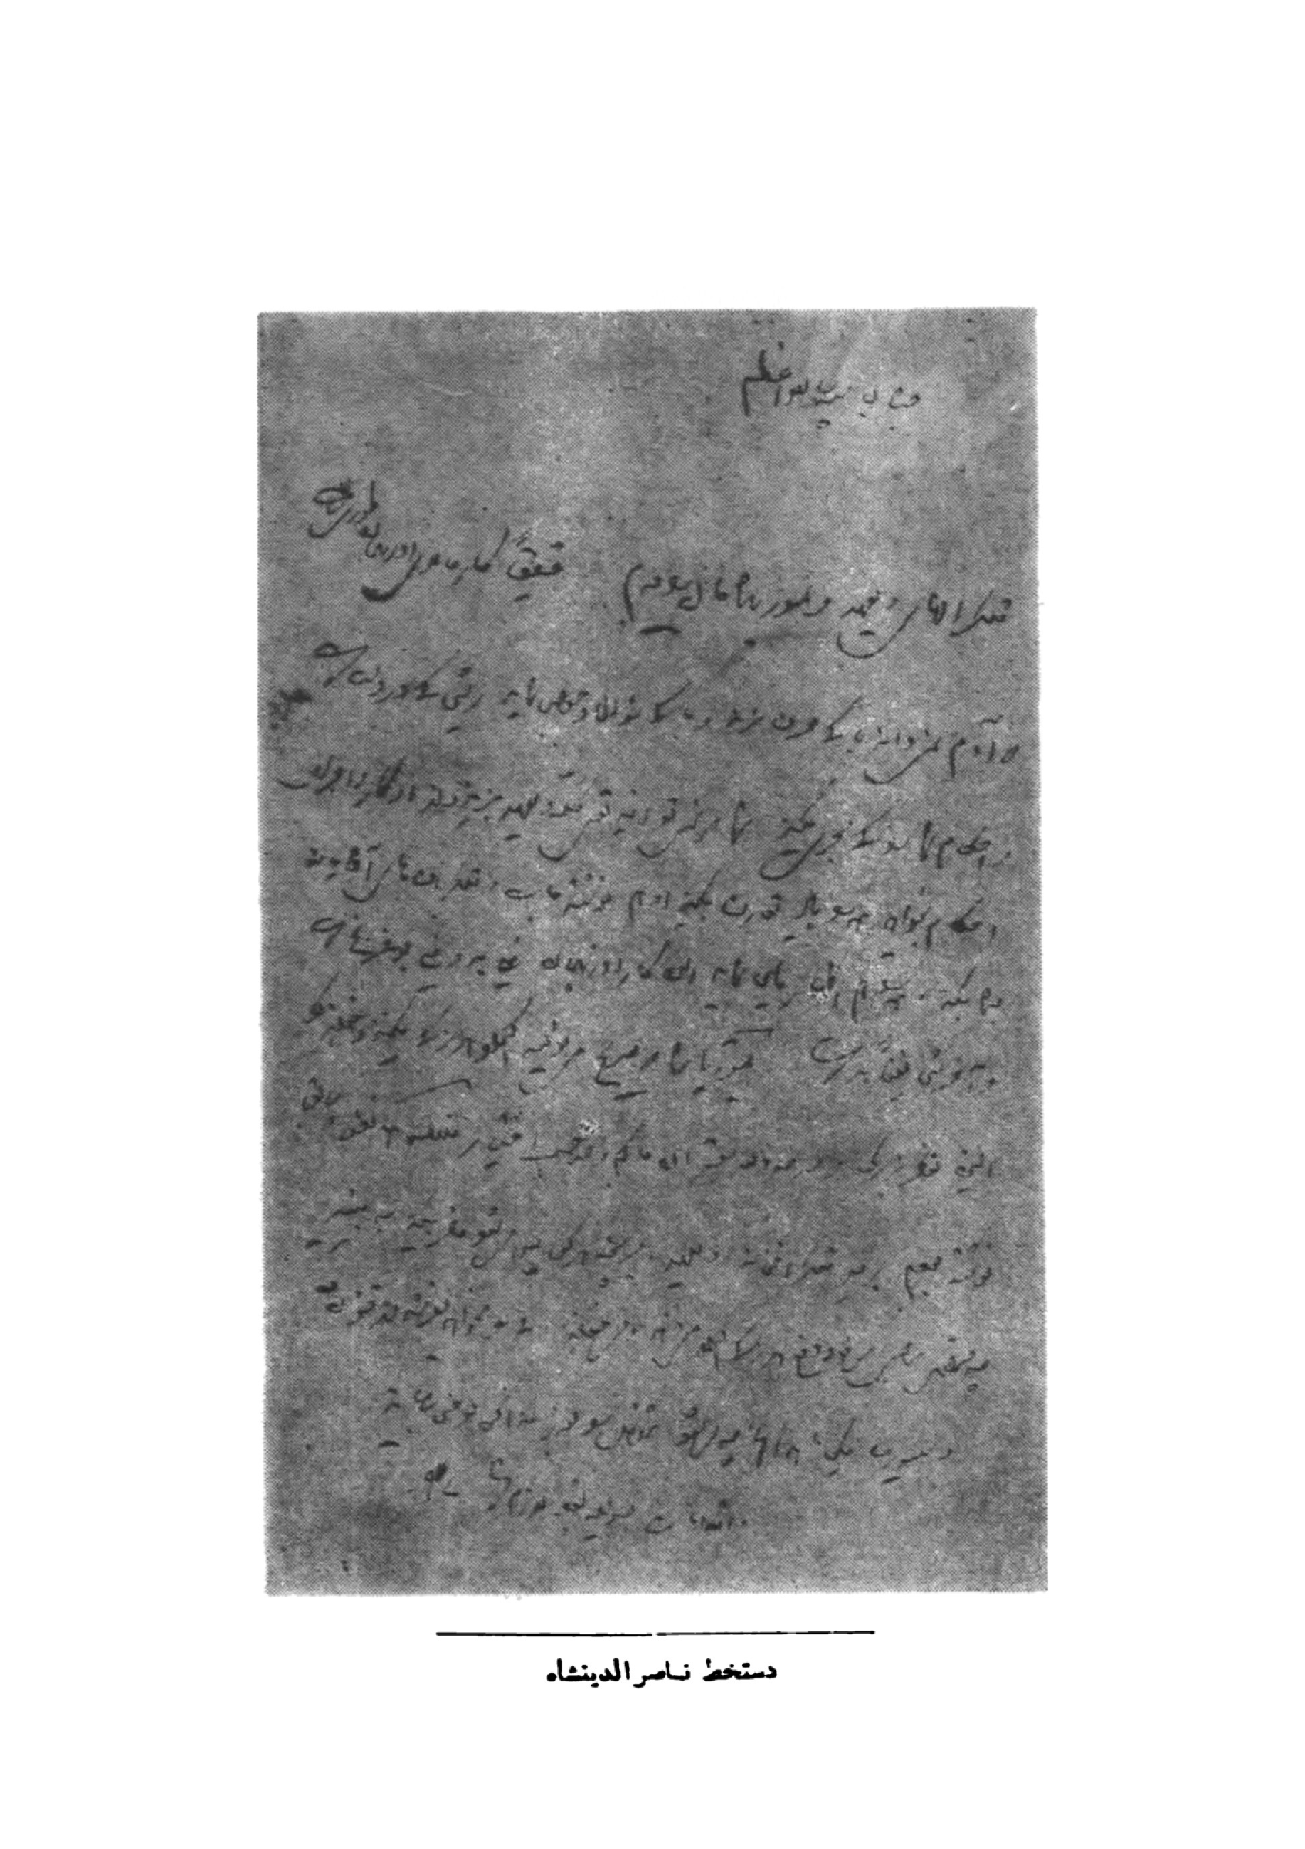
دست خط ناصرالدین شاه

سند چهلم
گزارشی از سپهسالار در باره توپخانه و توپچی های طهران و سان سربازان نظام اتریشی ایران و مطالبی از آذربایجان و مرز عثمانی
قربان خاک پای جواهر آسای مبارك اقدس همایونت شوم مجاری امور را دیروز در ضمن عرایض عبیدانه بشر فعرض بار یافتگان حضور مرحمت ظهور مبارك اقدس همایون اعلیحضرت قدر قدرت شاهنشاهی روحنا فداه رسانیده است ، امروز صبح روز شنبه 24 جمیع توپچی حاضر رکاب را در میدان مشق حاضر کرده خود چاکر فدوی و کلنل اتریشی و «واگنر» و صاحب منصبان توپخانه نیز حاضر شدیم هرچه توپچی مأمور بود روانه کردم توپچی مقیم دار الخلافه هفتصد و هشتاد و دو نفر شد«کلنل» و «واگنر» آن ها را بطريقه و اصلاح خودشان برگروهان و دسته تقسیم کرده نظم و ترتیب لازم را دادند و بکلی امروز از نظم و ترتیب آن ها فراغت حاصل شد ، این غلام خانه زاد امیدوارم در مراجعت موکب فيروزى كوكب همايوني يك توپخانه منظم و مرتب موافق ارادة مطاعه مبارك از عرض حضور مرحمت ظهور مبارك بگذرد.
امروز اردوی سربازان طرح اتريش و غيره نيز با ترتیب و انتظام کلی بیرون رفت و بطوری که فرمایش جهان مطاع مبارك شر فصدور یافته است آب از برای آن ها از سوهانك و از گل خریدم كه يك قطره آب بهیچ جا تحمیل و خسارت وارد نشود، خاطر آفتاب تأثیر مبارك كاملاً آسوده خواهد بود، بعضی تلگراف ها رسیده بود که لازم است از شرف خاک پای مرحمت اقتضای مبارک بگذرد از قبیل تلگراف تیمور پاشاخان در باب رفتن جلالی بخاك عثمانی، لهذا برای عرض حضور ساطع النور ملوکانه روحنا فداه تقديم
نمود بهرطور اراده مطاعه مبارك اقتضا فرمايد احكام قضا نظام بشرف صدور مقرون خواهد شد امروز یکی از کلنل های انگلیس که از اسلامبول آمده و می خواهد از این راه بهندوستان برود نزد چاگر فدوی آمده بود تفصیل و شرح خیلی حزن انگیز از حالت ارضروم و با یزید و آن صفحات بیان می کرد که از بیانات او رقت حاصل می شد ، از جمله می گفت در ارضروم از نان اسمی ذکر می شود آن هم يكمن دو تومان ، بطوری مردم در هلاکت می باشند که از حد بیان خارج است، می گفت از جمله خودم سه روز آن جا توقف کردم از گرسنگی نزد پاشای آن جا رفتم يك خوراک نان بمن داد و آدم های داد و من در این سه روز همگی گرسنه بودند در پائین ارضروم و با یزید هم بهیچ وجه زراعتی نشده بوی آبادی ندارد، در بایزید هم نان یکمن پانزده قرآن است معلوم می تواند بود که مخلوق بی بضاعت آن جا با این قحط و غلا در چه حالت تأسف آمیزی می باشند ، می گفت در ورود او با آن که در خوی و تبریز و غیره نیز غلا بود اما نسبت به ارضروم و بایزید مثل آن بود که از جای قحط بجای وسعت و فراوانی و آسایش رسیده بودم ، دیگر اصلاً صدمه از این جهات ندیدم ، محض استحضار خاطر
مرحمت اثر مبارك اقدس همایون ملوکانه روحنا فداه بعرض عبیدانه جسارت ورزید کلنل مزبور از حالت بیلجامی و خودسری اکراد صفحات عثمانی می گفت بهیچ وجه اطاعت دولت عثمانی را ندارند، حسب الامر الاقدس الاعلی با تلگراف رمز از کارگذار خارجه استر آباد حالت قشون روس را سئوال کردم الآن جواب رسید استخراج آن را لفاً برای عرض خاک پای مبارك تقديم نمود . الامر الاقدس الاعلى مطاع مطاع مطاع - غلام خانه زاد - حسین-
شاه در بالای گزارش سپهسالار نوشته است.
جناب سپهسالار اعظم - عرایض سابقه را جواب نوشته فرستادم البته رسیده است و معمول داشته اید، عرایض حالیه هم رسید فوراً جواب نوشته می فرستم، در فقره توپچی
رکابی که این طور اقدام به نظم و تصحیح عمل آن ها شده است انشاء الله بسیار مفید خواهد بود ، در ورود جلگه طهران انشاء الله ملاحظه خواهد شد، میدان توپخانه را هم البته مشغول شده اند که منازل تویچی را بقواعد سر باز خانه های جدید بر قرار نمایند ، تلگراف مفصل تیمور پاشا را دیدم اکراد سرحد نشین هیچ اعتباری در کارشان نیست رفت و آمدنشان چندان نظمی ندارد، گاهی می روند باز می آیند بخصوص جلالی هرگز نمی تواند از محل و مرتع ییلاق و قشلاق خاك ماكو و خوی بخارج بروند ، اگر بداند هم نمی رود، تیمور پاشا این فقره را پلتيك عمل افواج خوی قرار داده است که نکنند یا بیاید با فوج یا ترک فوج نماید باین بهانه که جلالی رفته است می خواهد دست بدست بمالد که ایل را بیاورم جابجا کنم بعد می آیم و در فقره فوج هم جواب یأس بدولت ندهد برای امیدواری او تا این جا می توان گفت که خیال اصلی او است لیکن حالا جلالی رفته است باید تأکید و سفارش در عودت آن ها در کمال سختی از جانب دولت بشود ، و شل گرفته نشود ، این که تیمور پاشا می نویسد: باید آن ها را امیدوار کرد و آورد و گرسنه هستند وغیره وغیره، تصریح نکرده است که دولت چه - اقدام نماید (؟) چه بذل و مرحمت کند (؟) بعد از اقدام بر جلب آن ها تیمور پاشا مسئول است که آن ها را بیاورد یا نه (؟) خلاصه باید از تیمور پاشا با تلگراف سئوال نمائید که چه باید کرد و تدبیر چیست (؟) بعرض رساند تا معمول شود، معجلاً جواب بگیرید ، در فقره هرزگی اکراد در سرحد خوی و ماکو بعلاوه گرسنگی و قحطی خوب نیست باید چاره کرد ، محصولی هم که در سر حدات امسال بعمل آمده باشد امسال بواسطه هرزگی و غارت کرد ها از میان برود باز امسال هم در قحطی و ذلت اهالی خواهد بود
تلگراف مصطفی قلیخان راهم دیدم که ولیعهد صلاح دانسته است قشونی
فوق العاده بسرحد برود و تکلیف خواسته بودید که علاوه بر خرج مستمر خواهد بود، در این فقره هم در مجلس وزراء حرف بزنید و ببینید چه صلاح می دانند هم خودتان بروید تلگرافخانه ولیعهد و میر پنجه را حاضر کرده حرف بزنید ببینید چقدر جمعیت می خواهد بفرستد و آن جمعیت بيك ماه چقدر سیورسات لازم دارد (؟) هر قدر می ماند معلوم شود و آن جمعیت از چه مقوله خواهد بود و از چه طایفه (؟) جنس نو هم که بدست آمده است.
خلاصه بعد از فهمیدن و حرف زدن و اطلاعات کامل دوباره بعرض برسانید حکمش می شود.96

سند چهل و یکم
یادداشتی است از ناصرالدین شاه درباره قحطی روسیه و منع صدور گندم و جو از ایران
جناب سپهسالار اعظم از قراری که در روزنامه خود بطرز بورغ نوشته بودند ملاحظه شد قحطی که امسال در خاک روس است خیلی شدیدتر از پارسال است، خودشان نوشته بودند که امسال سی کرور نفس رعیت روس بینان است و ملخ بشدتی محصول قازان را خورده است و همچنین قفقاز و اودسا و.... که در همه این ممالك كه غله خیز روس است هیچ چیز باقی نگذاشته است و لاعلاج باید از خارج غله بخرند و ببرند برعيت بدهند، شما خیلی لازم است که احتیاط امساله آذربایجان را بکنید باین - معنی که یکمن غله نگذارید بخارج ببرند و این عمل را به چه تدبیر خواهید کرد ،نمی دانم بکارگذاران آذربایجان بنویسید ، می گویند: بچشم اطاعت نمی گذاریم ببرند. ولی همان حرف خالی و نوشته است و الا هیچ کاری نخواهند کرد و تمام غله را روس و روم امسال هم خواهند برد و باز در زمستان و پائیز و بهار قحطی است که بخاک آذربایجان خواهد افتاد و بالمره رعیت رازیر وزبر خواهد کرد. علاج واقعه را حالا باید کرد که غله در زمین است و من الآن می توانم قسم بخورم که تمام غله سرحدات را تجار روس در دم پیش خرید کرده اند و در کارند از سر خرمن می برند مثل روز روشن می بینم و کسی هم منع نمی کند بيك غفلت یا نفهمیدگی کارگذاران آند بایجان مبتلا بيك مشقتی بشوید که آخر نداشته باشد، لازم شد این دست خط را بنویسم، بعلاوه قحطی و ملخ خوارگی در روس، در ارمن وارزنة الروم و دیار بکر و آسیای مرکزی از بی نظمی و تاخت اکراد و سبب های دیگر هیچ بذر نکاشته اند، خیلی تعجب است که قنسول های ارزنة الروم و طرابوزان و هشتر خان و تفلیس این تفاضیل قحطی را نمی نویسند و اطلاع نمی دهند 96

سند چهل دوم
سپهسالار در پاسخ یاد داشت شاه در باره قحطی روسیه نوشته است
قربان خاک پای جواهر آسای اقدس همایون مبارکت شوم توقیعات حکمت آیات همایون ظل اللهی روحنا فداه که در 12 رمضان بافتخار این غلام خانه زاد شرف صدور یافته بود زیارت نموده کسب افتخار و مباهات فوق العاده نمود و در تحت هر لفظی هزار معنی و نکات و فواید ملاحظه کرده بی اختیار دعا بآن وجود مسعود مبارك نمودم که آنی و دقیقه [ ثی] از فکر و خیال دولت و حفظ منافع و دفع مضرات فارغ نیستند ، خداوند سایه همایون شاهنشاهی روحنا فداه را بر فرق اهالی ایران مستدام بدارد ، در فقره قحطی در خاک روسیه همان است که بعرض خاک پاى مبارك رسانیده اند، در چهار پنج ایالات حاصل خیز آن ها که همه ساله از آن ایالات غله زیاد بفرنگستان حمل می شد هذه السنه از بابت ملخ خوارگی خوراک خودشان را ندارند و لابد باید از خارج حمل کنند ، در پروس هم که همجوار روس است ملخ خوارگی شدت داشته است در قفقاز ایالت ایروان امسال نسبت به سنۀ ماضیه قدری بهتر است لیکن ایالات گنجه و تفلیس را هم ملخ خورده است و در شدت اضطراب می باشند در ارضروم و وان و حکاری و دیار بکر همان نوع که از قلم معجز بیان ملوکانه شرف صدور یافته بود از عدم امنیت زراعت نکرده اند و البته اهالی قفقاز و ارمنستان و کردستان مجبور می شوند که ما يحتاج يوميه خودشان را از آذربایجان تحصیل نمایند و محصول هذه السنه آذربایجان هم نسبت بسنة ماضيه بحمدالله خیلی بهتر است و مردم شیفتۀ پول سنه ماضیه شده اند بهر طور ممکن و مقدور شان بشود غله بحدی و درجه [ ثی] خارج خواهند نمود که
اسباب تنگی و مشقت اهالی داخله خودمان خواهد گردید و از ابتدای محصول جدید تا بحال مکرر خدمت حضرت ولیعهد عرض و اصرار نموده ام که در منع حمل غله بخارج مبالغه بفرمایند و جواب همه بهمان قسمی که در دست خط مبارك شرف ترقيم يافته است مشعر بر اطمینان عدم حمل رسیده است و یقیناً اصل مطلب آن قسم نیست که جواب نوشته اند حالا بجهت اطمینان قلب مبارك که در زمستان باز اسباب زحمت مردم فراهم نیاید اگر مقرر می فرمائید و بنظر مبارك درست می آید پنج نفر اشخاص امین از این جا منتخب شده به جلفاوه عبر شاه تختی و سرحد خوی و سرحدار و می مأمور و متوقف گردیده شغل و کار آن ها انحصار بمنع خروج غله از خاک ایران بخارج باشد و جزاين فقره عجالة بنظر این غلام خانه زاد چاره فوری نمی آید، هر قسم که در خاک پای اقدس اعلی درست و مقرون بصلاح ملحوظ شد امر قدر قدر شرف صدور خواهد یافت تا از آن قرار معمول شود - الامر الاقدس الأعلى مطاع مطاع مطاع - غلام خانه زاد - حسين -
شاه در بالای گزارش سپهسالار نوشته است.
جناب سپهسالار اعظم بلی باید باین معابر مأمورین مخصوص معتبر حالا فرستاده
شود که نگذار نداحدی غله بخارجه ببرد و لیکن مأمورین درستی باشند که از هر باری دو شاهی نگیرند وازن بدهند «!»

سند چهل و سوم
دست خطی است از ناصرالدین شاه برای حراست مرز ایران و بصره
جناب سپهسالار اعظم کاغذ های حشمت الدوله را خواندم، در باب اخبار بصره و غیره نوشته بود و این که اسباب ضروریات حربیه فرستاده شود ، سرحدات را همیشه گفته ام نباید خالی گذاشت البته، خواه حرفی باشد یا نباشد دولت باید حاضر باشد بخصوص در سرحدات بسیار بسیار لازم بل واجب است که سه هزار قبضه تفنگ سوزنی با مقداری فشنگ آن از فشنگ های ساخته روانه بکنید که در قورخانه عربستان باشد اگر توپخانه دارند در آن جا بنا شد دو عراده توپخانه هم بعد بفرستید از گلوله نارنجك هم هر قدر خواسته است موجود کرده بهمان پوند که خواسته است روانه دارید البته همه این ها را بزودی تدارک دیده با یک نفر آدم و قورخانه چی مخصوص روانه بکنید ،

سند چهل و چهازم
تلگراف ناصرالدین شاه در باره انتصاب سپهسالار به پیشکاری آذربایجان و پاسخ ولیعهد
بتاريخ شب سوم ذی قعده 1297 - از طهران به تبريز - دست خط مبارك . وليعهد بملاحظه اختلال امور آذربایجان و اهمیت انتظامات لازمه فوری و این که امروز برای شما از نوکر های کار آزموده مجرب دولت از هر چیز بیشتر لزوم داشت ، ما در میان نوکران بزرگ جناب مشیرالدوله که فی الحقیقه ممتاز ترین اشخاص است و نکات و دقایق امورات مملکت را از هر چیز و هر جهة خوب و درست می داند ، او را برای فرستادن بآذربایجان و شريك الزحمه شما قرار داده انتخاب و اختیار فرمودیم و حکم شد که تا فردا عصر بچاپاری عازم تبریز شود و خود را بزودی آن جا رسانیده مشغول انتظامات لازمه باشد و وجود او در قزوین معطل و بی فایده مانده بود البته در آذربایجان مشغول خدمات باشد خیلی بهتر است شما هم وجود چنین شخصی را برای رفع بعضی اختلالات غنیمت خواهید شمرد.
جواب بخاک پاى مبارك اقدس اعلی روحنا فداه - در خصوص مأموریت جناب مشیرالدوله که در نزد این غلام جان نثار باشد، هر کس را مرحمت می فرمودند این غلام تشکر می نمود خاصه جناب معزی الیه که از نوکران بزرگ شاهنشاه جمجاه روحنا فداه و در حقيقة مرحمت مخصوص بود که در حق این غلام فرمودند ، خداوند جان این غلام را قربان خاک پای مبارک نماید که هیچوقت این غلام را از نظر فراموش نمی فرمایند . کمترین غلام مظفر الدین- مهر تلگرافخانه مبارکه - بتاریخ شب 2 شهر ذی قعده تلگرافچی گیرنده مطلب ، مهدی -
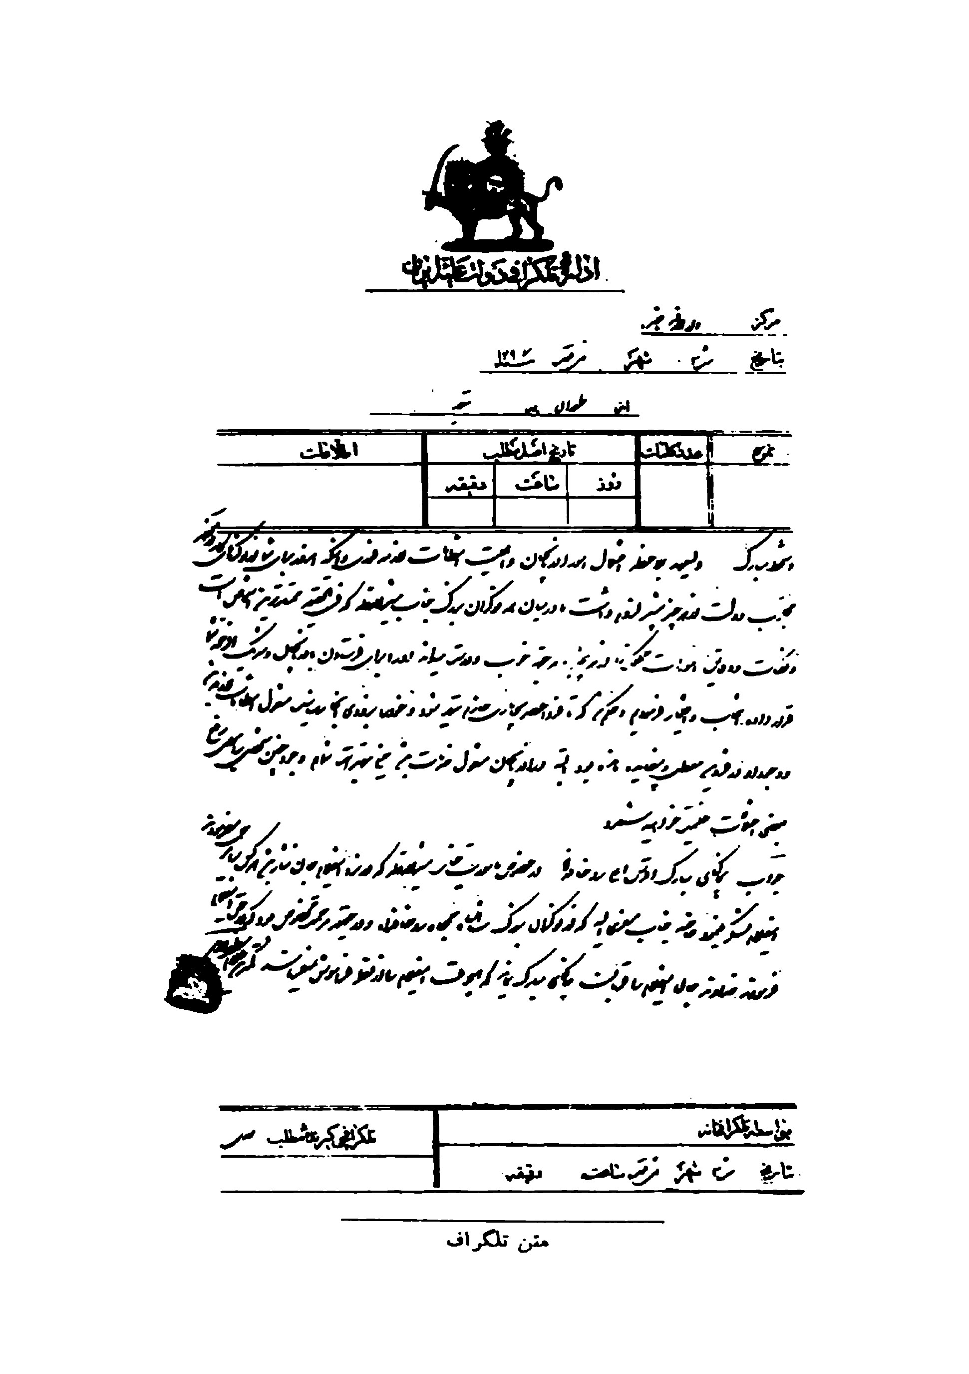
متن تلگراف

سند چهل و پنجم
فرمان مأموریت آذربایجان - دست خط ناصرالدین شاه
محل مهر - السلطان ناصرالدین شاه قاجار
چون امور و اداره مملکت آذربایجان سابقاً هم سپرده و در تحت نظارت جناب مشیرالدوله بود حال هم بنابر مصالحی چند موافق این حکم محکم می فرمائیم که کلیه پیشکاری و وزارت و ریاست قشون و مملکت آذربایجان را بدون استثنای هیچ امری سپرده بایشان است و موافق این حکم باید بچاپاری از قزوین با کمال عجله حرکت کرده روانه آذربایجان شود و کلیه کار آن مملکت را بتحت قاعده و نظم آورده دقیقه [ ثی] از این امر مهم فارغ ننشیند ، انشاء الله تعالی عنقریب می بینم که با حسن کفایتی که دارد و دولت خواهی که همیشه از ایشان ظهور کرده است بالکلیه از هر جهت نظم آن مملکت چنان چه بوده سرمشق انتظام سایر ممالک ایران خواهد شد .-97-
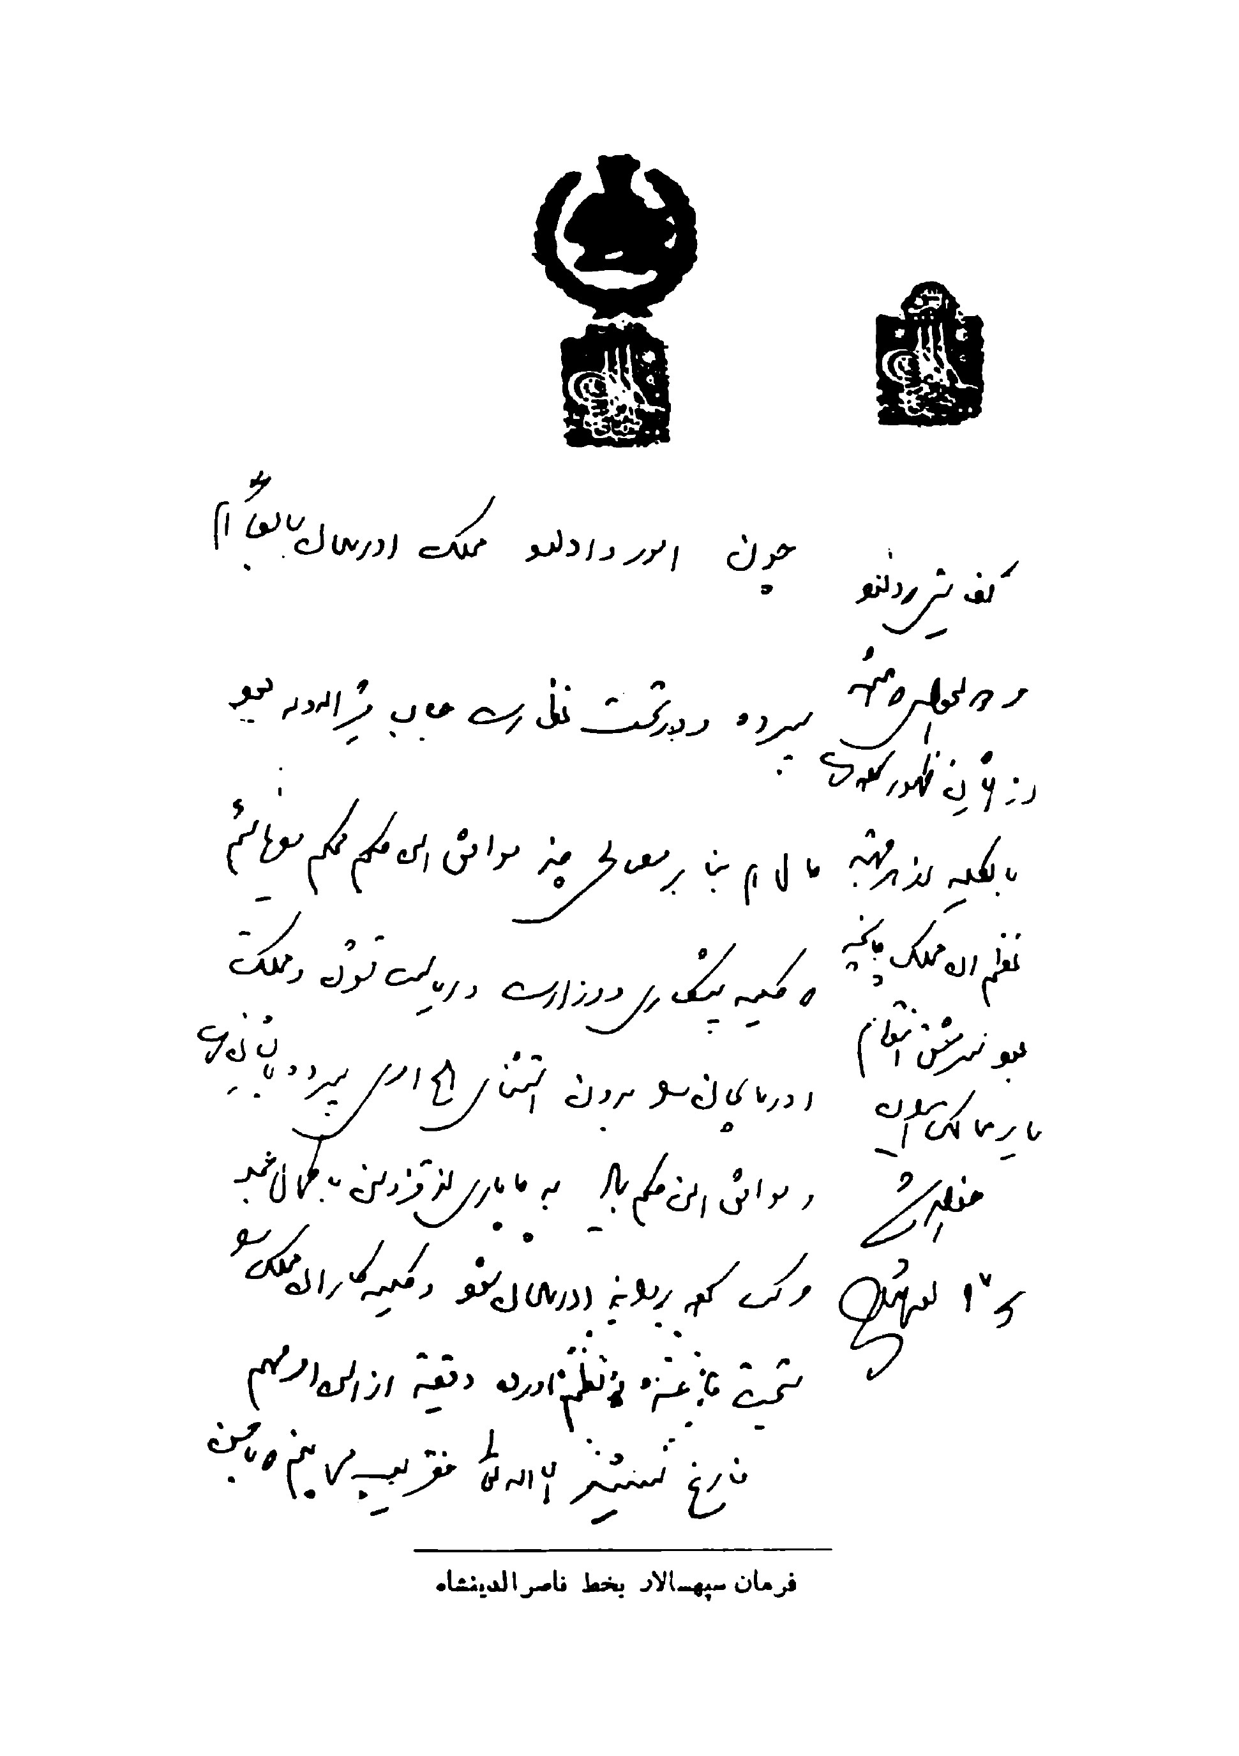
فرمان سپهسالار بخط ناصرالدین شاه
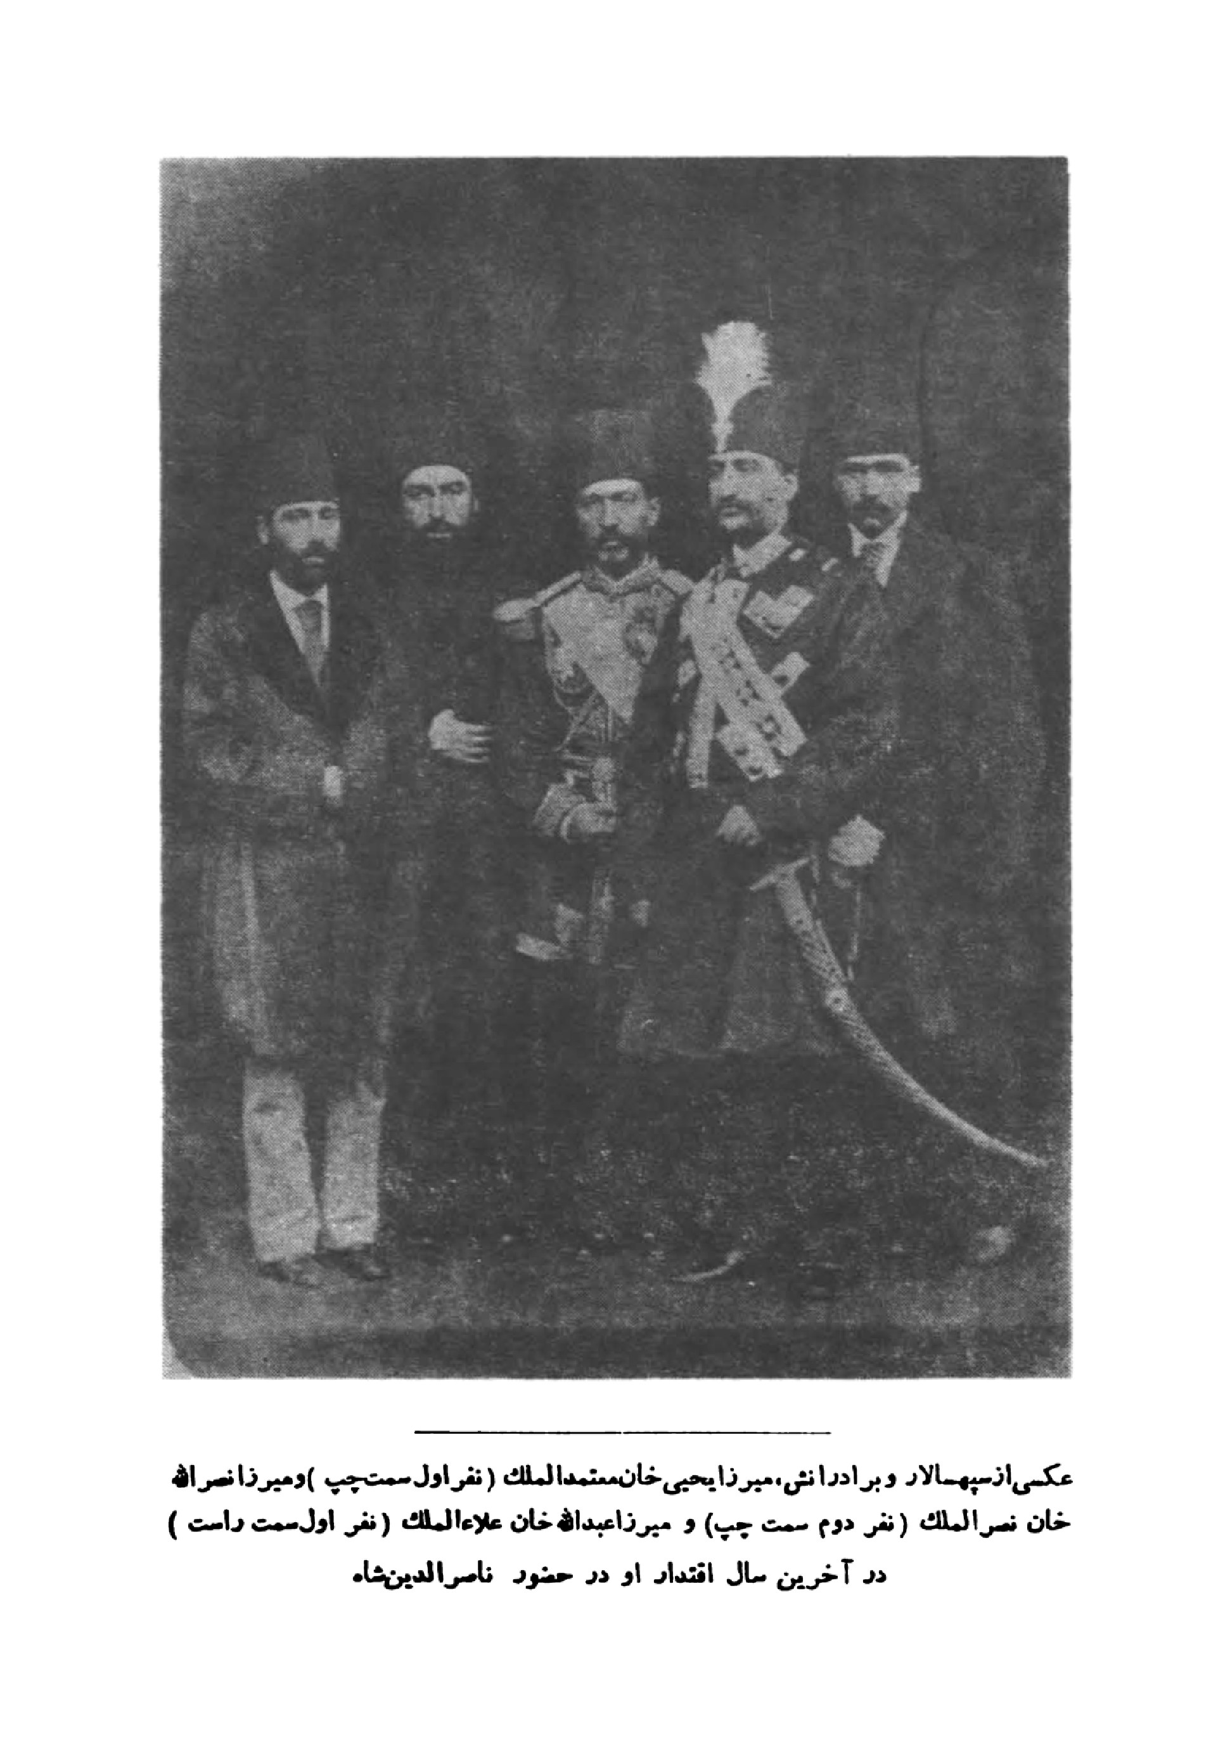
عکسی از سپهسالار و برادرانش ، میرزا یحیی خان معتمد الملک (نفر اول سمت چپ) و میرزا خان نصر الملک (نفر دوم سمت چپ) و میرزا عبدالله خان علاء الملک (نفر اول سمت راست) در اخرین سال اقتدار او در حضور ناصرالدین شاه

فهرست سند ها
یادآوری
کلیشه برخی از اسناد اين كتاب بسبب فرسودگی یا تیرگی رنگ کاغذ و یا در دسترس نبودن، تهیه نگردید. رونوشت اسناد مزبور برای چاپ در این کتاب از روی اصل آن ها که در کتابخانه مجلس می باشد فراهم شده است.

فهرست اسناد کتاب
1- دیباچه ...2
2- فرمان تقدیر از سپهسالار ...11
3- فرمان وزارت جنگ و وزارت خارجه ...13
4- مقررات مربوط بحدود وظایف وزیران ...15
5- پیشنهاد های سپهسالار ...22
6- پیشنهاد های دیگر سپهسالار ...26
7- دست خط در تأئید اختیارات سپهسالار ...29
8- گزارش شکایت آمیز سپهسالار ...31
9- گزارش درباره خزانه و ملبوس نظام ...33
10- گزارش درباره عدۀ سپاهیان ایران در سال 1292 ق ...35
11- گزارش درباره گماردن ژاندارم در راه ها ...36
12- گزارش درباره رویداد های داخلی و خارجی ...39
13- گزارش درباره مستشار اتریشی ...42
14- گزارش درباره سپاهیان کرمانشاه ...45
45- گزارش درباره بی نظمی کار حکمران اراك ...47
16- گزارش درباره شکایت وزیر مختار روس ...50
17- پاسخ ناصرالدین شاه بوزیر مختار روس ...53
18- گزارش درباره نظریات وزیر مختار روس در باره هرات ...56
19-گزارش در شرح اعتراضات وزیر مختار روس ...60
20- دو را پرت پیوست سند هجدهم ...63
21 - یادداشتی از ناصرالدین شاه درباره امور داخلی ...65
22- گزارش وزارت خارجه درباره مطالبات اداره تلگراف روس ...68
23- گزارش درباره بیانات وزیر مختار روس ...71
24- گزارش نایب الوزاره دربارۀ ملاقات با وزیر مختار روس ...78
25- یادداشت ناصرالدین شاه درباره یاغیان سیستان ...81
26- گزارش درباره تقاضای انگلیس ها برای حمل جنگ افزار از راه بمپور ...83
27- گزارش گفتگو با وزیر مختار انگلیس درباره منطقه مرزی كوهك ...86
28- گزارش درباره شکت سپاهیان انگلیس در قندهار ...91
29- گزارش درباره اعتراض وزیر مختار انگلیس ...94
30- گزارش درباره عباس میرزا ملك آرا ...97
31- گزارش درباره سفیر عثمانی و معاهده بازرگانی با روسیه ...100
32- گزارش درباره منطقه مرزی قطور ...101
33- گزارش میرزا محبعلی(مهندس) درباره قطور ...105
34- گزارش درباره آشفتگی کار دولت عثمانی ...108
35- گزارش در بار تفتین انگلیس ها درباره اختلاف مرزی ایران و عثمانی ...111
36- گزارش درباره کودتای عثمانی و خلع سلطان عبد العزیز ...112
37- گزارش درباره خرید اسلحه و هدف عثمانی از اتحاد اسلام ...114
38- یادداشت ناصرالدین شاه درباره شکست انگلیس در افغانستان ...118
39- گزارش دربارۀ شکست انگلیس و تفصیل آن ...120
40- گزارش درباره سردار ایوب خان افغانی ...124
41- یادداشت ناصرالدین شاه در یأس و نومیدی از مظفرالدین میرزا ...128
42- گزارش درباره توپخانه و توپچی ها ...130
43- یادداشت ناصرالدین شاه در باره قحطی روسیه ...134
44- گزارش سپهسالار در باره قحطی روسیه ...135
45- یادداشت ناصرالدین شاه درباره مرز ایران و بصره ...137
46 - تلگراف درباره انتصاب سپهسالار به پیشکاری و فرمان روائی آذربایجان ...138
47- فرمان مأموریت سپهسالار به آذربایجان ...140
48- تصویری از سپهسالار و برادرانش در حضور ناصرالدین شاه ...142

فهرست نام ها و لقب ها
آ
آقا (میرزا یوسف مستوقى الممالك)...15- 23
آقا ابراهیم (امین السلطان اول)...98
آقا رضاخان...47
الف
ابو القاسم خان (ناصر الملك)...102
احمد خان (سرتیپ قراگزلو)...102
ادينكون...104
اعتضاد السلطنه ( علیقلی میرزا )...16
اعتماد الدوله (نوری)...58
اعتمادالسلطنه (مصطفی قلی خان قراگزلو)...73-36
افغانی (جمال الدین)...116
افندی (منيف)...97
اقبال السلطنه ماکوئی...128
الکساندر دوم...4
الكساندر سوم...4
امیر افضل خان...118
امیر حسین خان...34
امیر دیوان (میرزا نبی خان)...7
امیر قائن (امیر علم خان)...81
امير كبير ميرزا تقی خان...104 - 98 - 75
امیر نظام (میرزا تقی خان)...74
امیر نظام (حسن علی خان)...40 - 62
امین الدوله ( امین الملك ميرزا علی خان)...21- 23- 25- 33- 43
امین السلطان (آقا ابراهيم)...26- 97 -98
امین السلطنه ( علی محمد خان = صندوق دار )...33
امین لشگر...74
امین نظام (محمد صادق خان)...36 103 104
ایوب خان (امیر = سردار)...91 - 92 - 120 - 121- 122- 124
ب
بيسمارك صدر اعظم معروف آلمان...104
بیگلربیگی (محمد باقرخان)...62
پ
پولكنيك...51
پیکر...52 - 57
پیکونسفیلد... 104
ت
تاج محمد خان...81
تامسن...89
تیمور پاشاخان (ماکوئی)...128 -130 -132
ج
جلیل خان...
جناب آقا (میرزا يوسف مستوفى - الممالك)...23 - 24 - 26
چ
چارلز کولی...58
چراغ علی خان...62
ح
حاجی اسحق خان...47
حاجی محسن خان...97 - 103 -108 - 109- 111
حاجی ملاصادق...47
حاجی ملا علی(کنی)...5
حاجی میرزا حسن خان...51-53
حسام السلطنه (سلطان مراد میرزا)...36- 45- 46
حسن افندی (قاتل عونی پاشا)...108
حسن علی خان (گروسی = امیر نظام)...61 -95
حسین عونی پاشا (وزیر جنگ مقتول عثمانی)...108
حشمة السلطنه (محمد حسن میرزا)...115
حشمت الدوله (خانلر میرزا)...137
حمزه آقا منگور (کرد)...40
خ
خان کلات...87 - 88
خضر آقا (کرد)...40
د
دبير الملك نصر الله...75 - 79-80 -102
درویش پاشا...105
دنداری (كنت)...104
ذ
ذو الفقار خان...34
ر
رايتر (رويتر)...94-95
رحمت الله خان (ساری اصلان)...21
رضا قلیخان...97
ركن الدوله (محمد تقی میرزا)...118
روبرتز (ژنرال)...94 - 95
رئيس (صديق الملك)... 101
ز
زناوی یف...75
ژ
ژنرال برون...122
ژنرال روبرتز...122
ژولیوس رویتر...3
س
ساعد الملك (ميرزا عبد الرحيم)...65- 73
ساليسبوری (لرد)...104
سپهسالار = سپهسالار اعظم حسین = (میرزا حسین خان) در بیشتر صفحات
سردار کل (عزیز خان)...75
سلطان مراد میرزا...46
سلیمان میرزا...75
سید احمد (نايب الحكومه اراك)...47
سیف الملك (آقا وجيه)...40
ش
شاه عباس...65
شاه محمدخان...62- 63
شجاع الدوله...34
شریف خان (سردار)...81
شعاع الدوله...73
شفیع خان (میرزا)...74-75
شیخ الاسلام 101
شیخ محسن خان...98-104-109
110
شیخ عبیدالله (کرد)...3
شیر علیخان (افغانی)...120-121-122- 125
ص
صاحب ديوان (فتحعلی خان)...72-104
صالح عرب (سید)...5
صديق الملك...101
ط
طامسن و طمسن...86-89-95
ع
عباس میرزا (ملك آرا)...97 - 98- 110
عبد الرحمن خان...92-121-122
عبد المجيد (سلطان)...113
عبد الحميد (سلطان)...110 - 116
عبد الرضا خان...62
عبد العزيز (سلطان)...108- 110-112- 113
عزیز خان (سردار)...72
عضد الملك (علیرضا خان قاجار)... 16 46
علاء الدوله (محمد رحیم خان) 16- 26
علاء الملك...142
علی آقا...40
علی اکبر (میرزا)...47
علی محمد خان...33
عميد الدوله (کیومرث میرزا)...103 104
ف
فالکن هاگن...94-95
فراهانی (قائم مقام)...75
فتحعلی خان...75
فتحعلی شاه...7
فخری بيك...40-102
فرخ خان (امین الملك كاشی)...58
فردريك (سر)...89
فرمانفرمائیان (عبد الحسین)...48
فرهاد معتمد (محمود)...7
فقیر احمد خان کابلی...122-124-125- 126
ک
کاستیکر خان...104
کاظم (میرزا)...62
کامران میرزا...45
کلنل شیونسکی...7
کلنل منتویج...7
گ
گلداسمیت...89
ق
قائم مقام...47
قراگزلو (مصطفی قلی خان)...75 -133
قراگزلو (ناصر الملك)...34
قهرمان میرزا...75
ل
لاماكين...65
م
ماه نوش لب خانم...7
محمد جان (افغانی)...120
محمد علیخان (کارپرداز بغداد)...113
مخبر الدوله ( علی قلی خان)...2-68
مدحت پاشا...5-98
مراد (سلطان)...108- 110-112
مستشار الملك...74-75
مشير الدوله (حسین)...2- 138 - 140
مشير السلطنه (میرزا احمد)...52-73
مصطفی قلیخان عرب...111
مصطفی قلیخان قراگزلو...132
مظفر الدین میرزا (شاه)...4-35 - 40 - 5-12-133 - 138
معتمد الملك (يحيى)...101
معين الملك...107 - 108-111 -113 - 112
ملكم...3- 58- 69- 97- 104- 110- 111- 112- 113-116- 121- 122
منشی حضور (میرزا علیخان)...21
منشی رموز محمود...56
منيف افندی...102-112
مهدی (تلگرافچی)...138
میرزا آقاخان (نوری)... 59-63
میرزا تقی خان...62
میرزا محبعلی (مهندس)...105 - 107
میرزا سعید خان (مؤتمن الملك)...5-7
میرزا نبی خان ( امیر دیوان)...2-7
مبر شکار (مصطفی قلیخان)...21
ن
ناصر الدین شاه در بیشتر صفحات
ناصر الدوله...36
ناصر الملك (ابو القاسم)... 102
ناصر الملك (محمود)...33-102 -107
ناظم الملك (ملکم)...56-108-114- 120- 121
نایب السلطنه (عباس میرزا)... 48
نایب السلطنه (کامران میرزا)...17
نریمان خان (قوام السلطنه)...114
نصر الملک...36-142
نصر الله خان (نایب الوزاره)...71 -78- 83
نصرة الدوله...47-48-83-84
نصیر الدوله... 36-86-89
نظام الملك (كاظم)...61
و
واگنر (ژنرال)...130-133
وجیه الله میرزا (سيف الملك آقا وجيه)...40
وزیر لشکر (میرزا عنایت)...24-35
وليعهد (مظفر الدین میرزا)...50 - 136 - 133 - 132 - 115 -138
ی
یحیی خان (معتمد الملك)...102 - 142
یعقوب خان (امیر)...125-126
یوسف خان (میرزا)...57
يوسف (میرزا) مستوفی الممالك...23
توضیح
در این کتاب چند غلط چاپی روی داده است از خوانندگان محترم کتاب پوزش می خواهد و اصلاح غلط ها را خواستار است.
صفحه سطر غلط صحیح
1 سوم 20 نیمه اول نیمه دوم
2 بیست و دوم 10 خواهان و خواهان
3 بیست و دوم 11 خودیش خویش
4 سی و یکم 17 یکدنیار يكدينار
5 پنجاه و دو 9 پیکر زناوی یف
6 یکصد و هشت 11 3 4
7 یکصد و ده 4 4 5

ghaemiyeh.com

میرزا نبی خان قزوینی لقب امیر دیوان داشته و سال ها وزیر عدلیه و سپس والی (استاندار فارس و اصفهان بوده) و «ماه نوش لب خانم سی و ششمین دختر فتحعلی شاه را بهمسری گرفته و از او نیز پسری بنام «داراب» داشته است .
کلنل منتویچ و کلنل شیو نسکی فرماندهان قزاقخانه و نظام اتریش.
میرزا سعید خان انصاری گرمرودی (مؤتمن الملك) از سال 1268 تا 1290 ق وزیر خارجه ایران بود و در سال 1301 ق در گذشت.
قراسودان کلمه یی است ترکی بمعنی «سیاهی پرس و این واژه از عثمانی اقتباس شده است» ، در ایران نیز پیش از مشروطیت مأموران گشت شب ، رهگذریان ناشناس را با خطاب «سیاهی کیستی؟» دستور توقف می دادند و بازجویی می کردند.
متوفی بال 1306 ق.
متوفى بسال 1303 ق.
هر دو کتاب یاد شده تألیف محمود فرهاد معتمد می باشد.
ميرزا يوسف مستوفى الممالك (از 1300 تا 1303 ق صدر اعظم بود ).
سلطان آباد اراك.
خوزستان.
تشریفات.
اسلحه خانه.
کامران میرزا (فرزند ناصرالدین شاه ) پس از عزل سپهسالار با گرفتن لقب امیر کبیر وزير جنگ شد و شانزده سال این مقام را داشت و سازمان نظامی ایران را مختل و پریشان کرد.
علی قلی میرزا وزیر علوم (از شاهزادگان دانشمند و نیکنام دوره قاجاریه).
محمد رحیم خان قاجار رئیس کشیک خانه و فراش خانه سلطتنی.
علیرضا خان قاجار مهر دار شاه و رئیس ایل قاجار (و نائب السلطنه در آغاز سلطنت احمد شاه).
آقا ابراهیم وزیر دربار - سابقاً رئیس آبدارخانه سلطنتی ( پدر میرزا علی اصغر خان اتابك اعظم).
میرزا علیخان منشی حضور ناصرالدین شاه و عضو دار الشورای دولتی (بعد لقب امین الدوله گرفت و رئیس دار الشورا شد و در زمان مظفرالدین شاه هم یک سال مقام صدارت داشت) توضیح - در پایان صفحه شانزدهم مقصود از «میرشکار» مصطفی قلیخان است که پس از فوت رحمت الله خان ساری اصلان رئيس شکار خانه ناصرالدین شاه شد.
اصل این نوشته در وزارت خارجه و در مجلس موجود است ، تاریخ تنظیم این مقررات سه ماه پس از بازگشت ناصرالدین شاه از دومین سفر اروپا بوده و پیداست که مشاهده صنعت و اقتصاد شکفته و شهر ها و روستا های آباد و پاکیزه و قوانین و نظامات انسانی و پیشرفته اروپا در فکر او تأثیر کرده و به تنظیم این مقررات نو پرداخته تا شاید ایران عقب مانده آن روز هم گامی بسوی تمدن جدید بردارد و ایرانیان محروم آن زمان نیز از امنیت و عدالت بهره گیرند، برخی از این نظامات بصورتی ضعیف اجرا شد اما بسیاری از کارگذاران بزرك و كوچك عصر استبداد که از خودکامکی و خود سری و آزمندی دست بر نمی داشتند و برای پاس منافع و اغراض خصوصی و نامشروع خود با اجرای عدالت و قانون و رعایت حقوق عمومی بسختی مخالف بودند، بیشتر این مقررات را از همان آغاز کار نادیده گرفته و بفراموشی سپردند و پس از برکناری سپهسالار که خودخواهان و نظامات تو و اصول دادگری بود آسوده خاطر به روش استبدادی خودیش ادامه دادند .
عنوان «آقا» و «جناب آقا» ویژه ميرزا يوسف مستوفی الممالك بوده و بمناسبت بزرگواری هایی که داشته او را «آقا» و «جناب آقا» خطاب می کرده اند.
فرد = صورت حساب
افراد - جمع فرد (صورت حساب)
امیرحسین خان قوچانی حاکم قوچان .
در متن «خاندم».
از اشاره بموضوع شکست در افغانستان می توان این گزارش را مربوط به سال گزارش را 1297 ق دانست .
میرزا عنایت
این شماره افراد قشون با ساخلوو تفنگچیان محلی در زمان سپهسالار بوده ولی پس از وی که در وزارت جنگ بعهده کامران میرزا پسر ناصرالدین شاه واگذار شد نظم دور سپهسالار از هم گسیخت و شماره قشون کاهش یافت و بخصوص در زمان مظفر الدین شاه پراکندگی و بی سر و سامانی بسیار در قشون حکم فرما گردید.
ظاهراً در خراسان و مازندران و استرآباد و گیلان پیش از تاریخ این گزارش قراصوران بر قرار شده است .
صورت صحیح کلمه «قره» «سودان» است ولی در فارسی بیشتر قراسودان، تلفظ می شده است و بجز توضیحی که در باره معنی این کلمه در زیر نویس صفحه هفتم دادیم این نام را مرکب از دو واژه ترکی و فارسی «قره» و «سواران» نیز دانسته اند سواران سیاه، و «سودان» را مخفف «سواران» پنداشته اند لیکن همان معنی که در صفحه هفتم نوشته شد درست تر می باشد.
فخزى بيك صغير كبير عثمانی.
تامسن.
مظفر الدین میرزا (شاه).
حمزه آقا از سران گردنکش کرد بود که در مرز ایران و عثمانی نیروی محلی داشت و دست بتجاوز هایی می زد طوری که در یاداشت ناصرالدین شاه در این سند دیدیم بی تدبیری و نادانی حکام محلی باعث تجری بیشتر او می شده است حمزه آقا از سال ها پس بصورت نیمه یاغی در مرز ایران و عثمانی جنگ و گریز می کرد در 1298 ق بتدبیریا غریب امیر نظام گروسی گرفتار شد و خود با سه نفر از خواصش بنام های سواد آقا - خضر آقا - علی آقا کشته شدند.
وجيه الله ميرزا (سيف الملك).
نام مستشار مالی بلژیکی دانسته نشد.
میرزا محمود خان ناصر الملك قراگزلو معاون صدارت و عضو مجلس شورای دولتی.
میرزا علی خان (امین الدوله) منشی مخصوص شاه و مسئول پست و عضو مجلس شورای دولتی.
در متن «نخاندم».
سلطان مراد میرزا (فاتح هرات) در آن هنگام والی استاندار کرمانشاه بوده است.
علیرضا خان قاجار مهر دارشاه.
نصرة الدوله فیروز میرزا فرزند عباس میرزا نایب السلطنه و بعد عبد الحسین میرزا فرمان فرمائیان در آن هنگام حکمران اراك (عراق) بوده و گزارش سپهسالار از بی کفایتی و سستی او حکایت می کند با این حال در اراک املاک وسیعی برای خود تهیه کرد .
در تاریخ 1297 ق دیپلماتی بنام «پیکر» وزیر مختار دولت روسیه در طهران بوده است.
مظفرالدین میرزا ولیعهد (متولد چهاردهم ج 2 1269 ق ) در 1297-28 ساله بوده و از حيث من بچه نبوده ولی از لحاظ درایت و عقل تا پایان عمر حالتی مانند بچه ها داشته و پدرش در سنوات مختلف بار ها از او اظهار نومیدی کرده است.
مقصود میرزا احمدخان مشیر السلطنه نخست وزیر زمان بمباران مجلس است که سال 1297 ق از طرف مظفر الدین میرزا ولیعهد به نیابت کل آذربایجان منصوب گردیده و در آن اوقات لقب مشیر نظام داشته. مسجد مشیرالسلطنه در خیابان گمرك (مولوی) طهران از آثار اوست.
میرزا ملکم خان وزیر مختار ایران در لندن.
عهدنامه پاریس در سال 1273 ق (1857 - م) در زمان صدارت میرزا آقاخان اعتماد الدوله نوری در پانزده ماده بین ریچارد چارلز کولی نماینده دولت انگلیس و فرخ خان امين الملك كاشانی نماینده ایران تنظیم و دولت ایران متعهد شد که خاک افغانستان را تخلیه کند و از دعاوی خود بر افغانستان چشم پوشی نماید، ماده ششم عهدنامه انصراف ایران از هر گونه ادعا نسبت به هرات و دخالت نکردن در امور افغانستان را تائید کرده بود و نیز بموجب همان عهدنامه پاریس روابط سیاسی ایران و انگلستان (که بمناسبت رفتن سپاه ایران به افغانستان در سال 1272 ق قطع شده بود) تجدید گردید.
دو کلمه ناخوانا
دو کلمه ناخوانا
از این سند می توان دانست که در سال 1297 ق بازدیگر دولت ایران برای فرستادن نیرو و تصرف هرات بکوشش های سیاسی در طهران و لندن پرداخته ولی کوشش هایش بی ثمر بوده است.
در متن «خاندم»
امیر نظام گروسی
میرزا کاظم پسر میرزا آقاخان نوری
از دستیاران سپهسالار و مأمور ویژه برای رسیدگی به امور مازندران و گرگان .
کنسول روس در استرآباد.
ميرزا عبد الرحیم خان وزیر مختار ایران در روسیه.
علیقلی خان مخبر الدوله وزیر تلگراف.
وزیر مختار روس زناوی یف در زیر نویس صفحه 52 نیز بجای «پیکر» «زناویف» صحیح می باشد ، پیکر بعد از زناوی یف وزیر مختار شده است .
ميرزا نصرالله دبير الملك شيرازي
کنگره برلین در 1296 ق (1878 م) پایان یافت و دست دولت عثمانی را از کشور های بالکان و اروپای شرقی کوتاه کرد.
سردار کل.
فتحعلی خان شیرازی.
ميرزا عبدالرحیم.
سلیمان میرزا.
مصطفی قلیخان قراگزلو.
میرزا قهرمان خان.
مثير السلطنه.
مستشار الملك .
میرزا تقی خان امیر کبیر .
میرزا ابوالقاسم فراهانی .
(گویا) میرزا شفیع خان.
میرزا نصراله خان دبیر الملك شيرازی.
. تاج محمد خان حکمران جلوان ، مدعی حکومت کلات بود و در مرز سیستان آشوب بر پا می کرد و هر گاه او را دنبال می کردند به کلات انگلیس می گریخت.
افغانی
امیر علم خان
تامسن
دبير الملك.
فیروز میرزا فرزند عباس میرزا نایب السلطنه.
از 1290 تا حدود 1301 ق دو نفر بنام «تاسن» بنوبت تایپ سفارت و سپس وزیر مختار انگلیس در طهران برده اند.
سر فردريك جان گله اسمیت انگلیسی در 1377 و 1378 ق داور و مأمور نقشه برداری نقاط مرزی مورد اختلاف بین بلوچستان ایران و بلوچستان انگلیس و مرز سیستان و افغانستان بود و سرانجام نقشه و رسه بندی و داوری او که بزیان ایران بود هر دو مورد بکار بسته شد.
كومك و اسپندار، از دهستان های واقع در جنوب سراوان که اینک در مرز ایران و پاکستان است .
تاریخ جنگ قندهار و شکست انگلیس از امیر ایوب خان افغانی در 27 ژوئن 1880 میلادی برابر با آغاز شمیان 1297 ق بوده است ، امیر ایوب خان در شوال 1298 از انگلیس ها شکست خورده به ایران پناهنده شد و هفت سال در مشهد می زیست .
حکمران کابل ، در 1298 - انگلیس ها با كمك او بر ایوب خان پیروز شدند.
افسر انگلیسی مأمور سلمان دادن کار افغانستان.
مقصود قرارداد رویتر است که موقوف الاجرا ماند و در مقدمه این کتاب بدان اشاره شد.
فالكن هاگن (Falken Hagen) افسر عالی رتبه مهندسی ارتش روسیه و از سهامداران کمپانی راه آهن گرجستان بود. او در ایران با وساطت وزیر مختار روس موفق به گرفتن امتیاز راه آهن جلفا - تبریز - طهران گردید و قرارداد در میان او و حسنعلی خان گروسی امیر نظام (وزیر فوائد عامه) در 1291 ق به امضا رسید ولی اعتراض شدید دولت انگلیس مانع اجراء قرارداد شد.
ناصرالدین شاه بالای گزارش سپهسالار دستور مفصلی نوشته که محو شده تنها این جملات خوانده می شود این طمون قدیماً در ایران بود در عهد میرزا آقاخان و عادت کرده که در ایران سختی بکند و در آن اوقات بسیار کار های ناهنجار کرد که به - انگلستان نوشتیم این شخص بایستی برود و مأمور دیگر بیاید. خلاصه در لندن... خدا - حفظ کند 91.
علیقلی خان مخبر الدوله وزیر تلگراف.
منيف افندی وزیر مختار عثمانی.
عباس میرزا برادر ناصرالدین شاه در آغاز پادشاهی برادرش چند سال با اغوای چند نفر از رجال و پشتیبانی امیر کبیر و حمایت سیاست های بیگانه پنهانی مدعی سلطنت بود و عاقبت ناچار به ترک ایران گردید و سال ها در سرزمین عثمانی بسر می برد و با مدحت پاشا شخصیت مؤثر دولت عثمانی که چندی هم صدر اعظم شد دوستی نزديك داشت، سرانجام شاه او را بخشود و در 1295 ق به طهران بازگشت ، مدتی حاکم زنجان و حاکم قزوین و زمانی وزیر تجارت شد.
شیخ محسن خان معين الملك (بعداً مشير الدوله) سفیر ایران در عثمانی.
گویا از یاغیان بوده است.
آقا ابراهیم امین السلطان اول.
فخری بیگ پس از منیف افندی سفیر کبیر عثمانی در طهران بود، این گزارش مربوط بسال 1296 ق می باشد.
محمود خان قراگزلو
اشاره بمرگ احمد خان سرتیپ فوج مخبران پسر محمود خان و پدر ابوالقاسم خان ناصر الملك
یحیی خان برادر سپهسالار
میرزا نصر الله خان دبير الملك
از رؤسای وزارت خارجه.
قطور اکنون از دهستان های خوی و در مرز ایران و ترکیه و شامل بیست و هفت روستا و مزرعه می باشد قسمتی از درهٔ بزرگ قطور جزو ایالت وان بوده است، قطور ایران را عثمانی ها در زمان صدارت امیر کبیر (1265 ق) منصرف شدند و در مرز بريك ستون یادبود لوحه ئی از سنگ مرمر با این عبارات و رأس حدود دولت عليه عثمانی در ناحیه قطور 1265 ، نصب نمودند، پس از تشکیل کنگره برلن در 1878 م (زیر نظر بيسمارك وزير خارجه و صدر اعظم آلمان و کنت دنداری وزیر خارجه اتریش و «پیکو نسفیلد» رئیس الورزاء و ساليسيوری وزیر خارجه انگلیس و مسیو و ادينكون وزیر خارجه فرانسه) و تنظیم قرارداد 64 ماده ی و تجزیه و خود مختاری مستملکات اروپائی دولت عثمانی از طرف ناصرالدین شاه و سپهسالار هم بوسیله ملکم وزیر مختار به کنگره برلن درباره ناحیه قطور شکایت شد و با کوشش سیاسی ایران بموجب ماده شستم قرارداد کنگره برلن دولت عثمانی مکلف به واگذاری قطور به ایران گردید.
این نام شناخته نشد
میرزا محبعلی مهندس و نقشه بردار، در بیشتر اختلافات مرزی ایران در زمان ناصر الدین شاه مأمور نقشه برداری و تعیین نقاط مورد اختلاف بوده گزارش ها و نقشه هایی که از او دیده شده بر دقت و وطن خواهی وی گواه است.
شیخ محسن خان سفیر ایران در اسلامبول
ملكم وزیر مختار ایران در لندن
پس از قتل سلطان عبد العزیز در یازدهم ج 1293/1 ق مراد پنجم بجای او سلطان عثمانی شد و در شعبان همان سال شیخ الاسلام عثمانی به جنون وی فتوی داد و از سلطنت خلع گردید و سلطان عبد الحمید بجای او نشست.
وزیر جنگ سلطان عبد العزیز.
معين الملك سفير ایران در عثمانی
وزیر مختار انگلیس
وزیر مختار ایران در لندن
مصطفی قلی خان عرب عامری اردستانی مسئول قراسوران راه های برد و اصفهان و کاشان بوده مدتی هم در کاشان و یزد حکومت داشته است .
سلطان عبد العزیز در سال 1277 ق بجای سلطان عبد المجید سلطان عثمانی شده بود.
نریمان خان قوام السلطنه وزیر مختار ایران در اتریش.
متن تلگراف رمز ناظم الملك (ملكم) نقل از کتاب اسناد نویافته.نمره 49 - 21 رجب 1297 بعضی از متعصبين و متعلقین اسلامبول ذهنی سلطان کرده اند که چون دول فرنگستان مصمم هستند عثمانی را از خاک روم ایلی بکلی بیرون بکنند بجهة تلافی چنان شکست عظیم چاره منحصر است که دولت عثمانی رجوع به حقوق و قدرت خلافت بکند و به زور آن اسبابی که باقی مانده حقوق و تسلط مسند خلافت را از مصر تا هند و بخصوص در ایران و آسیای وسطی جاری بکنند ، در این باب بعضی کتابچه ها نوشته و يك روزنامه مخصوص هم بر پا نموده و الآن در اسلامبول گرم این خیال هستند خيال واقعاً خیلی عالی است اما غفلت و بی کفایتی اسلامبول بالاتر از هر نوع خیال است . ملكم .
سرزمین بین دریای سیاه و بالکان
موضوع تثبیت خلافت از سال 1876 م در برنامه اساسی سلطان عبدالحمید جای گرفت، او در زیر عنوان فریبنده اتحاد اسلام اندیشه تجاوز به استقلال ایران و دیگر کشور های مسلمان را که خارج از حیطه اقتدار امپراتوری عثمانی استقلالی داشتند در سر می پرورانید، قتل ناصر الدين شاه بتحريك عبدالحمید قدمی در راه اجرای این نقشه بود ولی در آن وقت هشیاری و میهن خواهی مردم ایران و هشدار دولت روس و انگلیس عثمانی را از تجاوز به ایران برحذر داشت از این رو با صراحت باید گفت داعیان اتحاد اسلام در استانبول که ریزه خواران خوان سلطان عبدالحمید بودند (مانند جمال الدین افغانی و یارانش ) در دعوت اتحاد اسلام جز خدمت به عبدالحمید و دشمنی با استقلال ایران هدفی نداشتند.
محمد تقی میرزا استاندار خراسان و سیستان
امیر افضل خان از سرداران افغان که بدولت ایران پناهنده بوده و در تاریخ این یادداشت در مشهد اقامت داشته است.
تاریخ جنگ قندهار و شکست انگلیس ها روز 27 ماه ژوئن 1880 میلادی آغاز شعبان (1297 ق) بوده است. امیر ایوب خان افغانی به قندهار حمله کرده سپاهیان شیر علیخان حاکم قندهار (که با پشتیبانی انگلیس ها در آن جا حکومت داشت) در نزدیکی های قندهار به سپاه امیر ایوب خان پیوستند و شیر علیخان گریخت، برای مقابله ژنرال بورون (General Boron) فرمانده ارتش انگلیس از قلعه قندهار بیرون آمده با سپاهیانی که داشت به پیکار سپاه ایوب خان شتافت ولی با دادن تلفات سنگین شکست خورد و ایوب خان قندهار را گرفت اما يك ماه بعد سپاهیان تازه نفس دولت انگلیس بفرماندهی ژنرال روبرتز همراه سپاهیان امیر عبد الرحمن خان حاکم کابل به قندهار حمله بردند و ایوب خان شکست خورد و به هرات گریخت و پس از چند بار جنگ و گریز در شوال 1298 با شکست قطعی روبرو شد و همراه جمعی از یارانش از جمله جنرال فقیر احمد خان کابلی به ایران آمد و پناهنده شد و دولت ایران برای او حقوق و مسکن تعیین کرد ولی پس از چندی بی خبر از طهران به مشهد گریخت و تا سال 1305 ق در آن جا مهمان دولت ایران بود و سرانجام با یارانش بمأموران دولت انگلیس تحویل داده شد.
میرزا ملکم خان وزیر مختار ایران در لندن
تیمور پاشاخان فرمانده افواج ،سوار ماکو از سرداران و مرزداران رشید ایران بوده و بار ها در برابر سپاه عثمانی ایستاده و فتنه کرد ها را خاموش کرده، وی پدر اقبال السلطنه ماکولی بوده است.
چنان که در مقدمه این کتاب نوشته شد نظام اتریش زیر نظر افسران اتریشی در زمان سپهسالار در ایران تشکیل شد و ژنرال واگنر سرپرست افسران اتریشی بود و برچیده شدن از پس نظام اتریش نیز تا سال های میانه دوران بی سامان مظفرالدین شاه در ایران می زیست و فرمانده تعلیماتی و بازرس نظام بود .
جلالی از تیره های مرزنشین خوی و ماکو .
جلالی از تیره های مرزنشین خوی و ماکو .
قراگزلو از فرماندهان نظامی .
خانلر میرزا حکمران خوزستان
در متن «خاندم»
در سازمان اداری دوران قاجاریه خوزستان را و «عربستان ایران» هم می گفتند ولی خود خوزستانیان نام دیرین و تاریخی سرزمین خود (خوزستان) را پیوسته در همه جا بکار برده اند و در متن های تاریخی و ادبی دیرین ایران نیز برای این سرزمین گرامی و زرخیز همیشه همان نام باستانی «خوزستان» بکار برده شده است.

